表外不良贷款管理系统
使用指南

目 录
第一章 引言 4
1.1编写目的 4
1.2定义 4
1.3参考资料 4
第二章 系统概述 4
2.1系统用途 4
2.2软件功能概述 5
2.3软件运行环境 7
2.3.1客户端 7
第三章 系统操作说明 7
3.1提醒事项 7
3.2快捷功能 7
3.2.1 添加个人客户信息 8
3.2.2 添加对公客户信息 9
3.2.3 客户信息维护 9
3.3表外贷款管理 15
3.3.1 呆账核销台账 15
3.3.2票据置换台账 21
3.3.3股东购买台账 26
3.3.4抵债资产 35
3.3.5贷款标签管理 38
3.3.6标签台账汇总 39
3.3.7标签台账管理 39
3.3.8移交管理 40
3.4日常管理 44
3.4.1 清收下账 44
3.4.2 还款计划管理 48
3.4.3外部移交管理 52
3.4.4 表外贷款类别调整 53
3.5 诉讼管理 57
3.5.1 诉讼申请管理 57
3.5.2 立案判决管理 63
3.5.3 执行申请管理 66
3.5.4 执行结案管理 71
3.5.5 评估拍卖管理 74
3.5.6 财产保全管理 76
3.6 听证问责 77
3.6.1 责任类型管理 77
3.6.2 不良贷款按客户经理统计 78
3.6 统计查询 79
3.6.1 不良贷款按机构统计 79
3.6.2 不良贷款按客户经理统计 80
3.6.3 按贷款期限统计 81
3.6.4 按贷款余额统计 81
3.6.5 按贷款方式统计 82
3.6.6 最大十家不良贷款情况表 83
3.6.7 贷款明细查询 83
3.6.8 股东购买贷款详情 84
3.6.9 诉讼明细查询 85
3.6.10催收通知书送达情况汇总 85
3.7 关系人网查询 86
附录一 92
昨日业绩提醒 92
听证问责提醒 92
催收提醒 92
诉讼提醒 94

第一章 引言

1.1编写目的
本使用指南详细描述《表外不良贷款管理系统》的系统结构、系统功能，以及各功能模块的操作使用方法，供各类用户使用时参考。

1.2定义
系统、本系统指《表外不良贷款管理系统》。
用户指可以使用本系统的人。
权限指分配给用户的本系统的某些功能及数据访问范围。

1.3参考资料
（略）

第二章 系统概述

2.1系统用途
表外不良贷款管理系统，是专为管理表外资产而开发的一套应用系统，用户登录系统后可以进行修改密码、查看个人信息等基本操作，系统主要功能分为系统管理、表外贷款管理、日常管理、诉讼管理、听证问责、统计查询、关系人网查询、催收管理、丢失时效贷款管理、催收情况统计和任意时段奖励情况模块。表外不良贷款管理系统将极大提高农商银行（农信社）对不良贷款的管理水平，达到优化资产质量和提高管理水平的目的。

2.2软件功能概述
功能模块 | 功能栏目 | 功能点 | 简要描述
表外不良贷款管理系统 | 表外贷款管理 | 呆账核销台账 | 对核销贷款数据的补录
 |  | 票据置换台账 | 对票据置换贷款数据进行补录
 |  | 股东购买台账 | 对股东购买贷款的数据进行补录
 |  | 抵债资产 | 对抵债贷款和抵债的资产的管理
 |  | 贷款标签管理 | 对标签信息进行管理
 |  | 标签台账汇总 | 对标签台账信息的汇总
 |  | 标签台账管理 | 对标签台账信息的管理
 |  | 移交申请 | 对移交申请信息的管理
 |  | 移交审核待办 | 对移交审核待办信息的管理
 |  | 移交接收待办 | 对移交审核接收信息的管理
 |  | 移交明细查询 | 对移交明细信息的查询
 | 日常管理 | 清收下账 | 对贷款的清收下账管理和记录
 |  | 外部移交管理 | 对贷款进行外部机构的移交和费率修改
 |  | 还款计划管理 | 对还款计划的管理
 |  | 核销类别调整 | 对核销类别信息进行调整
 |  | 置换类别调整 | 对置换类别信息进行调整
 |  | 股东购买类别调整 | 对股东购买类别信息进行调整
 | 诉讼管理 | 诉讼申请管理 | 诉讼申请的管理和审核
 |  | 立案判决管理 | 对进入立案和判决阶段的贷款管理
 |  | 执行申请管理 | 对进入执行申请阶段的贷款管理
 |  | 执行结案管理 | 对进入执行和结案阶段的贷款管理
 |  | 评估拍卖管理 | 对进入评估拍卖阶段的贷款管理
 |  | 财产保全管理 | 对进入财产保全阶段的贷款管理
 | 听证问责 | 责任类型管理 | 对责任类型贷款信息的管理
 |  | 听证问责台账 | 对听证问责台账信息的管理
 | 统计查询 | 机构统计分析 | 报表
 |  | 客户经理统计分析 | 报表
 |  | 明细查询 | 报表
 | 关系人网查询 | 关系人网查询 | 实现对借款人关联的人物关系网查询
 | 催收管理 | 不良贷款催收率按机构统计 | 报表
 |  | 不良贷款催收率按客户经理统计 | 报表
 |  | 贷款催收情况查询 | 报表
 |  | 催收通知书送达情况汇总 | 报表
 | 丢失时效贷款管理 | 丢失时效按网点贷款 | 报表
 |  | 丢失时效按客户经理贷款 | 报表
 |  | 丢失时效按金额贷款 | 报表
 |  | 恢复时效贷款台账 | 报表
 |  | 丢失时效贷款台账 | 报表
 | 催收情况统计
 | 不良提醒 | 昨日业绩提醒 | 对昨日清收情况的提醒
 |  | 听证问责提醒 | 对新增不良贷款提醒准备听证问责资料
 |  | 不良贷款催收提醒 | 对贷款的催收提醒
 |  | 丢失时效催收提醒 | 对即将丢失时效的诉讼贷款提醒
 |  | 庭审提醒 | 对应该进入庭审的诉讼贷款进行提醒
 |  | 判决提醒 | 对应该进入判决的诉讼贷款进行提醒
 |  | 申请执行提醒 | 对应该申请执行的诉讼贷款进行提醒
 |  | 丢失时效提醒 | 对即将丢失执行时效的诉讼贷款进行提醒
 |  | 执行时效已过期提醒 | 对执行时效已过期的诉讼贷款进行提醒
 |  | 配合法院清收提醒 | 对需要配合法院清收的诉讼贷款进行提醒
 |  | 上诉提醒 | 对判决后的诉讼贷款进行上诉的提醒
 |  | 按贷款方式统计 | 按贷款方式对贷款进行统计
 |  | 最大十家不良贷款情况表 | 统计最大的十家不良贷款的情况
 |  | 诉讼明细查询 | 对进入诉讼阶段的贷款进行查询统计
 |  | 还款提醒 | 对还款信息的提醒

2.3软件运行环境

2.3.1客户端
windows操作系统，谷歌浏览器与360浏览器（极速模式）

第三章 系统操作说明

3.1提醒事项
输入正确的用户名，密码和验证码点击“登录”即可进入系统。如图所示：
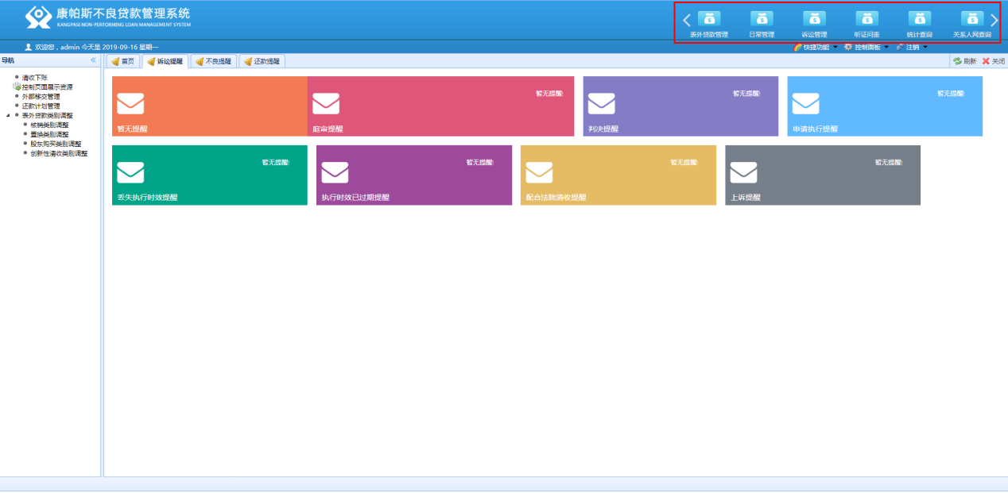
图3-1-1
系统左边显示菜单栏，点击菜单栏即可打开对应的功能，中间显示提醒事项，直接提醒用户。

3.2快捷功能
【功能简介】
快捷功能主要包括添加个人客户信息、添加对公客户信息和客户信息维护三大功能并将三个功能归类为快捷功能。如下图所示：
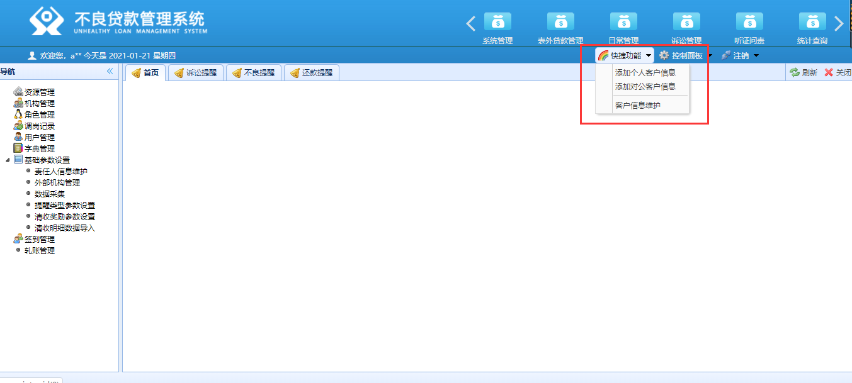
图3-2-1

3.2.1 添加个人客户信息
此功能的主要作用是进行添加个人客户信息。上边用户信息栏点击“添加个人客户信息”菜单，出现如下界面：
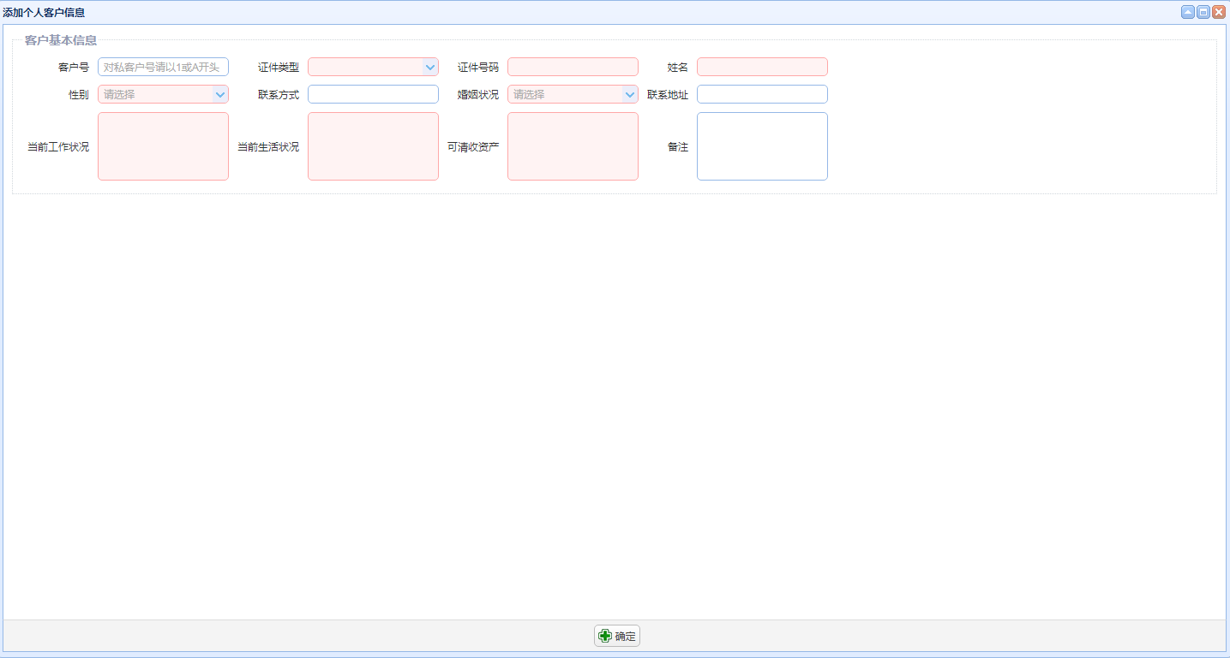
图3-2-1-1
输入相应的内容后，点击“确定”即可完成添加操作。退出界面直接点击右上角的“”即可关闭本页面。

3.2.2 添加对公客户信息
此功能的主要作用是进行添加对公客户信息。上边用户信息栏点击“添加对公客户信息”菜单，出现如下界面：
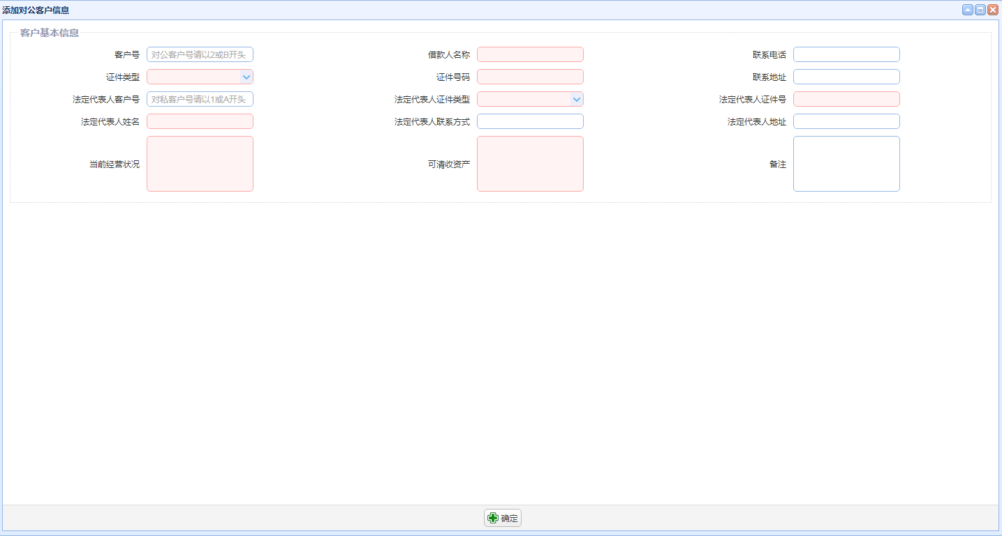
图3-2-2-1
输入相应的内容后，点击“确定”即可完成添加操作。退出界面直接点击右上角的“”即可关闭本页面。

3.2.3 客户信息维护
此功能的主要作用是对客户信息的维护。上边用户信息栏点击“客户信息维护”菜单，出现如下界面：
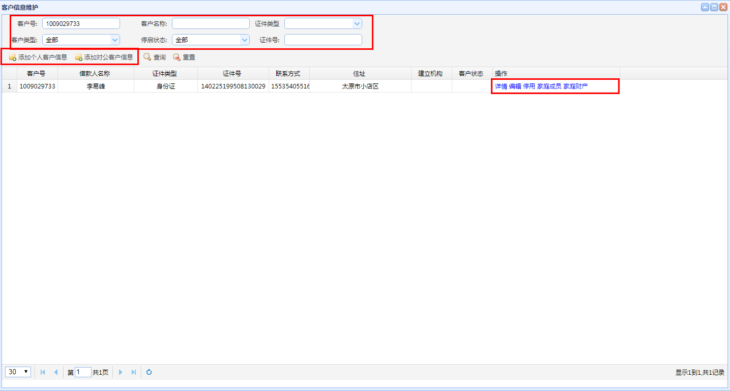
图3-2-3-1
（1）查询
按要求输入条件，点击‘查询’即可查询出相关信息，如上图所示：
（2）详情
选择要进行查看详情的核销贷款信息，点击“详情”，出现如下图所示界面：
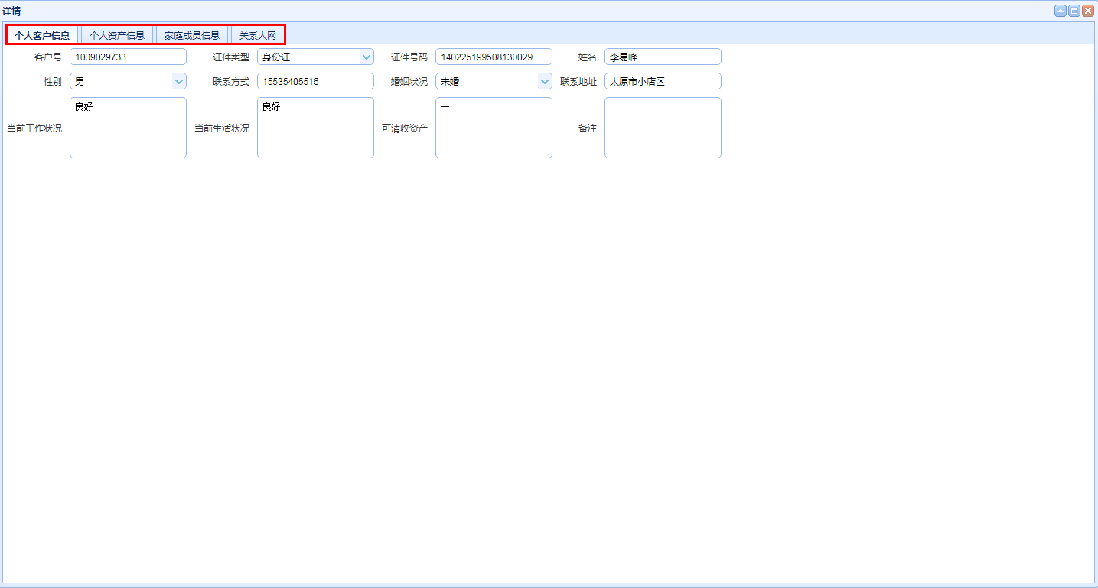
图3-2-3-2
- 个人客户信息
主要展示的是个人客户的基本信息。如上图所示：
- 个人资产信息
主要展示的是个人客户的资产信息。如下图所示：
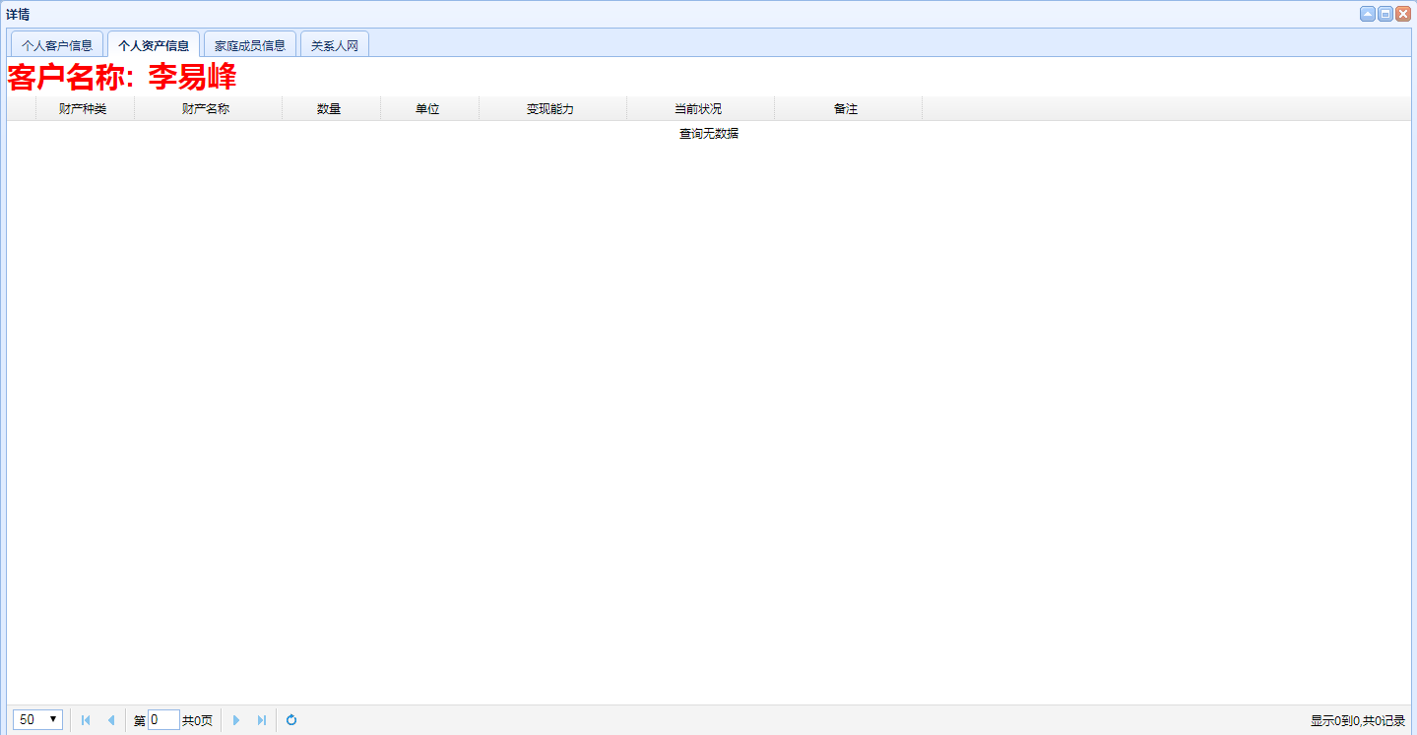
图3-2-3-3
- 家庭成员信息
点击“家庭成员信息”，可以查看家庭成员的基本信息，出现如图所示界面：
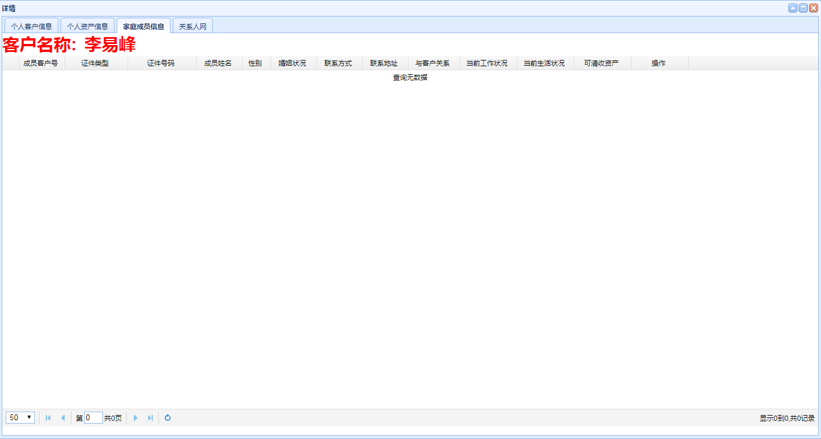
图3-2-3-4
- 关系人网
点击“关系人网”，出现如图所示界面：
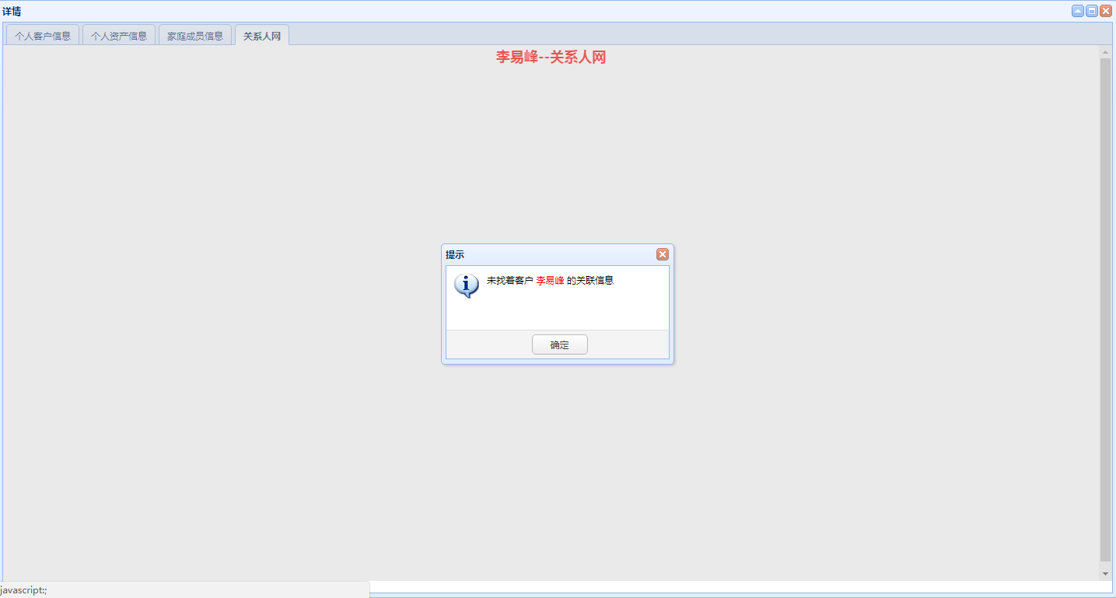
图3-2-3-5
在没有关系人网时，出现如上图所示的界面，如果有关系人网则出现人网联系图
（3）编辑
选择要编辑的客户信息，点击“编辑”，出现如下图所示界面：
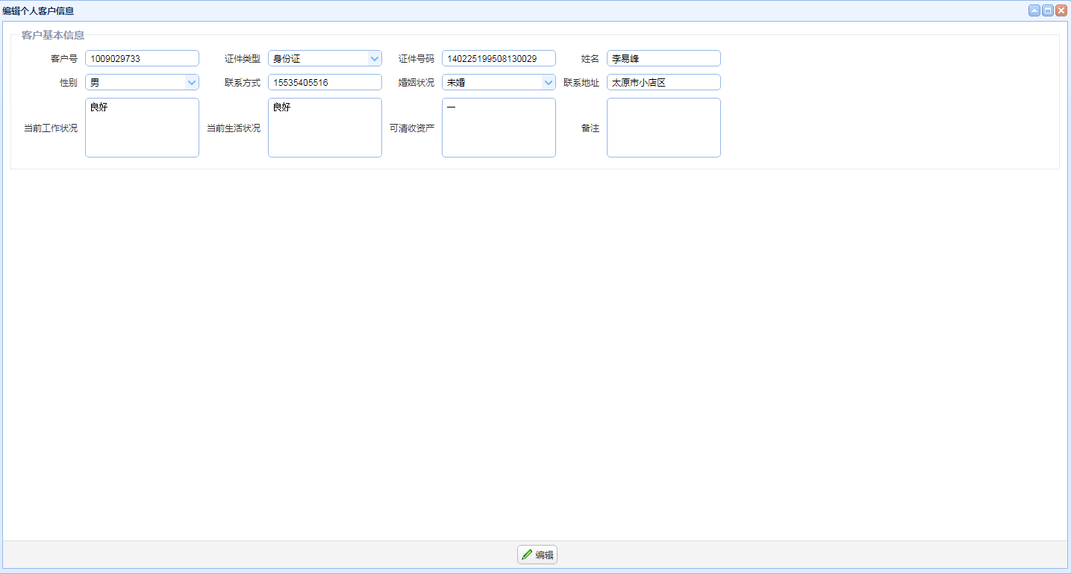
图3-2-3-6
输入相应的内容，点击“编辑”即可完成编辑操作。
- 停用
选择要停用的客户信息，点击“停用”，即可停用该客户。
选择要启用的客户信息，点击“启用”，即可启用该客户。
（5）家庭成员
点击“家庭成员”出现如下图所示的界面：
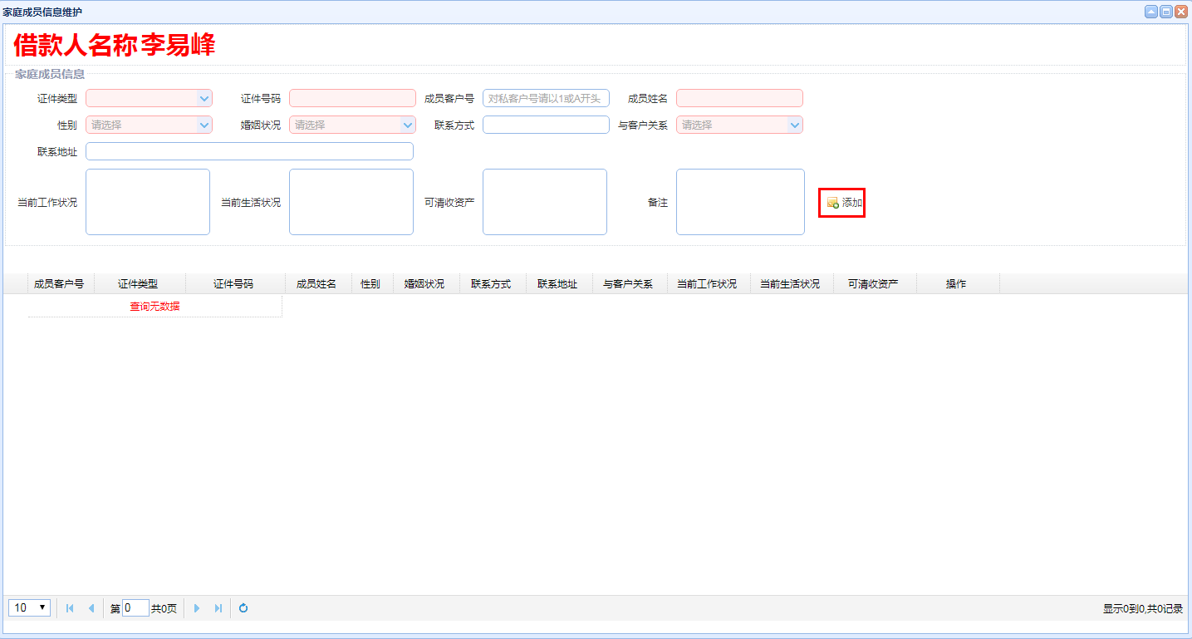
图3-2-3-7
点击“添加”按钮在信息框内输入信息，再点击“添加”即可在下方列表栏填入相应的信息。
（6）家庭财产
点击“家庭财产”出现如下图所示的界面：
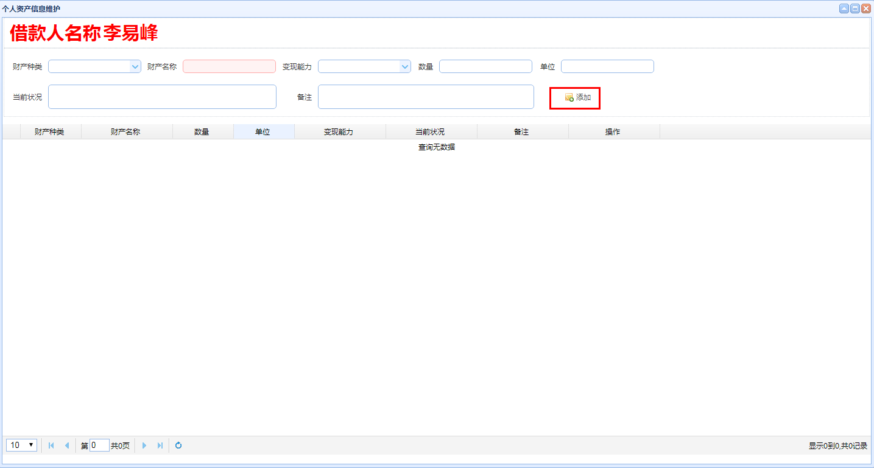
图3-2-3-8
点击“添加”按钮在信息框内输入信息，再点击“添加”即可在下方列表栏填入相应的信息。
（7）添加个人客户信息
点击“添加个人客户信息”出现如下图所示的界面：
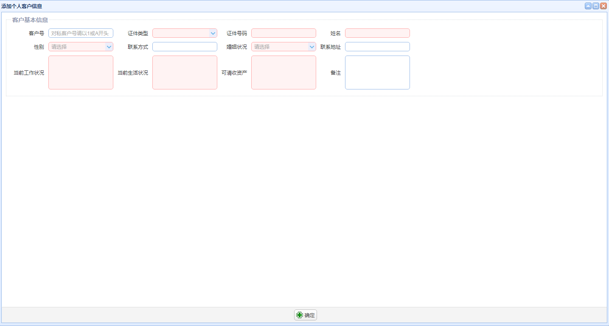
图3-2-3-9
输入相应的内容后，点击“确定”即可完成添加操作。退出界面直接点击右上角的“”即可关闭本页面。
（7）添加对公客户信息
点击“添加对公客户信息”出现如下图所示的界面：
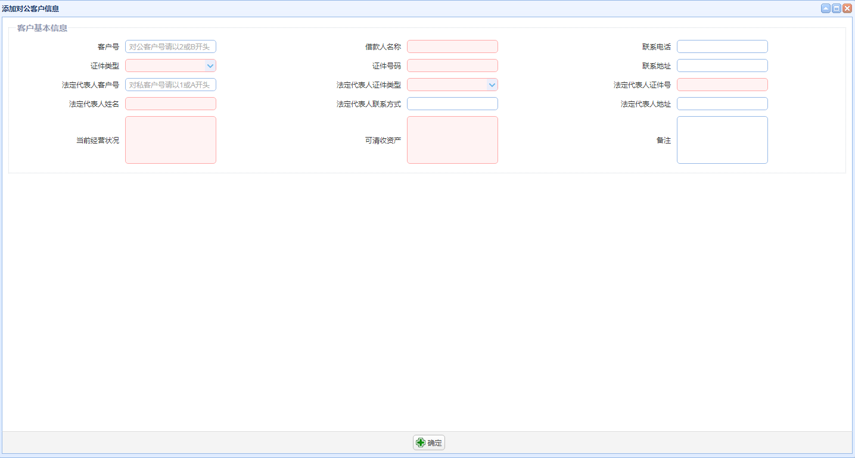
图3-2-3-10
输入相应的内容后，点击“确定”即可完成添加操作。退出界面直接点击右上角的“”即可关闭本页面。

3.3表外贷款管理
【功能简介】
表外贷款管理模块下面主要包括呆账核销台账、票据置换台账、股东购买台账、抵债资产、贷款标签管理、标签台账汇总、标签台账管理和移交管理八大功能，通过这八大功能对整个表外贷款管理进行一个基础的管理。

3.3.1 呆账核销台账
此功能的主要作用是对核销贷款数据的补录。左边菜单栏点击“呆账核销台账”菜单，出现如下界面：
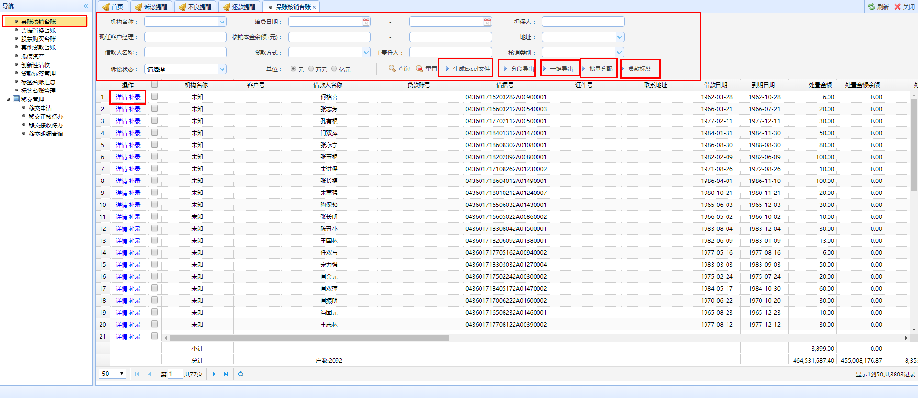
图3-3-1-1
（1）查询
按要求输入条件，点击‘查询’即可查询出相关信息，如上图所示：
（2）详情
选择要进行查看详情的核销贷款信息，点击“详情”，出现如下图所示界面：
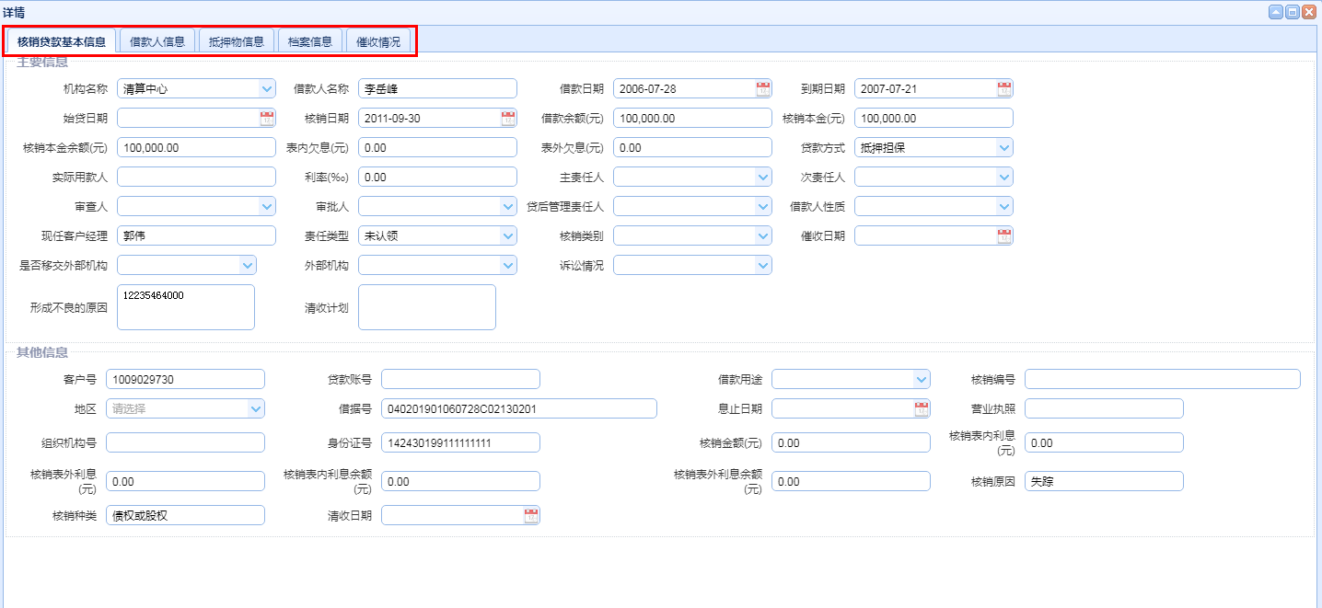
图3-3-1-2
A.核销贷款基本信息
主要展示的是核销贷款的基本信息和其他信息两部分。如上图所示：
- 借款人信息
a.详情
点击“详情”出现如图所示界面：
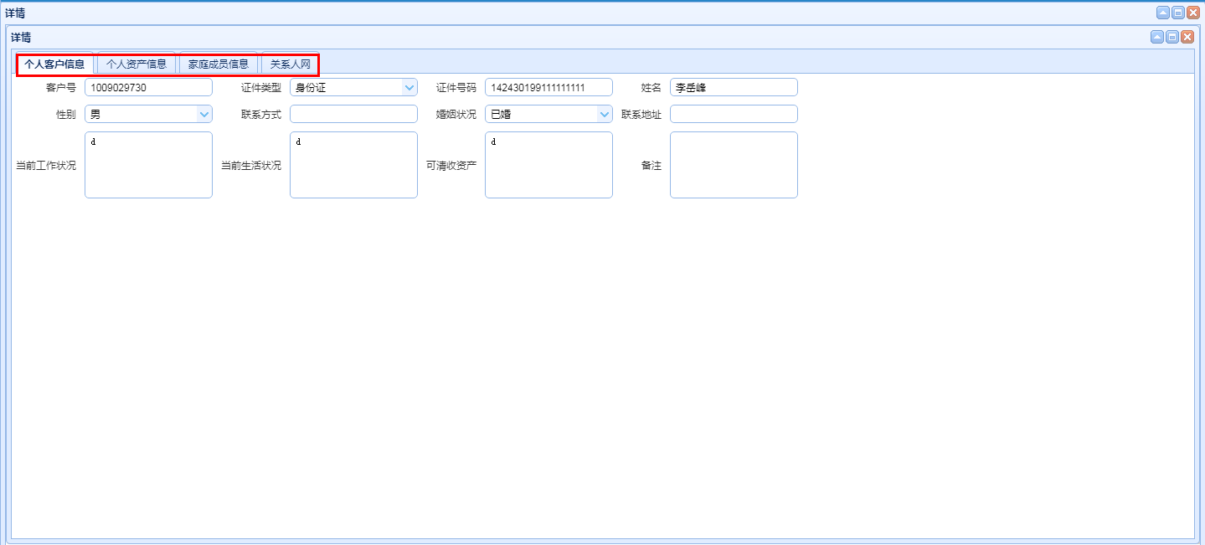
图3-3-1-3
可查看个人客户信息、个人资产信息、家庭成员信息和关系人网，还有家庭成员的详细信息。
C.抵押物信息
点击“抵押物信息”，可以查看贷款人的抵押物信息，出现如图所示界面：
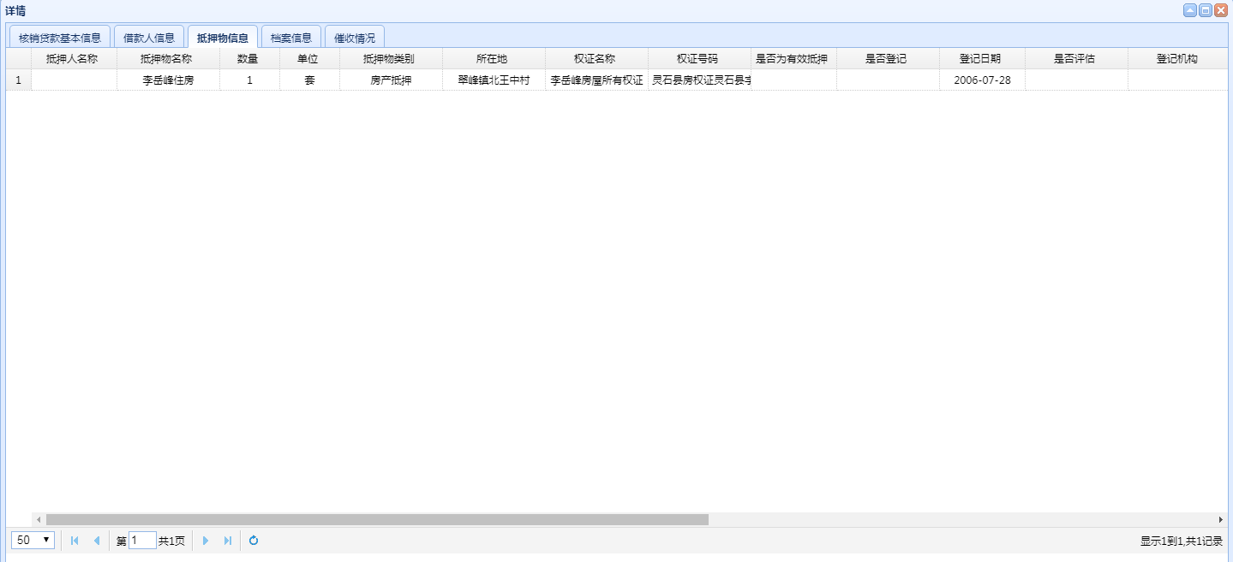
图3-3-1-4
D.档案信息
点击“档案信息”，出现如图所示界面：
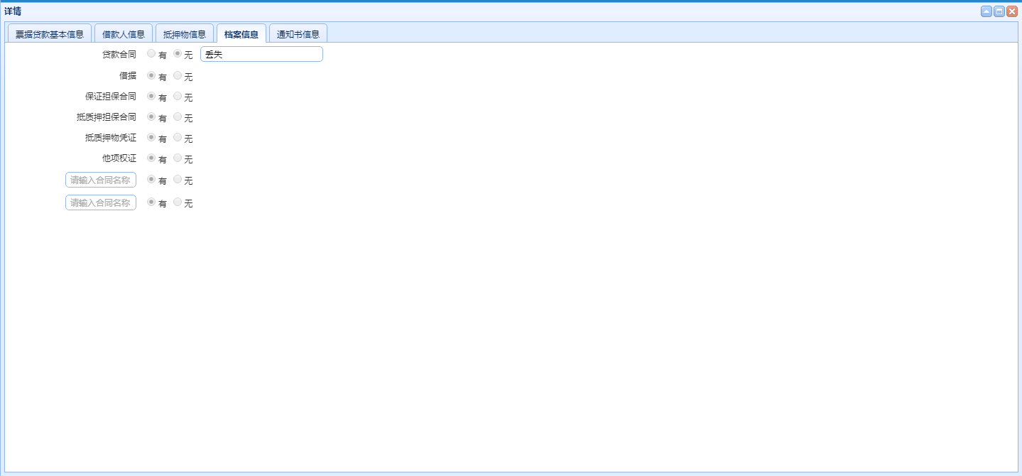
图3-3-1-5
在相应的档案信息后选择“有”或“无”单选按钮，即可记录档案的有无。入档案有遗失丢失的，则可以在后面标注。如上图所示：
- 催收情况
点击“催收情况”出现如图所示的界面：
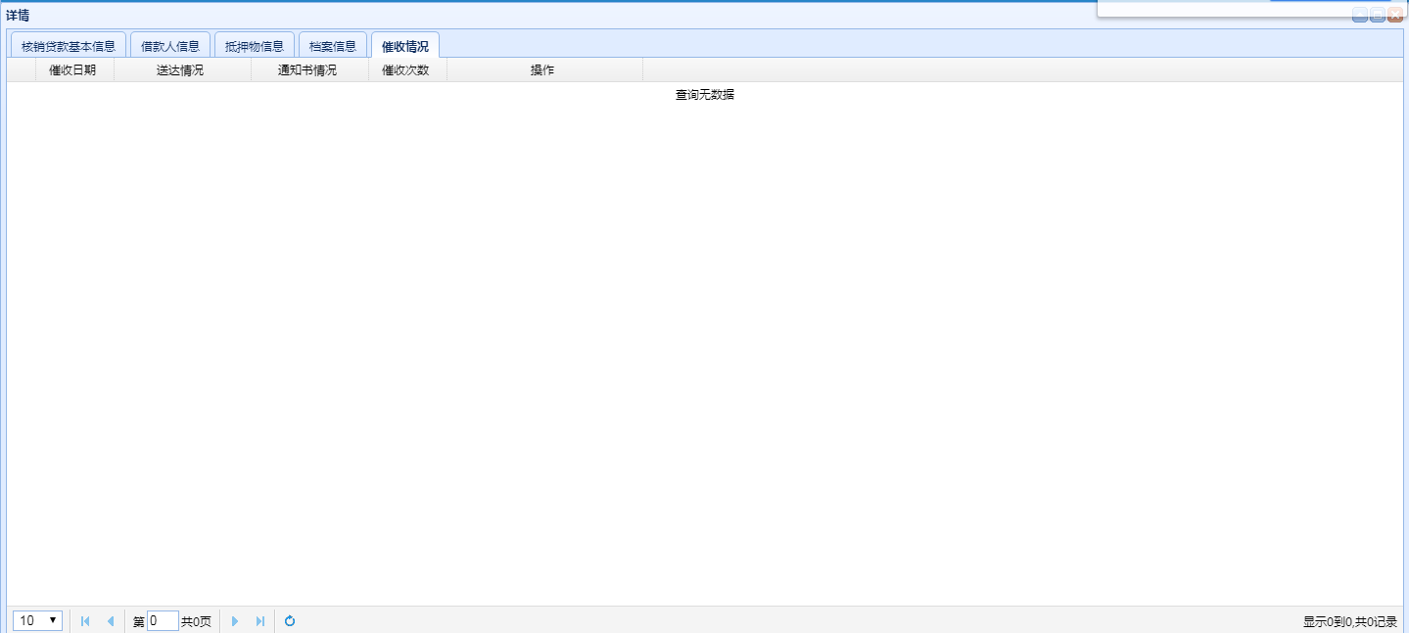
图3-3-1-6
（3）补录
选择要进行补录的核销贷款信息，点击“补录”，出现如下图所示界面：
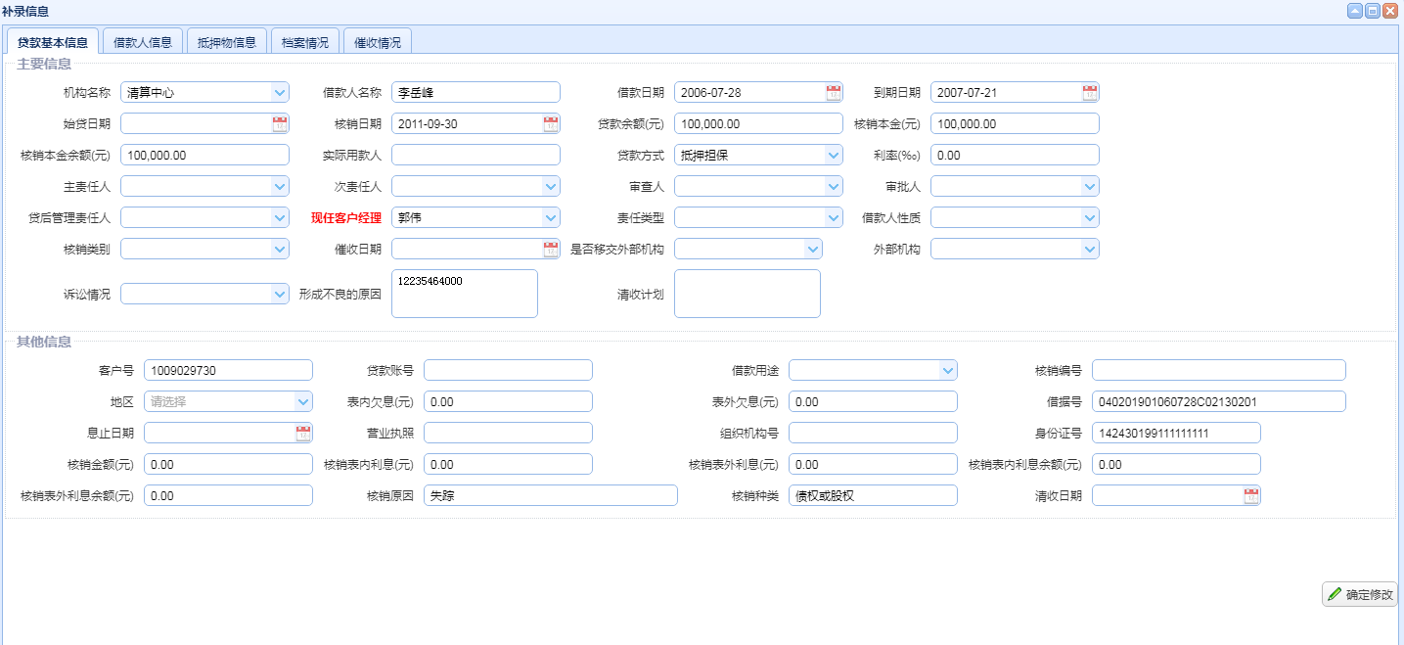
图3-3-1-7
- 核销贷款基本信息
主要展示的是核销贷款的主要信息和其他信息两部分，将新的信息输入相应的位置，点击“确认修改”即可完成修改操作。
- 借款人信息
点击“借款人信息”出现如图所示界面： 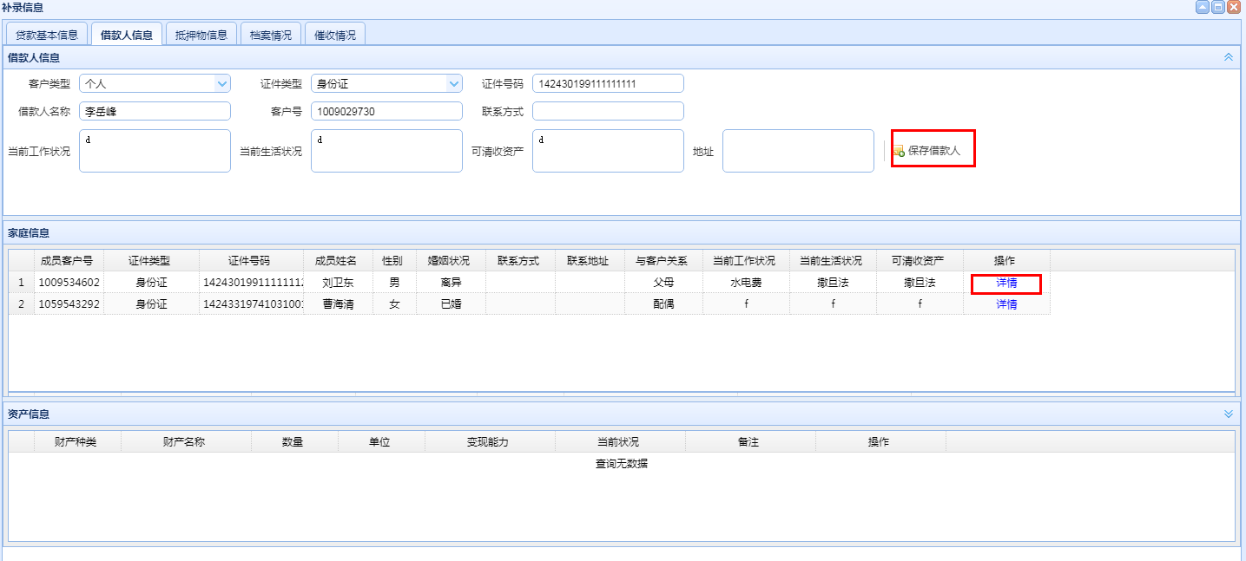
图3-3-1-8
在借款人信息处输入相应的信息，点击“保存借款人”即可完成此操作，可以查看家庭成员的详细信息，点击“详情”即可查看，还可以查看资产信息。
- 抵押物信息
点击“抵押物信息”，出现如图所示界面：
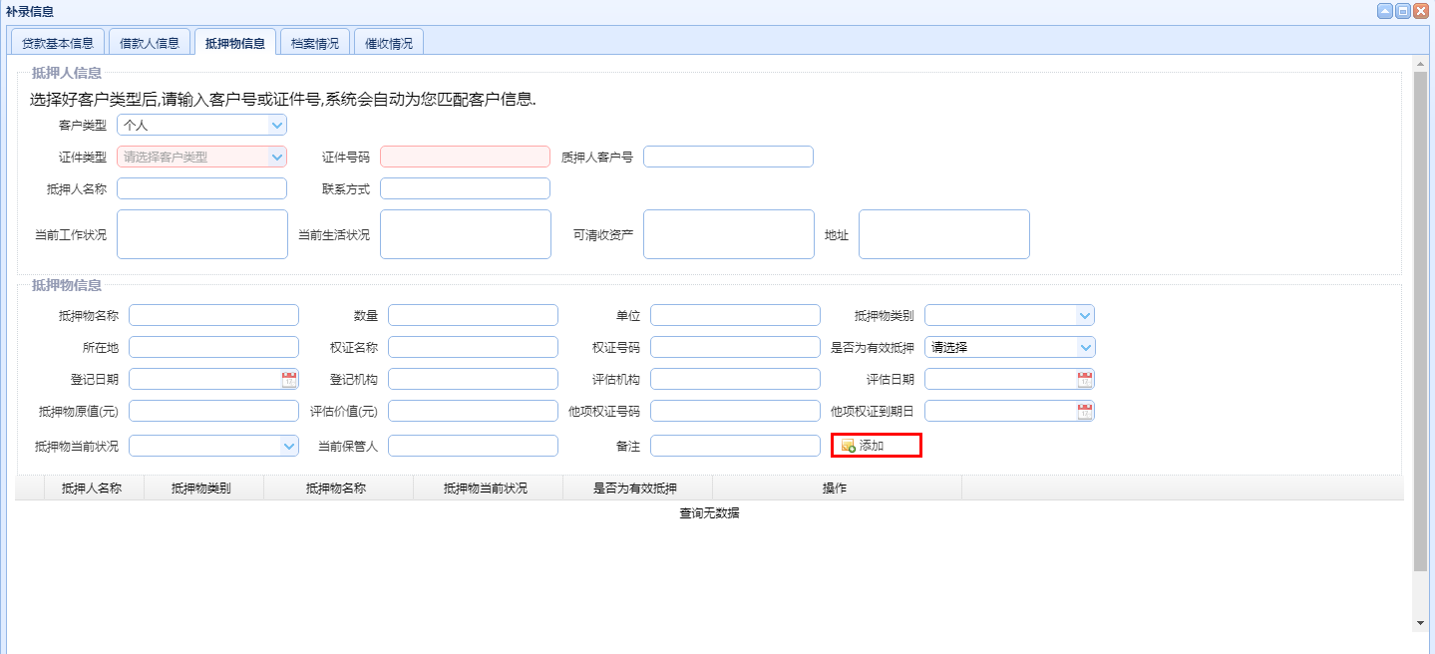
图3-3-1-9
输入相应的内容，点击“添加”即可添加抵押物信息。
- 档案情况
点击“档案情况”，可查看档案信息的情况，出现如图所示界面：
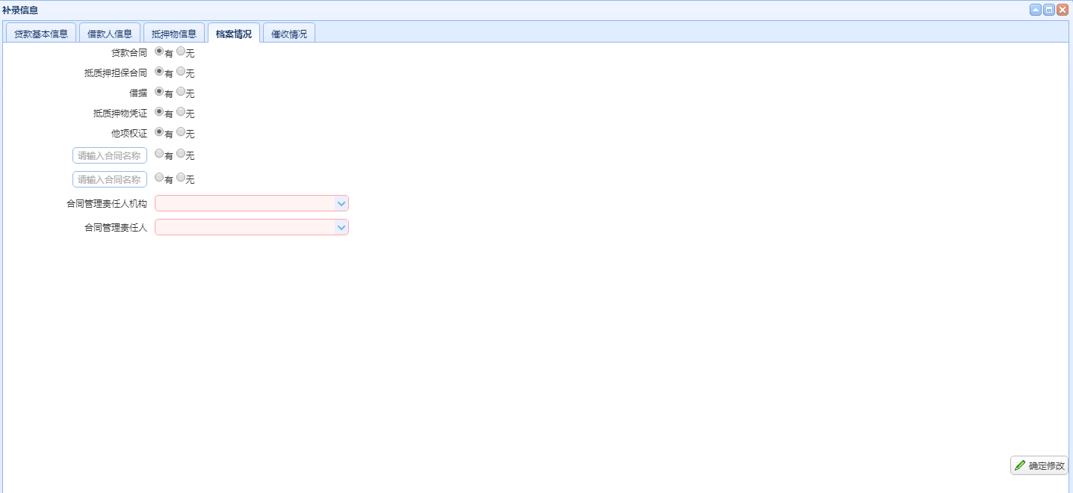
图3-3-1-10
可对档案情况进行修改，点击“确认修改”即可完成修改操作。
- 催收情况
点击“催收情况”出现如图所示的界面：
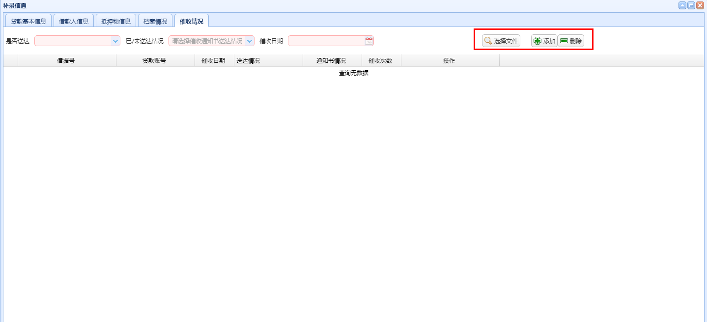
图3-3-1-11
可以添加和删除催收信息，输入相应的信息，点击“选择文件”之后，点击“添加”即可完成此操作。
（4）生成Excel文件
选择要生成Excel文件的核销贷款信息，点击“生成Excel文件”即可导出相应的核销贷款信息。
（5）分段导出
选择要进行分段导出的核销贷款信息，点击“分段导出”，出现如下图所示界面：
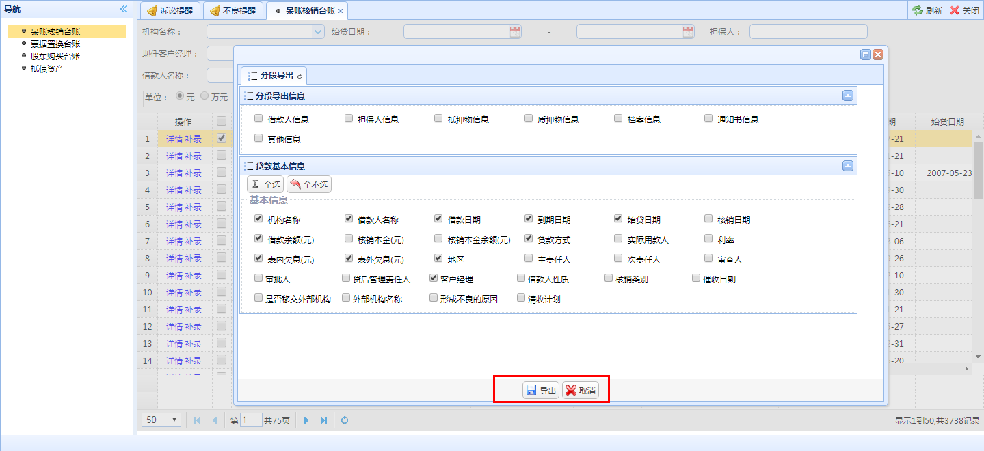
图3-3-1-12
根据自己的需求选择要导出的信息，点击“导出”即可完成此操作。
（6）一键导出
选择要导出的核销贷款信息，点击“一键导出”即可将选中的数据导出成Excel文件格式。
（7）批量分配
选择要进行分配的多条核销贷款信息，点击“批量分配”进入分配页面，按提示选出相应的信息，点击“分配”即可完成批量分配的操作。
（8）贷款标签
选择要添加贷款标签的核销贷款信息，可选择一行或多行，点击“贷款标签”弹出添加标签的提示框，属入相应的内容，点击“添加”即可完成添加标签操作。如不想添加，点击“取消”即可退出提示框。

3.3.2票据置换台账
此功能的主要作用是给对票据置换贷款数据进行补录。左边菜单栏点击“票据置换台账”功能，出现如下界面：
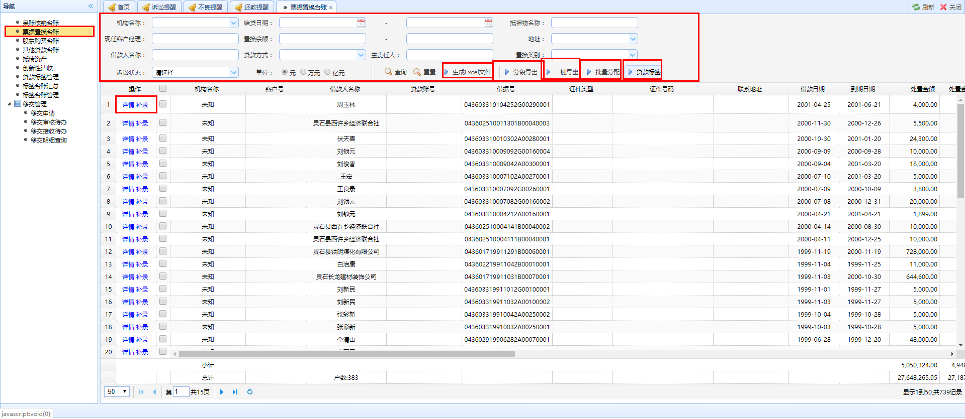
图3-3-2-1
（1）查询
按要求输入条件，点击‘查询’即可查询出相关信息，如上图所示：
（2）详情
选择要进行查看详情的票据贷款信息，点击“详情”，出现如下图所示界面：
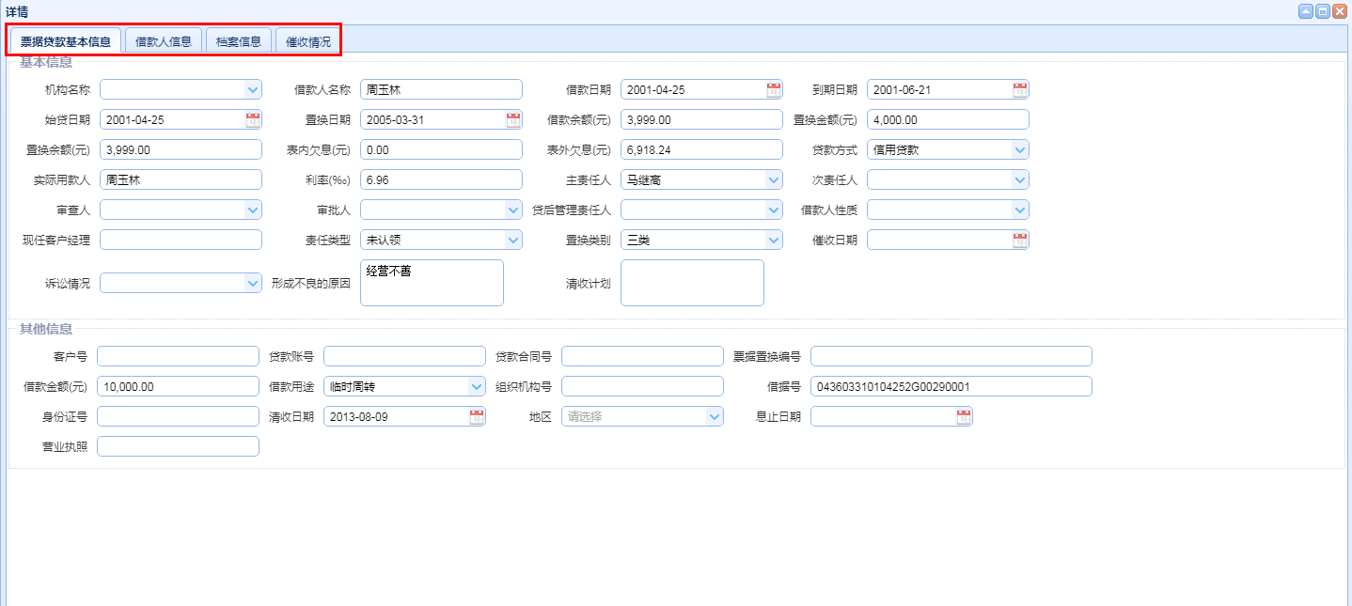
图3-3-2-2
A.票据贷款基本信息
主要展示的是票据贷款的基本信息和其他信息两部分。如上图所示：
B.借款人信息
与呆账核销台账的操作方法一样
C.档案信息
点击“档案信息”，出现如图所示界面：
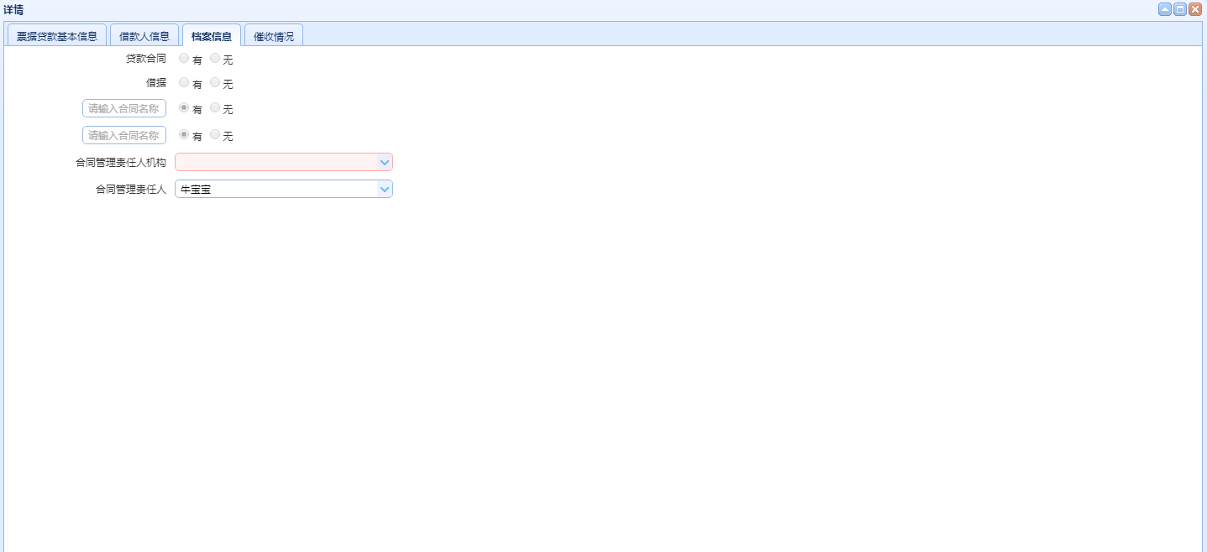
图3-3-2-3
在相应的档案信息后选择“有”或“无”单选按钮，即可记录档案的有无。入档案有遗失丢失的，则可以在后面标注。如上图所示：
D.催收情况
点击“催收情况”出现如图所示的界面：
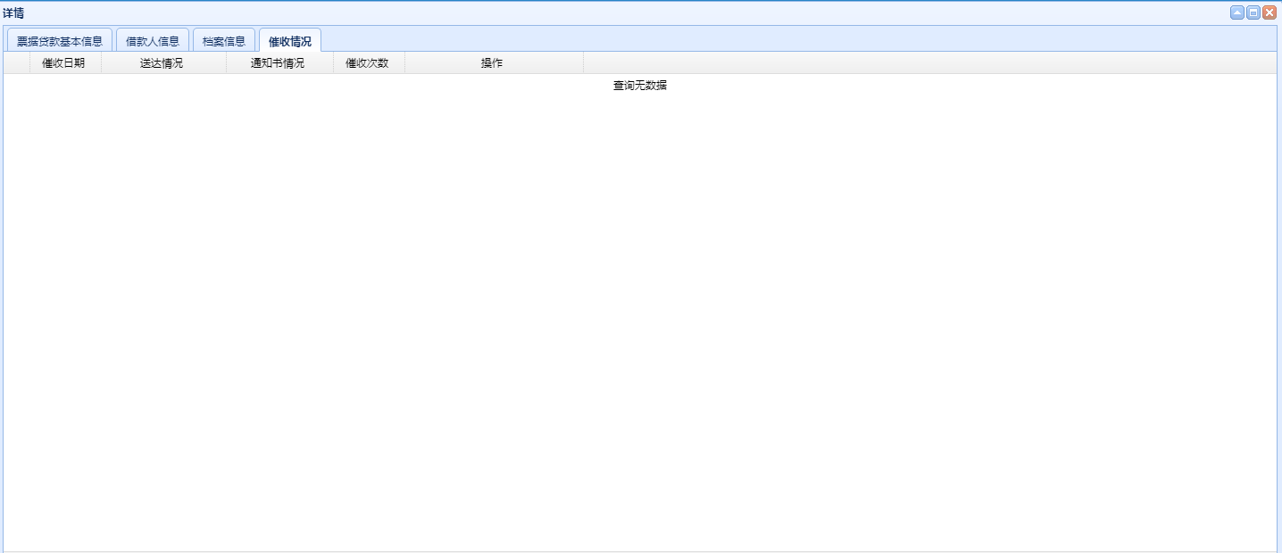
图3-3-2-4
（3）补录
选择要进行补录的贷款信息，点击“补录”，出现如下图所示界面：
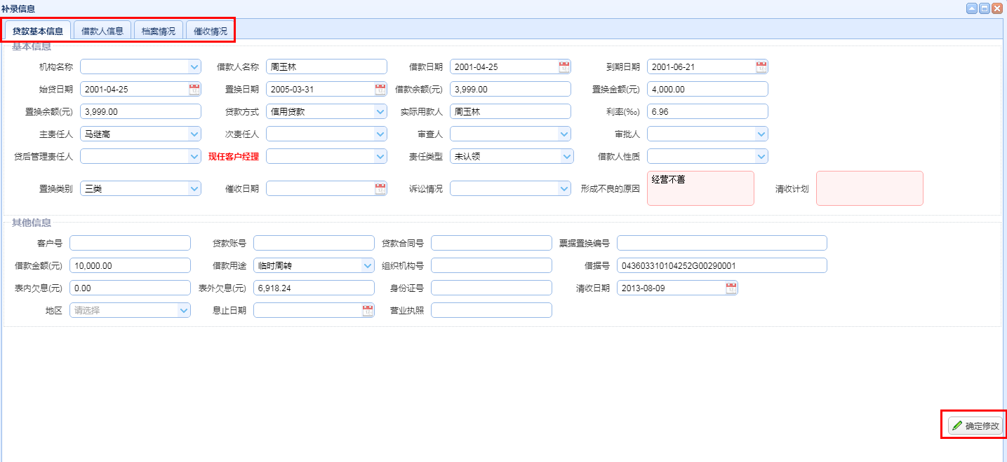
图3-3-2-5
将信息补录好，点击“确定修改”即可完成补录操作。
A.贷款基本信息
主要展示的是贷款的基本信息和其他信息两部分。如上图所示：
B.借款人信息
点击“借款人信息”出现如图所示界面： 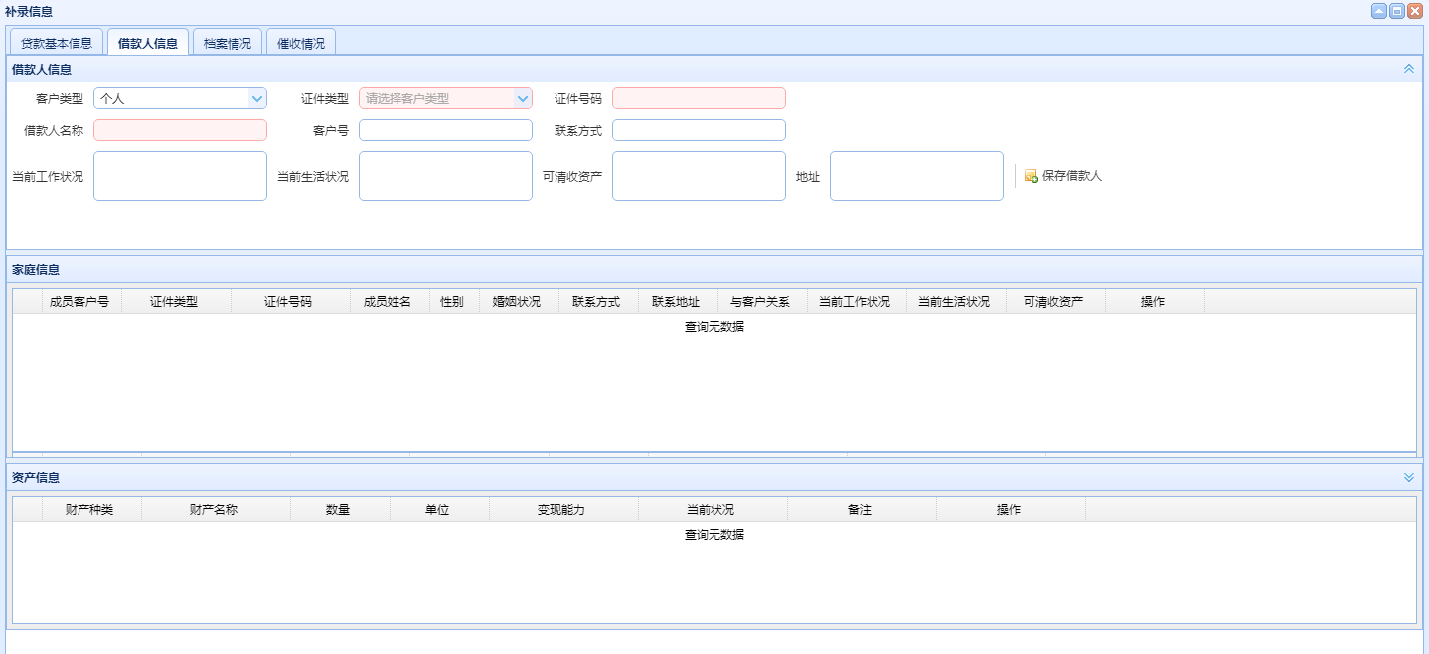
图3-3-2-6
输入各项内容，点击“保存借款人”，即完成添加操作。可以查看家庭成员详细信息以及资产信息。
C.档案情况
点击“档案情况”，可查看档案信息的情况，出现如图所示界面：
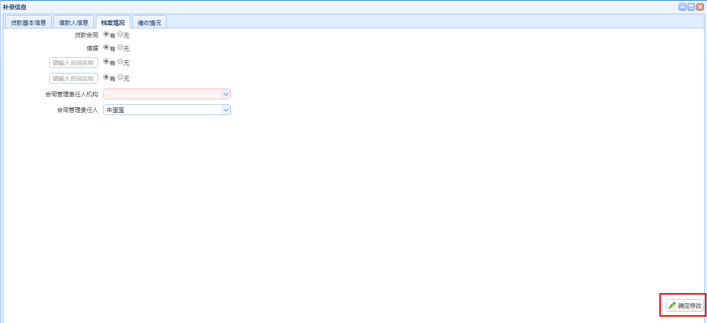
图3-3-2-7
可对档案情况进行修改，输入相应的信息，点击“确认修改”即可完成此操作。
D.催收情况
点击“催收情况”出现如图所示的界面：
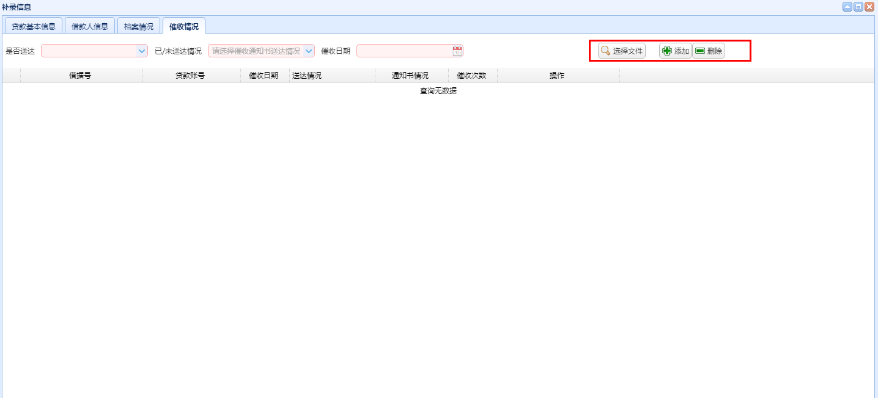
图3-3-2-8
可以添加和删除催收信息，输入相应的信息，点击“选择文件”之后，点击“添加”即可完成此操作。
（4）生成Excel文件
选择要生成Excel文件的票据贷款信息，点击“生成Excel文件”即可导出相应的票据贷款信息。
（5）分段导出
选择要进行分段导出的票据贷款信息，点击“分段导出”，出现如下图所示界面：
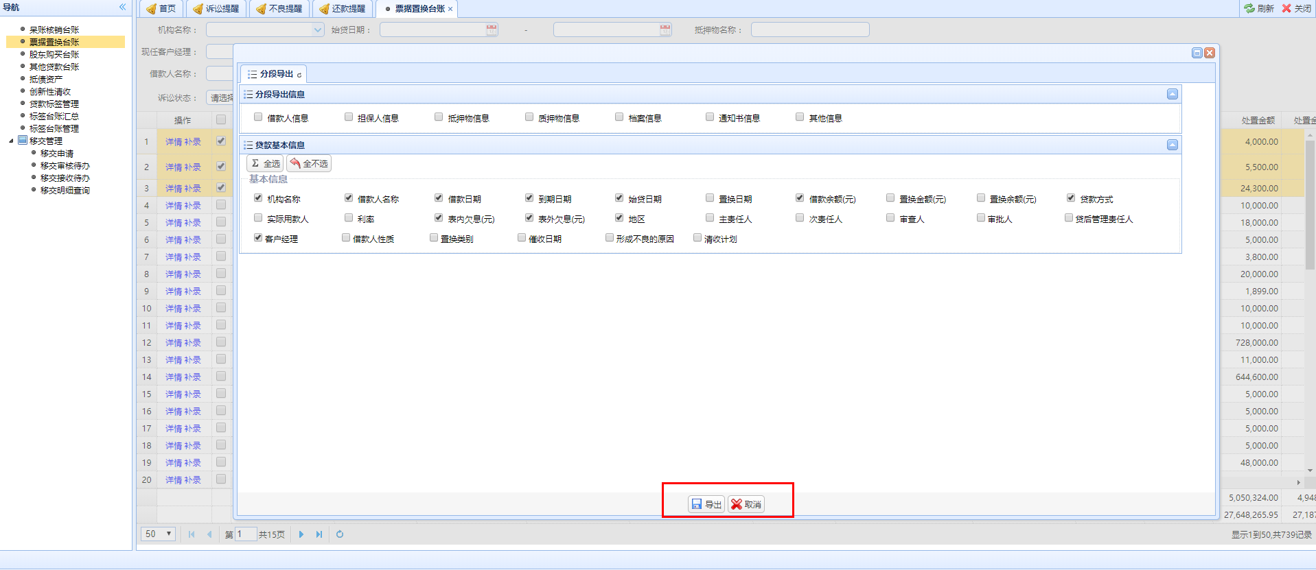
图3-3-2-9
根据自己的需求选择要导出的信息，点击“导出”即可完成此操作。
（6）一键导出
选择要导出的票据贷款信息，点击“一键导出”即可将选中的数据导出成Excel文件格式。
（7）批量分配
选择要进行分配的多条核票据贷款信息，点击“批量分配”进入分配页面，按提示选出相应的信息，点击“分配”即可完成批量分配的操作。
（8）贷款标签
选择要添加贷款标签的票据贷款信息，可选择一行或多行，点击“贷款标签”弹出添加标签的提示框，属入相应的内容，点击“添加”即可完成添加标签操作。如不想添加，点击“取消”即可退出提示框。

3.3.3股东购买台账
此功能主要是对股东购买贷款的数据进行补录。左边菜单栏点击“股东购买台账”功能，出现如下界面：
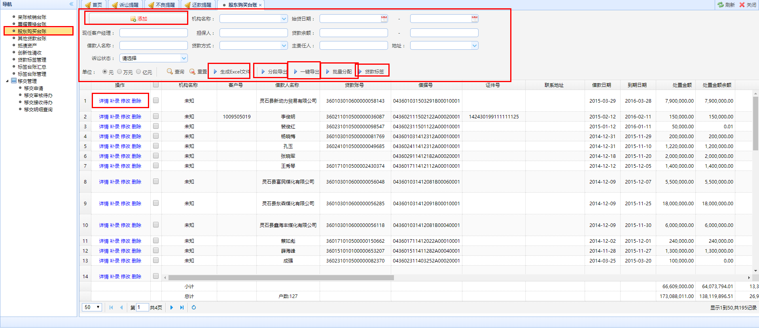
图3-3-3-1
（1）添加
点击“添加”按钮，出现如图所示界面：
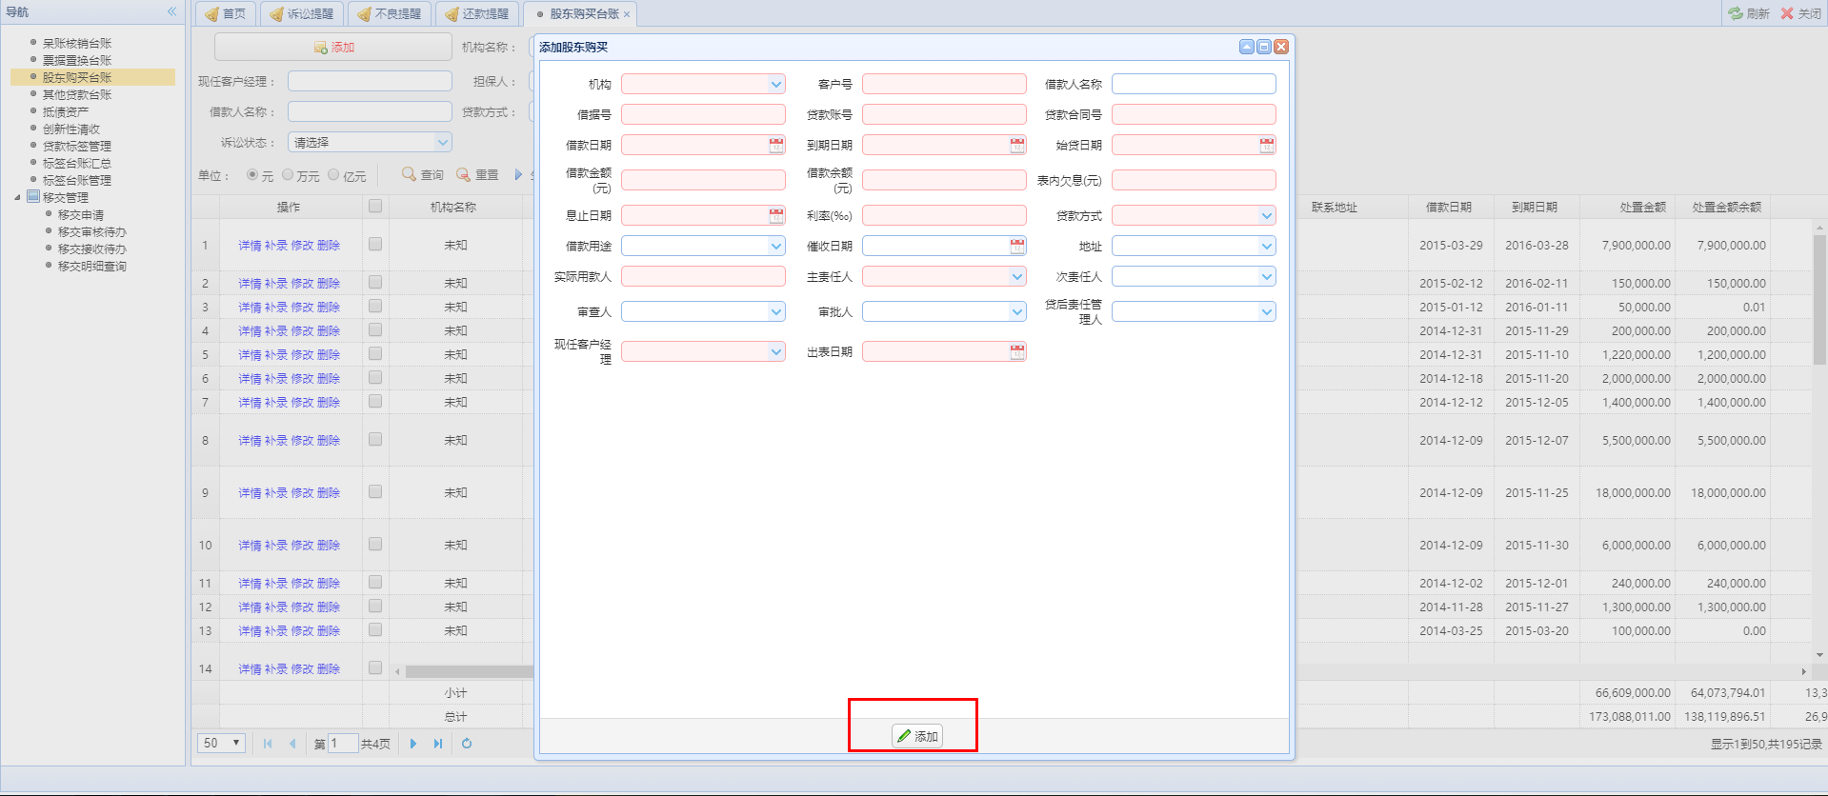
图3-3-3-2
输入各项内容，点击“添加”，即完成添加操作。
（2）详情
点击“详情”，进入如图所示界面：
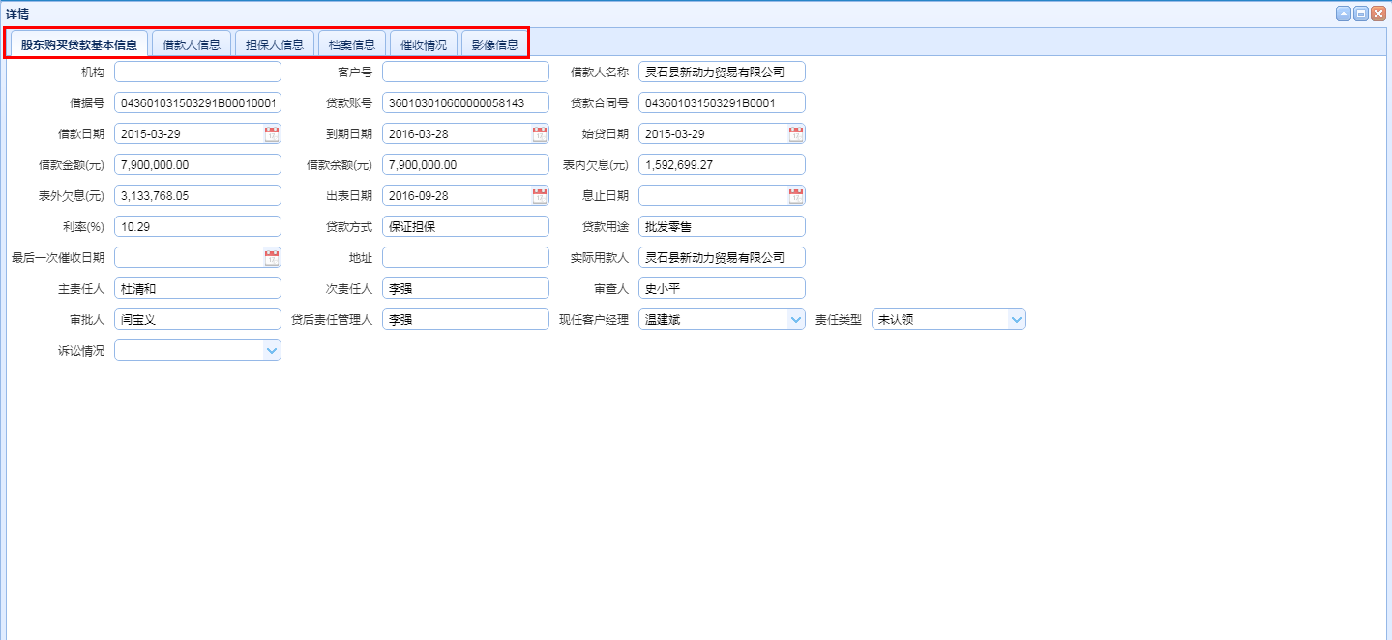
图3-3-3-3
- 股东购买贷款基本信息
点击“股东购买贷款基本信息”，可出现如上如所示的界面：
- 借款人信息
点击“借款人信息”，出现如下图所示的界面：
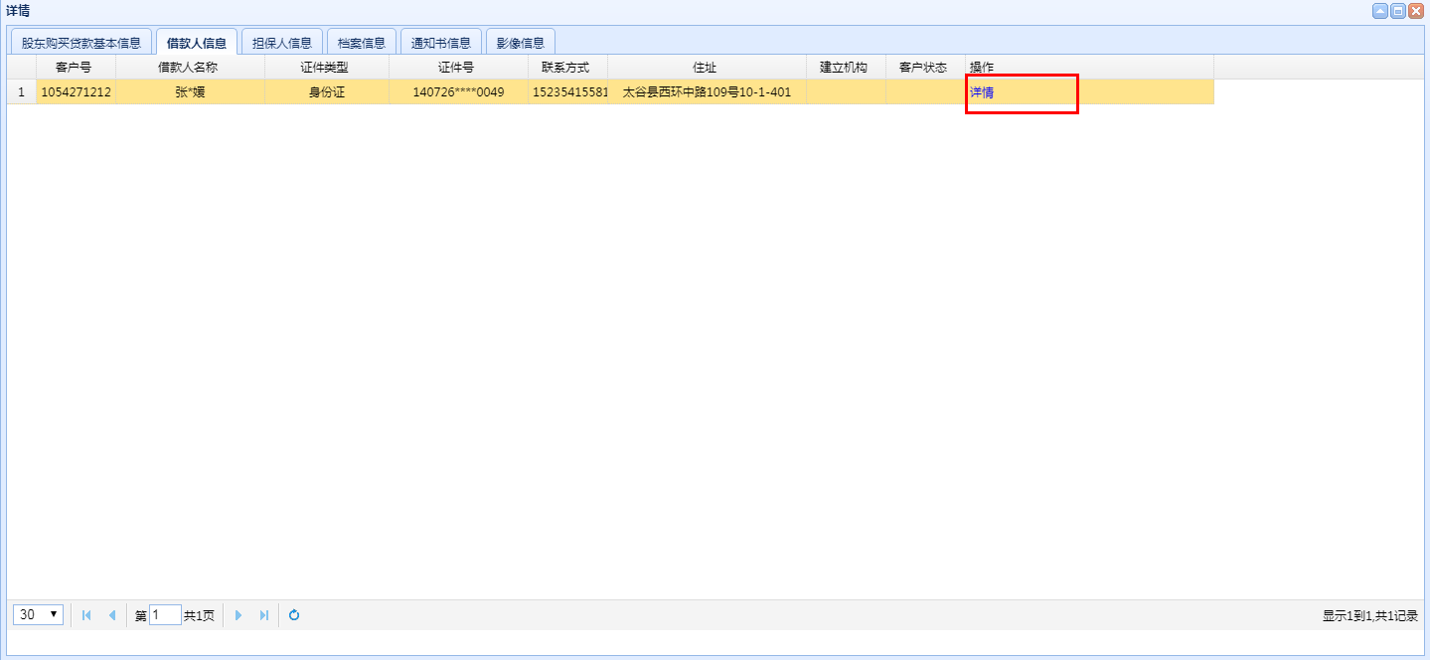
图3-3-3-4
点击“详情”，可查看贷款人的其他相关信息。
- 担保人信息
点击“担保人信息”，出现如下图所示的界面：
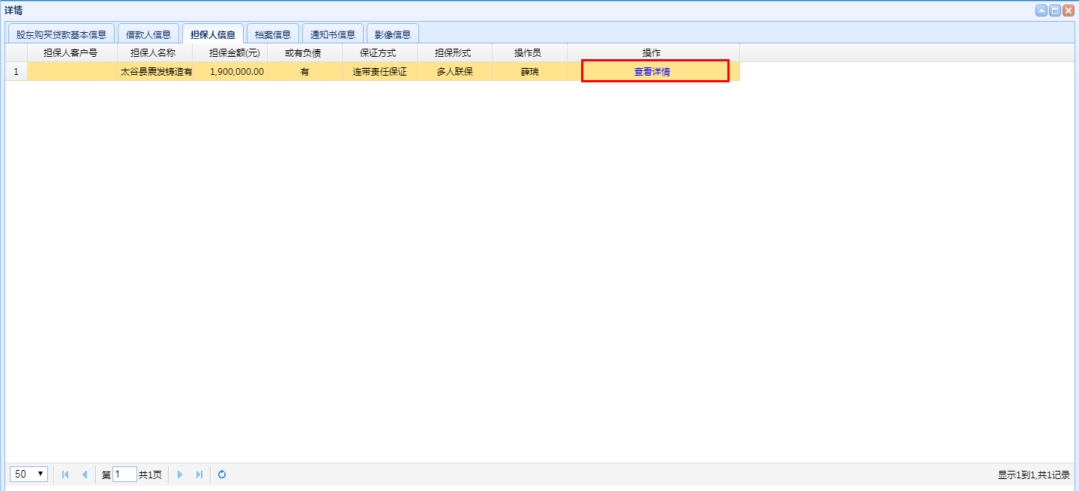
图3-3-3-5
点击“查看详情”，可查看担保人的其他相关信息。
- 档案信息
点击“档案情况”，可查看档案信息的情况，出现如图所示界面：
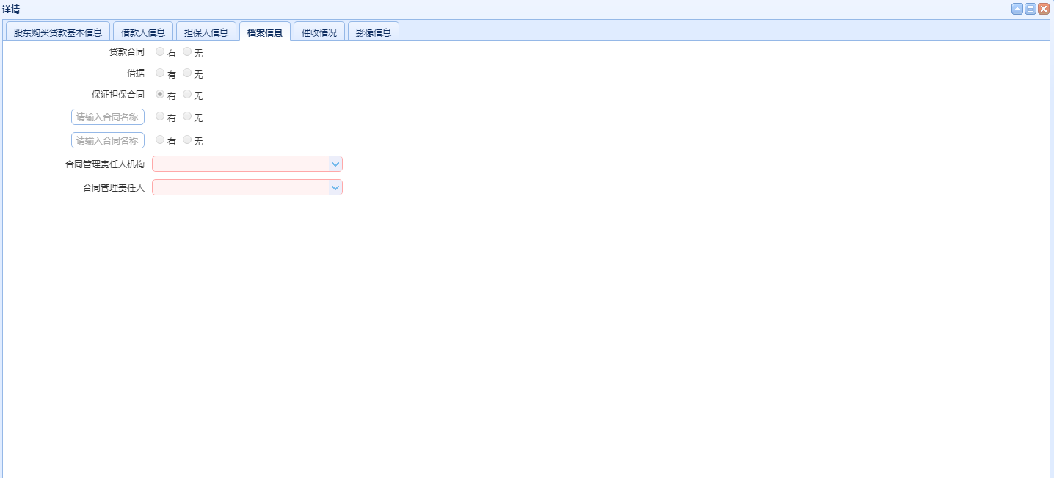
图3-3-3-6
在相应的档案信息后选择“有”或“无”单选按钮，即可记录档案的有无。如上图所示：
- 催收情况
点击“催收情况”，出现如下图所示界面：
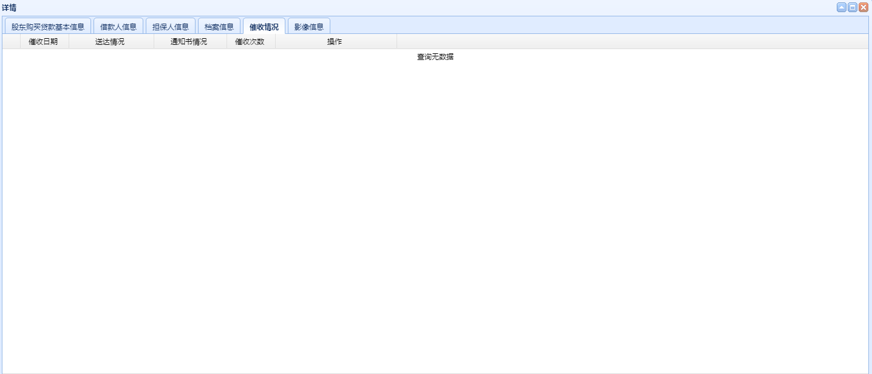
图3-3-3-7
- 影像信息
点击“影像信息”，出现如下图所示界面：
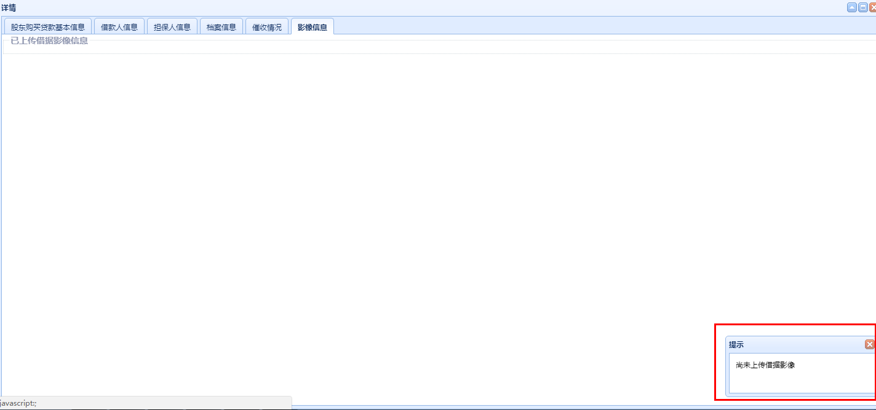
图3-3-3-8
在没有影像上传的情况，会弹出如上图所示的提示框，如果上传影像则会显示影像信息。
（3）修改
选择要进行修改的贷款信息，点击“修改”，出现如下图所示界面：
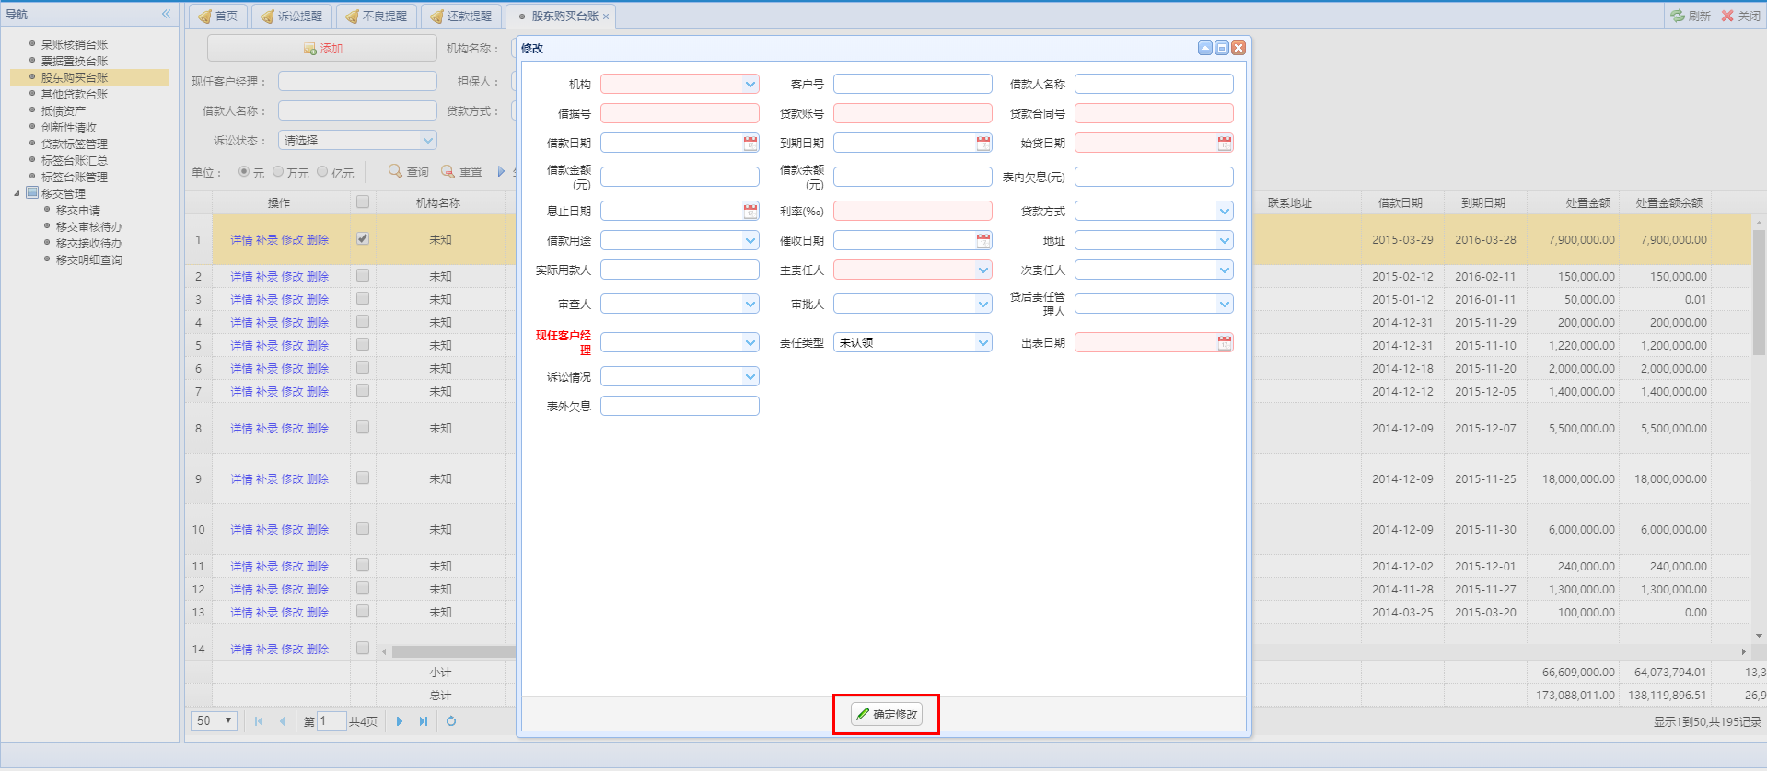
图3-3-3-9
输入相应的信息，点击“确定修改”，即可完成修改操作。
（4）删除
选择要进行删除的贷款信息，点击“删除”即可删除相关信息。
- 补录
点击“补录”，出现如下图所示的界面：
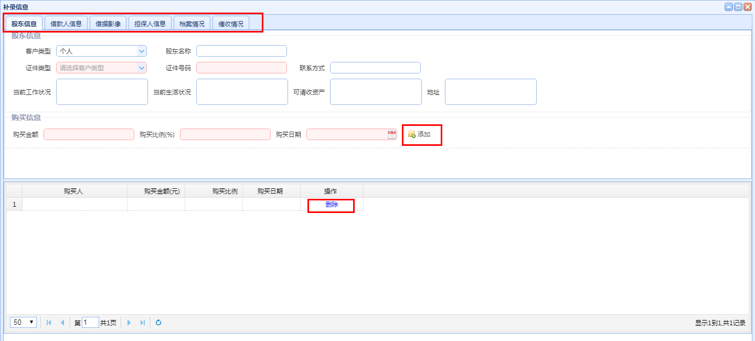
图3-3-3-10
- 股东信息
点击“股东信息”，可查看股东的基本信息和购买信息，如上图所示：
- 添加
点击“添加”出现如图3-3-3-10界面，在股东信息和购买信息输入相应的信息，再次点击“添加”即可完成添加操作，可在列表出看到新增的信息。
- 删除
选择要进行删除的股东信息，点击“删除”，即可删除相关信息。
- 借款人信息
点击“借款人信息”，出现如下图所示的界面：
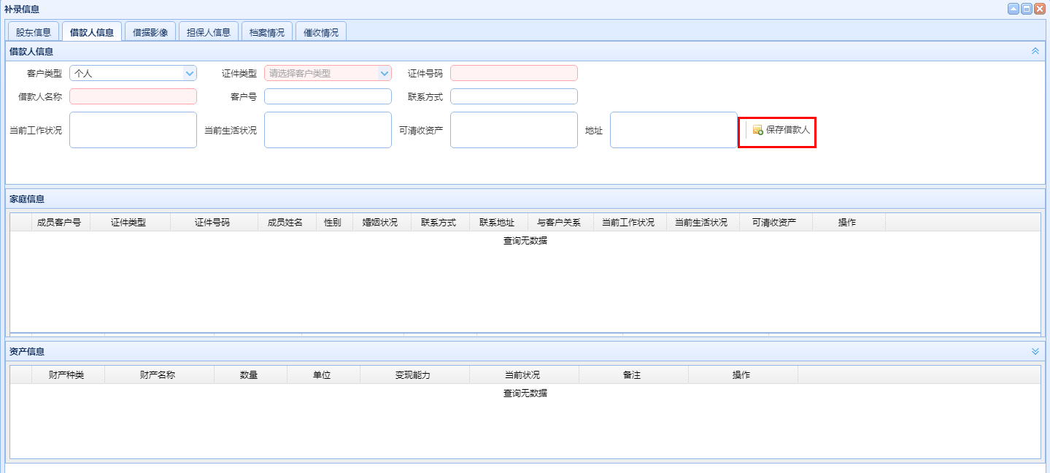
图3-3-3-11
输入各项内容，点击“保存借款人”，即完成添加操作。可以查看家庭成员详细信息以及资产信息。
- 借据影像
点击“借据影像”，出现如下图所示界面：
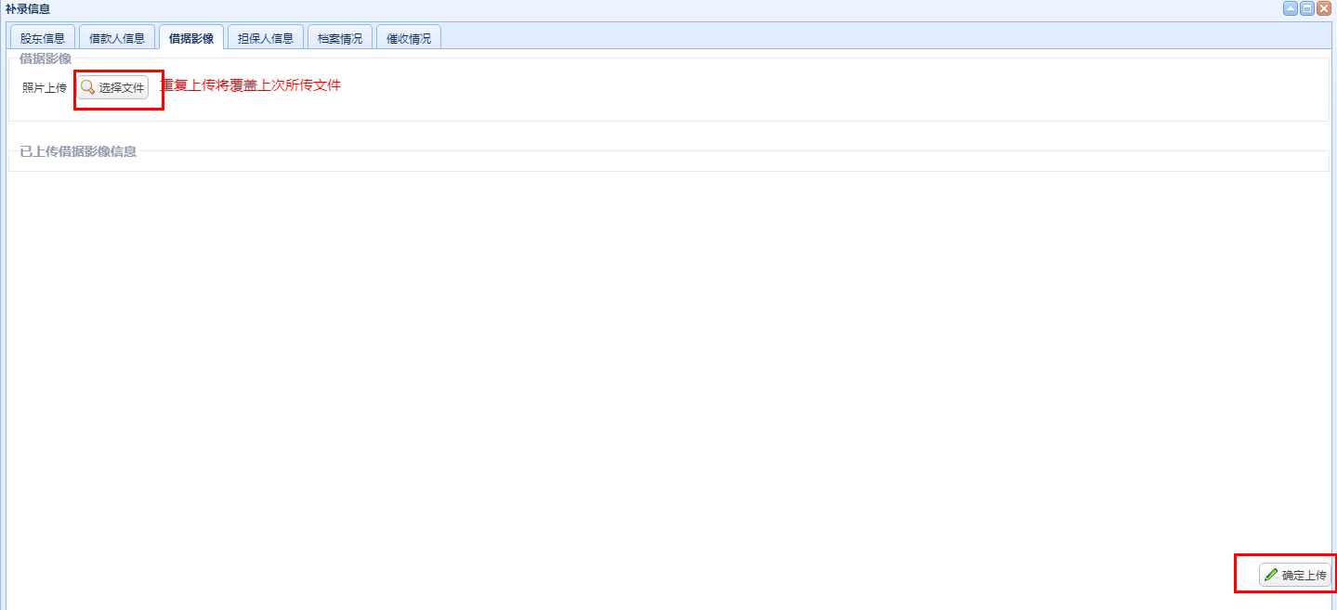
图3-3-3-12
点击“选择文件”选择相应的文件信息，点击“确认上传”即可完成上传操作。
- 担保人信息
点击“担保人信息”，出现如下图所示的界面：
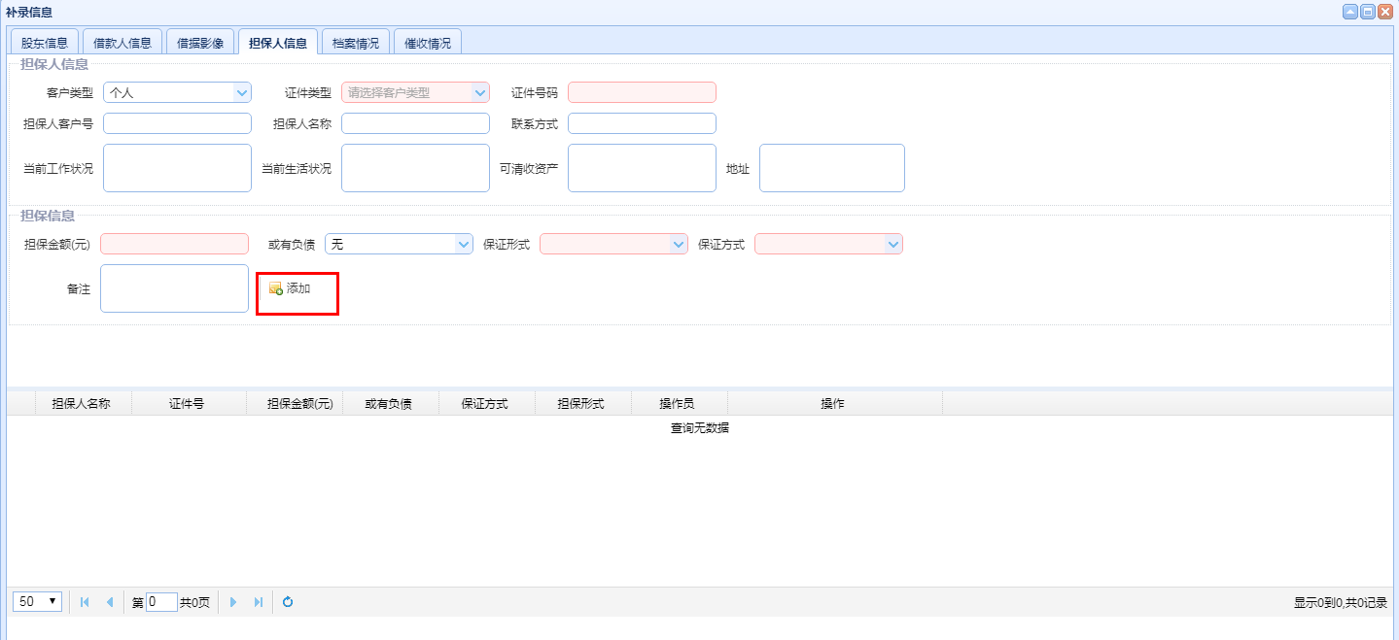
图3-3-3-13
点击“添加”，出现如上图所示界面，输入项硬的内容后，可在图中下方列表处看到新增的信息。
- 档案情况
点击“档案情况”，出现如图所示界面：
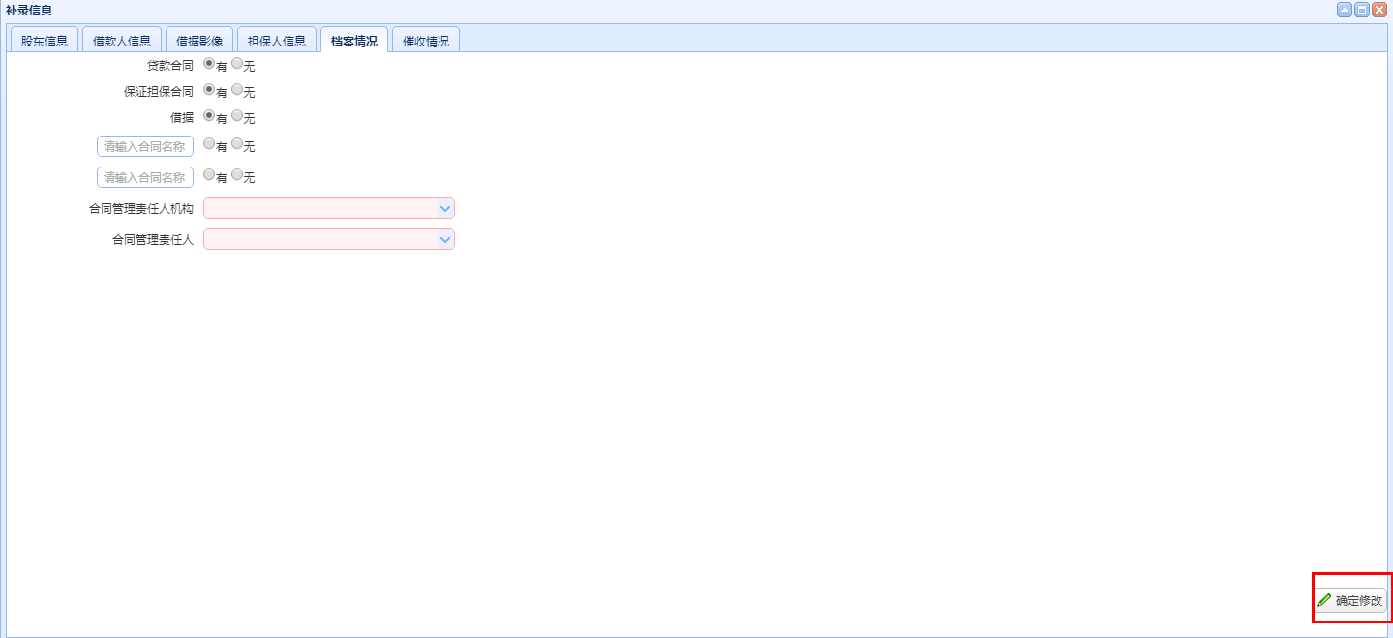
图3-3-3-14
在相应的档案信息后选择“有”或“无”单选按钮，即可记录档案的有无。如对档案情况进行修改，点击“确认修改”即可完成此操作。
- 催收情况
点击“催收情况”，出现如下图所示的界面：
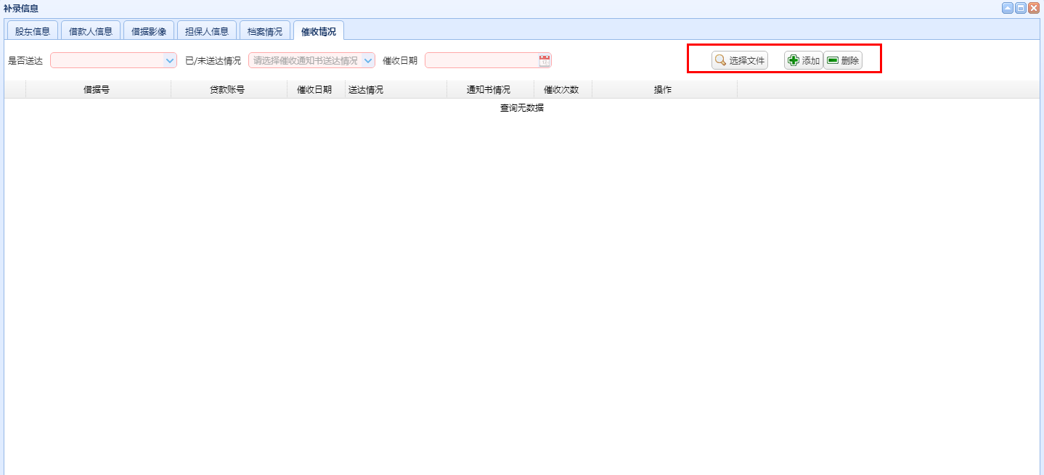
图3-3-3-15
可以添加和删除催收信息，输入相应的信息，点击“选择文件”之后，点击“添加”即可完成此操作。
（6）生成Excel文件
选择要生成Excel文件的借款信息，点击“生成Excel文件”即可导出相应的信息。
（7）分段导出
选择要进行分段导出的借款信息，点击“分段导出”，出现如下图所示界面：
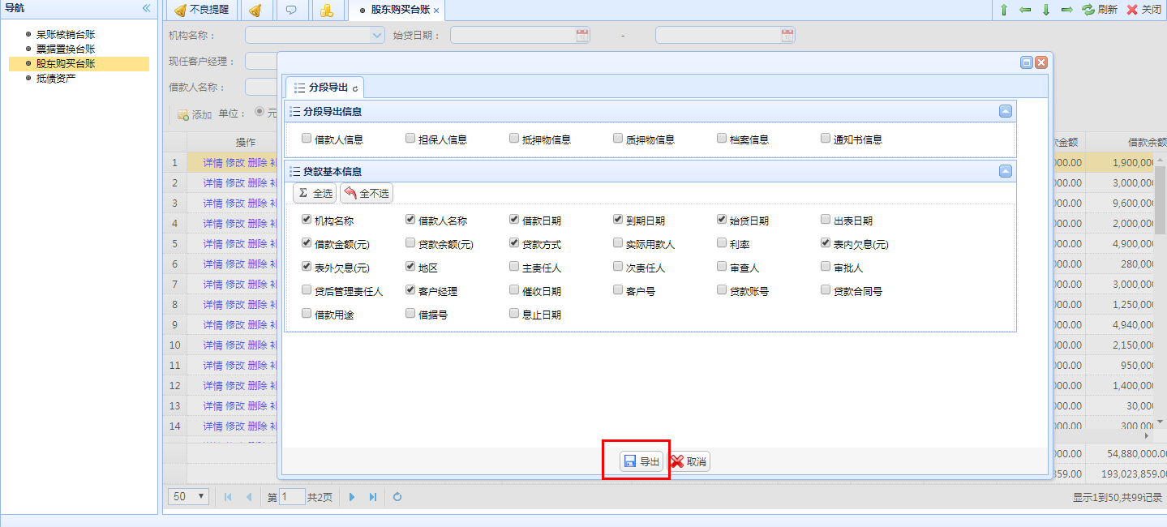
图3-3-3-16
根据自己的需求选择要导出的信息，点击“导出”即可完成此操作。
（8）一键导出
选择要导出的股东购买信息，点击“一键导出”即可将选中的数据导出成Excel文件格式。
（9）批量分配
选择要进行分配的多条股东购买信息，点击“批量分配”进入分配页面，按提示选出相应的信息，点击“分配”即可完成批量分配的操作。
（10）贷款标签
选择要添加贷款标签的股东购买信息，可选择一行或多行，点击“贷款标签”弹出添加标签的提示框，属入相应的内容，点击“添加”即可完成添加标签操作。如不想添加，点击“取消”即可退出提示框。
（11）查询
在条件栏输入相应的条件信息，点击“查询”即可查询相关信息。

3.3.4抵债资产
此功能的主要作用是对抵债贷款和抵债的资产的管理。左边菜单栏点击“抵债资产”功能，出现如下界面：
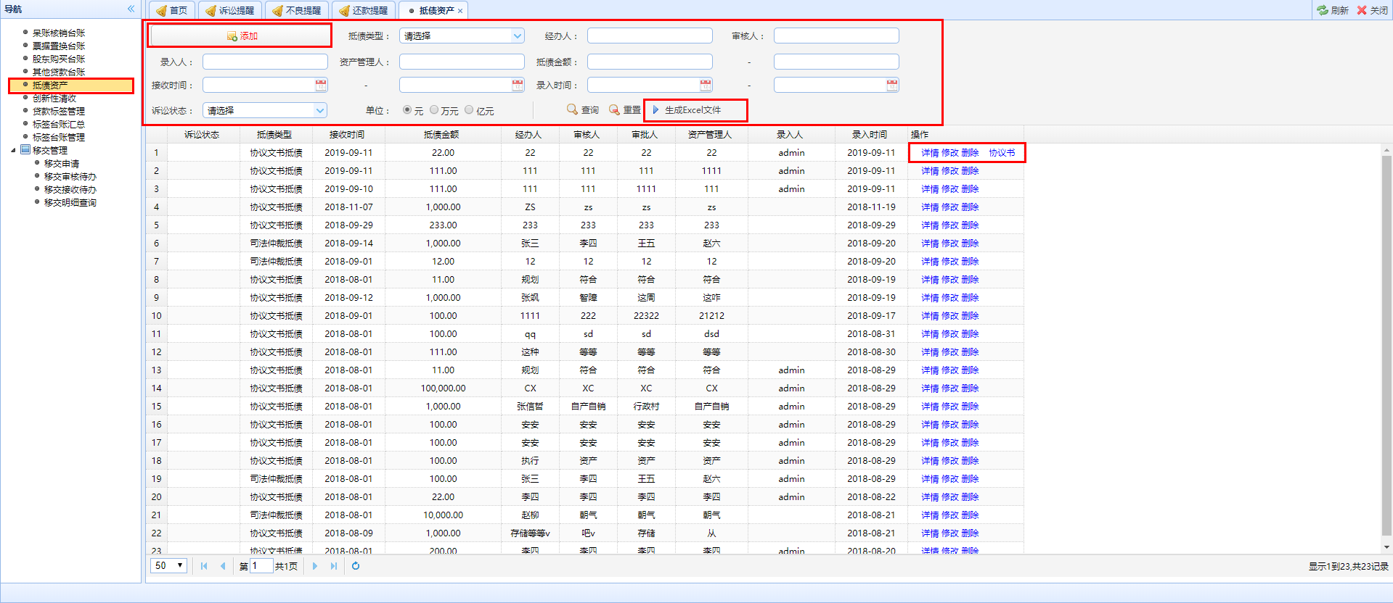
图3-3-4-1
（1）添加
点击“添加”，出现如下图所示的界面：
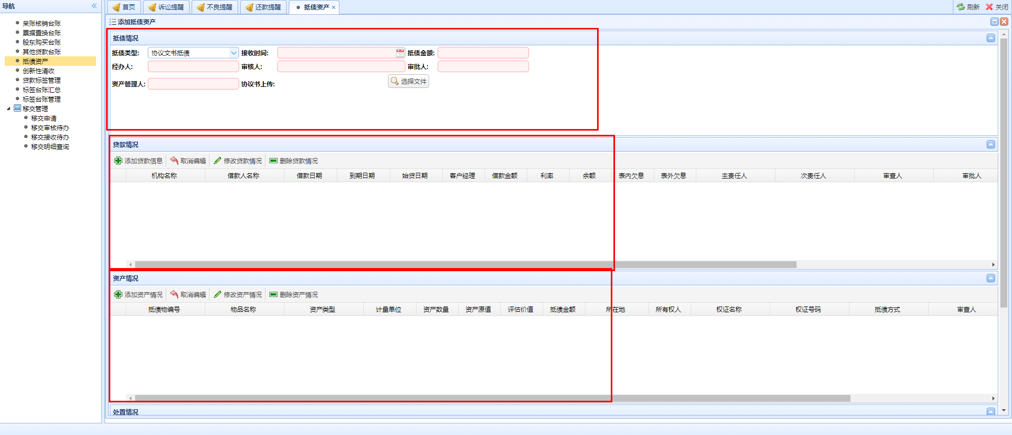
图3-3-4-2
主要分为四部分，一部分为：抵债的情况，根据相应的提示输入相应的内容即可。第二部分：贷款情况，添加要进行抵债的贷款信息，可进行编辑、取消编辑、删除操作。第三部分：资产情况，添加资产信息，可进行编辑、取消编辑、删除操作。第四部分：处置情况，添加处置信息，可进行编辑、取消编辑、删除操作。全部内容输入完成后，点击“保存”即可完成添加操作。
（2）详情
点击“详情”，可出现如下图所示界面：
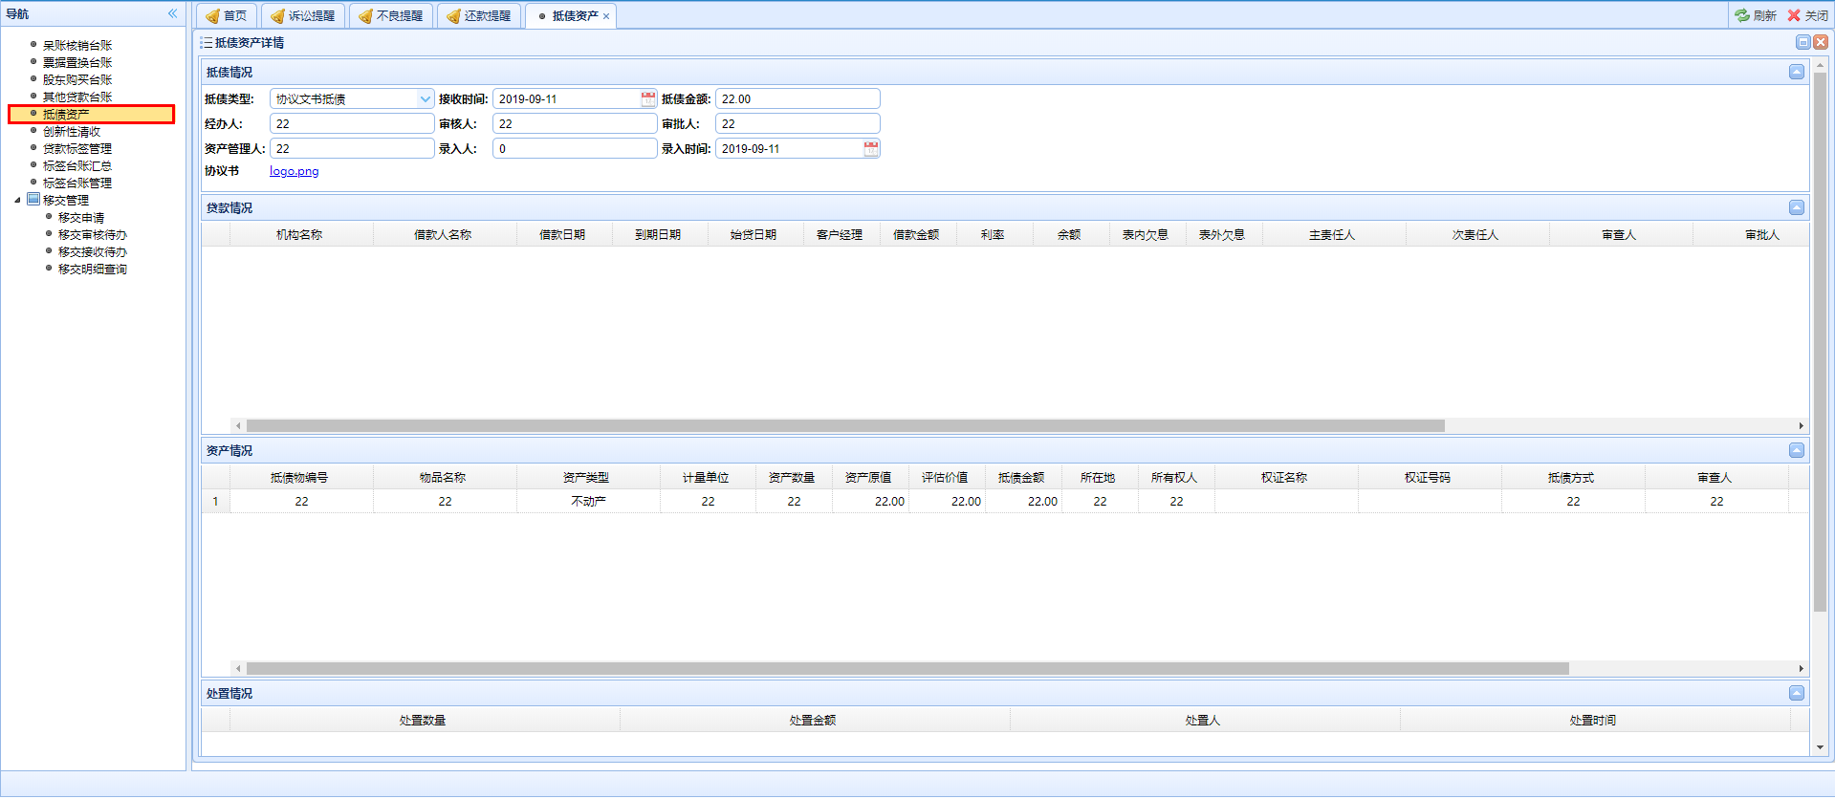
图3-3-4-3
可查看详细的抵债情况、贷款情况和资产情况。
（3）修改
选择要进行修改的抵债资产信息，点击“修改”，出现如图所示界面：
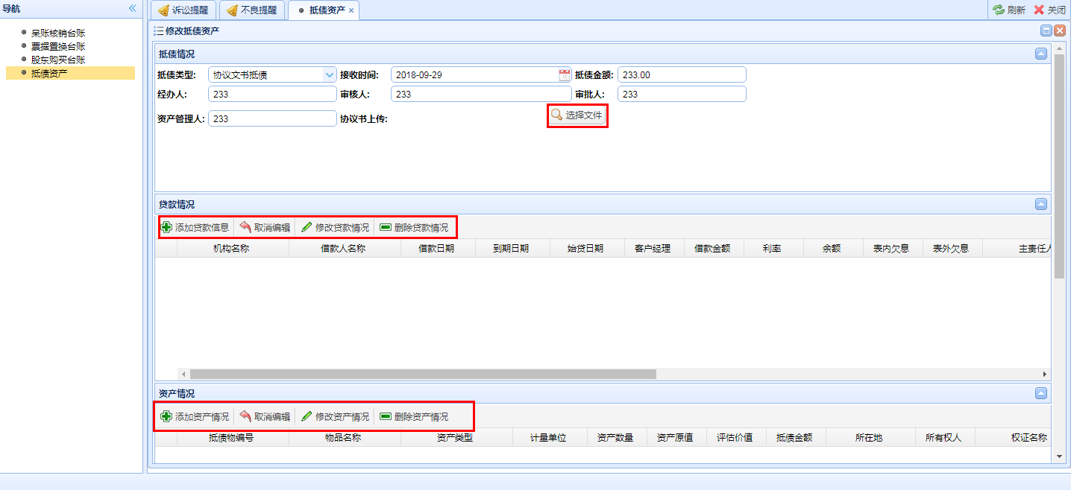
图3-3-4-4
资产情况的操作与贷款的操作相同。
- 添加贷款信息
在上图中点击“添加贷款信息”，可以添加贷款信息。点击“选择文件”可以添加协议书，最后点击“保存”，即可完成修改操作。
- 修改贷款信息
在上图中点击“修改贷款信息”，可以修改贷款信息，如果不想继续修改贷款信息，可以点击“取消编辑”即可。
- 删除贷款情况
在上图中选择要删除的贷款信息，点击“删除贷款信息”即可删除相关信息。
（4）删除
选择要删除的抵债信息，点击“删除”即可删除相关信息。
（5）生成Excel文件
选择要生成文件的抵债信息，点击“生成Excel文件”即可完成此操作。
- 协议书
选择要进行下载协议书的抵债信息，点击“协议书”即可下载到本地。只有上传协议书的才会有协议书这个功能按钮，没有上传的就没有此功能键。
- 查询
在条件栏输入相应的条件信息，点击“查询”即可查出相关信息。

3.3.5贷款标签管理
此功能的主要作用是对贷款标签信息的管理。左边菜单栏点击“贷款标签管理”功能，出现如下界面：
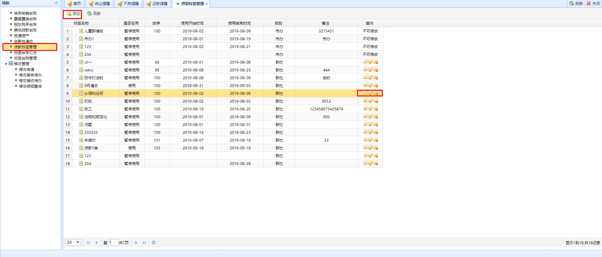
图3-3-5-1
（1）添加
点击“添加”，出现如下图所示的界面：
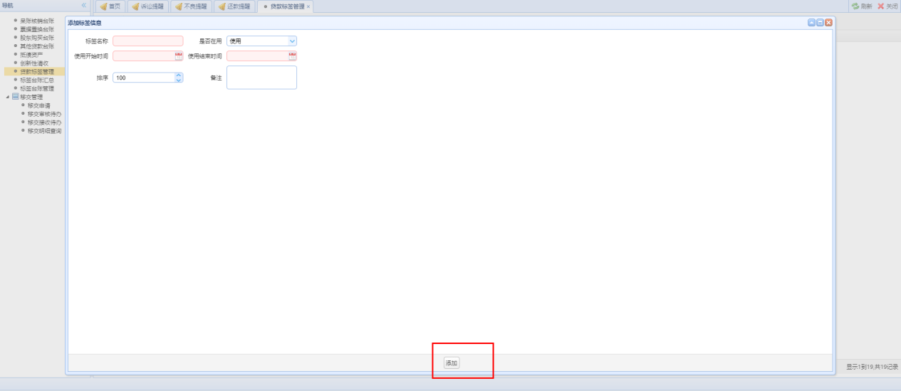
图3-3-5-2
输入相应的内容，点击“添加”即可完成添加操作。
（2）查看
选择要查看详情标签信息，点击“”即可进入详情页查看标签的详细信息。
（3）编辑
选择要进行编辑的标签信息，点击“”，进入编辑页面，可编辑信息，输入相应的信息，点击“保存”即可完成编辑操作。对于已经失效的标签信息，操作栏显示的为不可修改字样。
（4）删除
选择要删除的标签信息，点击“”即可删除相关信息。

3.3.6标签台账汇总
此功能的主要作用是对标签台账信息的汇总。左边菜单栏点击“标签台账汇总”功能，出现如下界面：
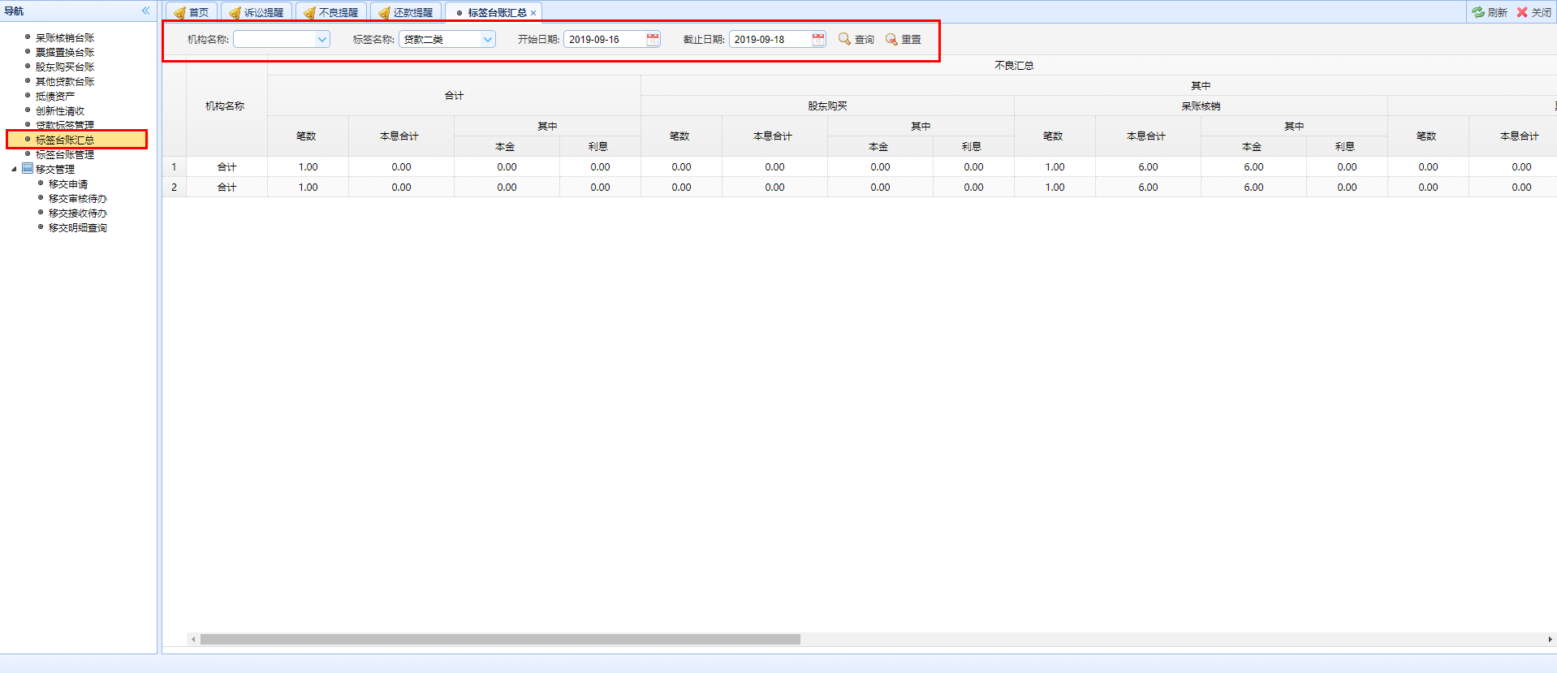
图3-3-6-1
- 查询
在条件栏输入相应的信息，点击“查询”即可查出相关信息。

3.3.7标签台账管理
此功能的主要作用是对标签台账信息的管理。左边菜单栏点击“标签台账管理”功能，出现如下界面：
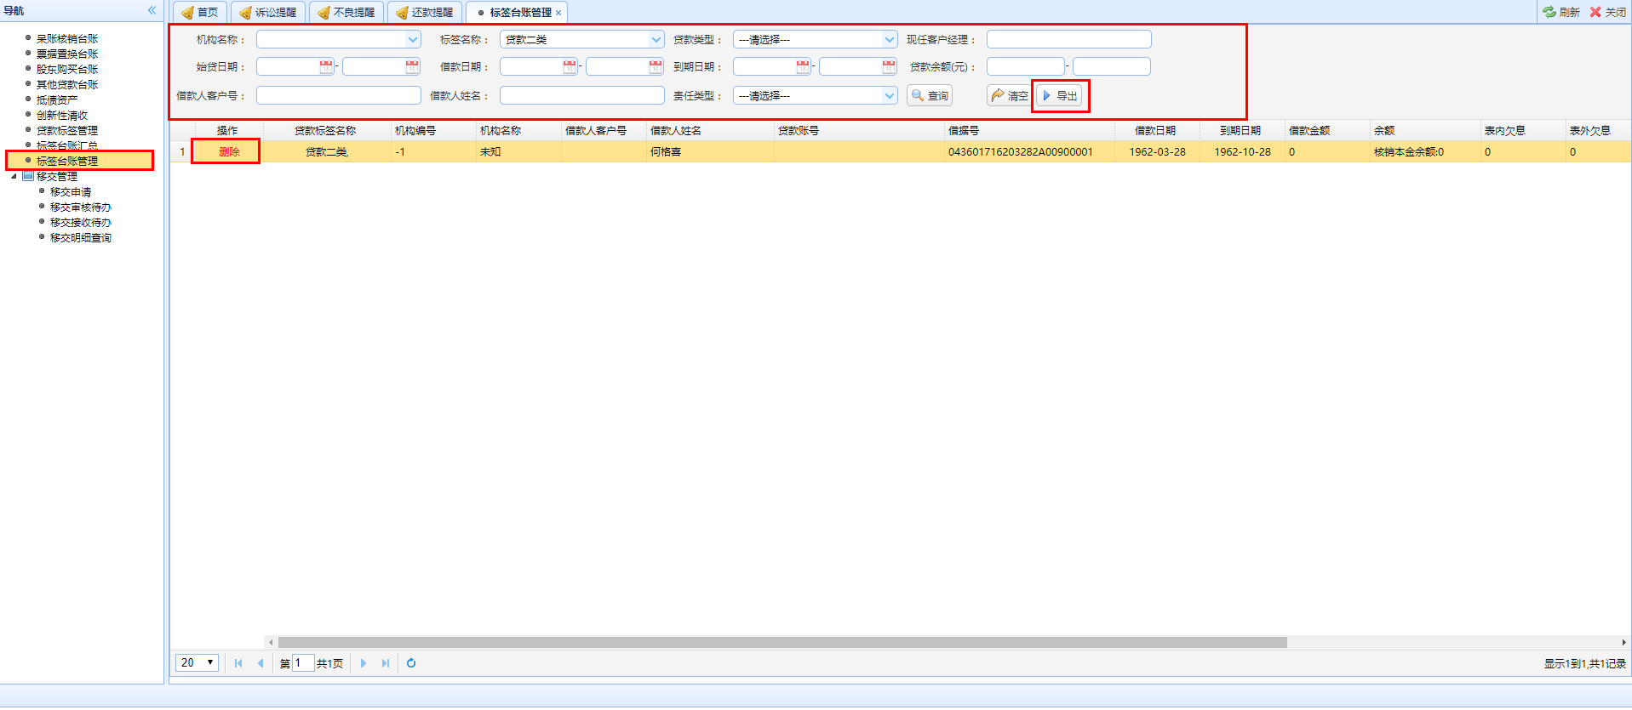
图3-3-7-1
（1）查询
在条件栏输入相应的信息，点击“查询”即可查出相关信息。查询条件输入错误时，点击“清空”重新输入即可。
（2）导出
选择要导出的标签类数据，在条件栏选择好相应的标签信息，点击“查询”查询查出相关数据，点击“导出”即可完成数据的导出操作。
（3）删除
选择要删除的标签信息，点击“删除”即可删除相关信息。

3.3.8移交管理
【功能简介】
移交管理模块下面主要包括移交申请、移交审核待办、和外部移交管理三大功能，通过这三大功能对整个移交管理进行一个基础的划分。

3.3.8.1移交申请
此功能的主要作用是对贷款移交申请信息的管理。左边菜单栏点击“移交申请”功能，出现如下界面：
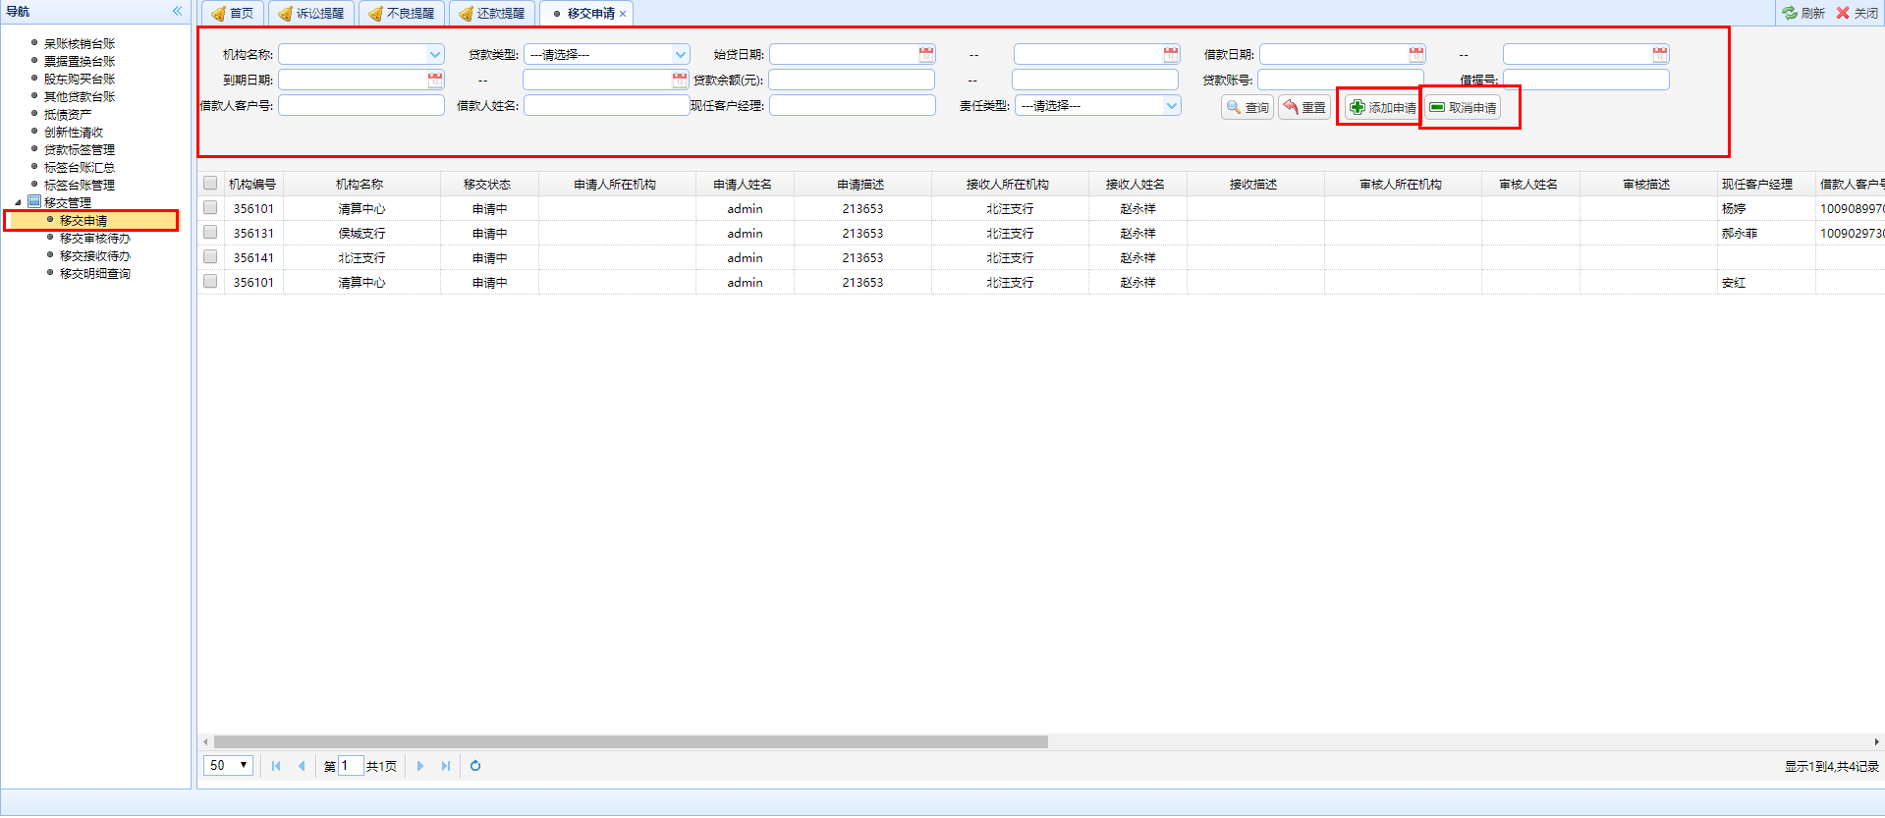
图3-3-8-1-1
（1）查询
在条件栏输入相应的信息，点击“查询”即可查出相关信息。查询条件输入错误时，点击“重置”重新输入即可。
（2）添加申请
点击“添加申请”，进入如下图所示的界面：
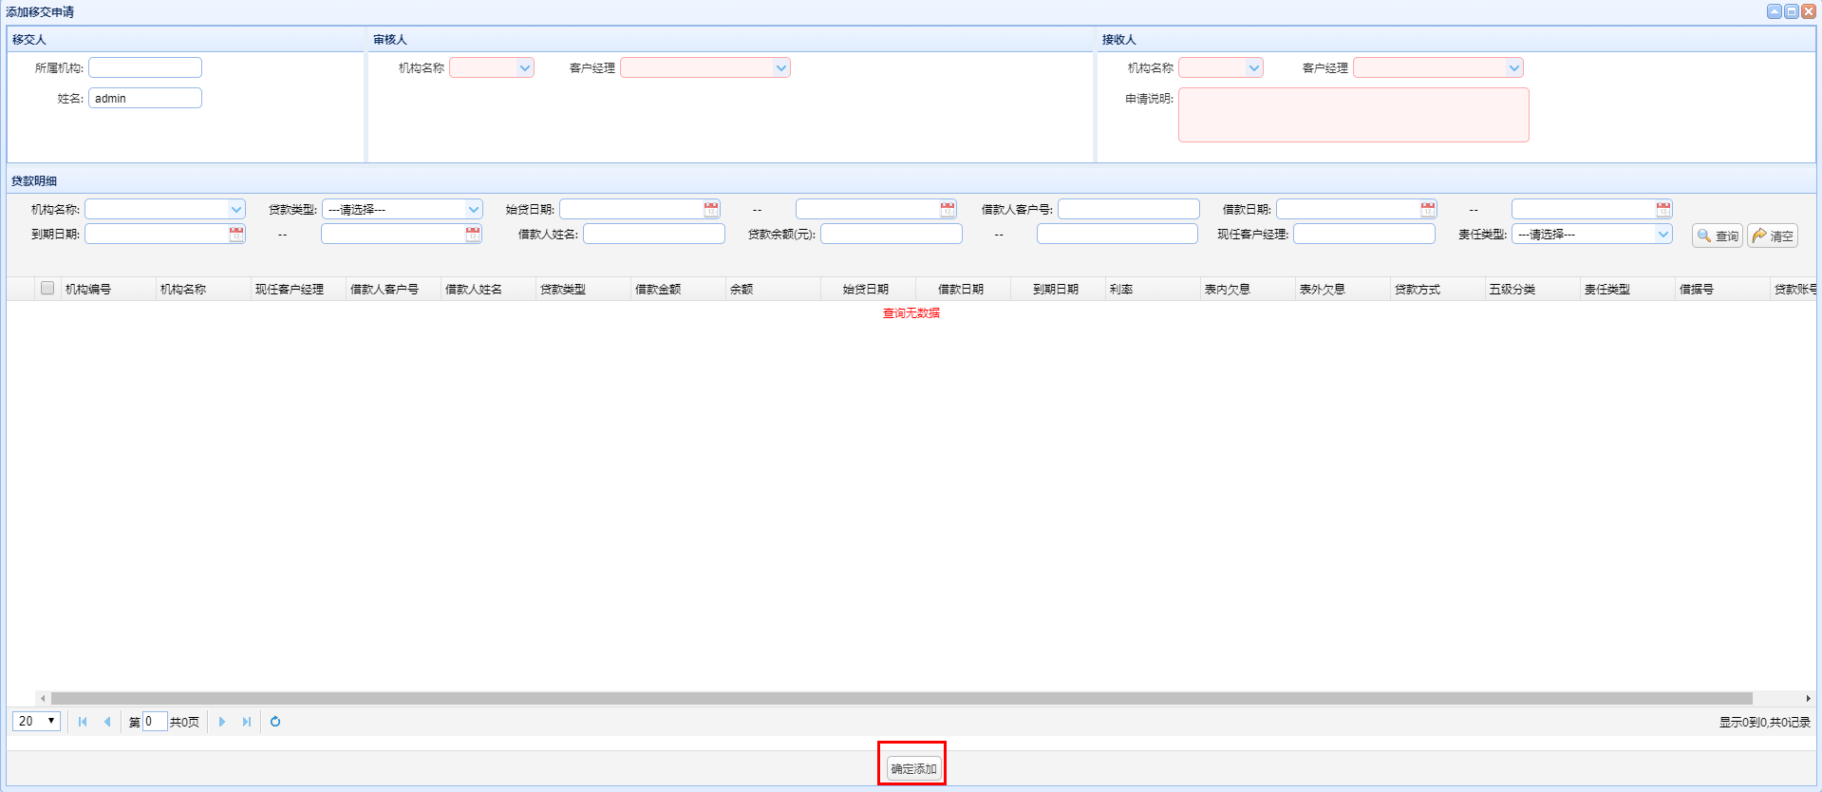
图3-3-8-1-2
根据提示的信息，输入或者选择相应的内容，最后选择要申请移交的贷款信息，点击“确认添加”即可完成添加申请的操作。
（3）取消申请
选择要取消申请的贷款信息，点击“取消申请”即可完成取消申请的操作。

3.3.8.2移交审核待办
此功能的主要作用是对贷款移交申请信息的审核。左边菜单栏点击“移交审核待办”功能，出现如下界面：
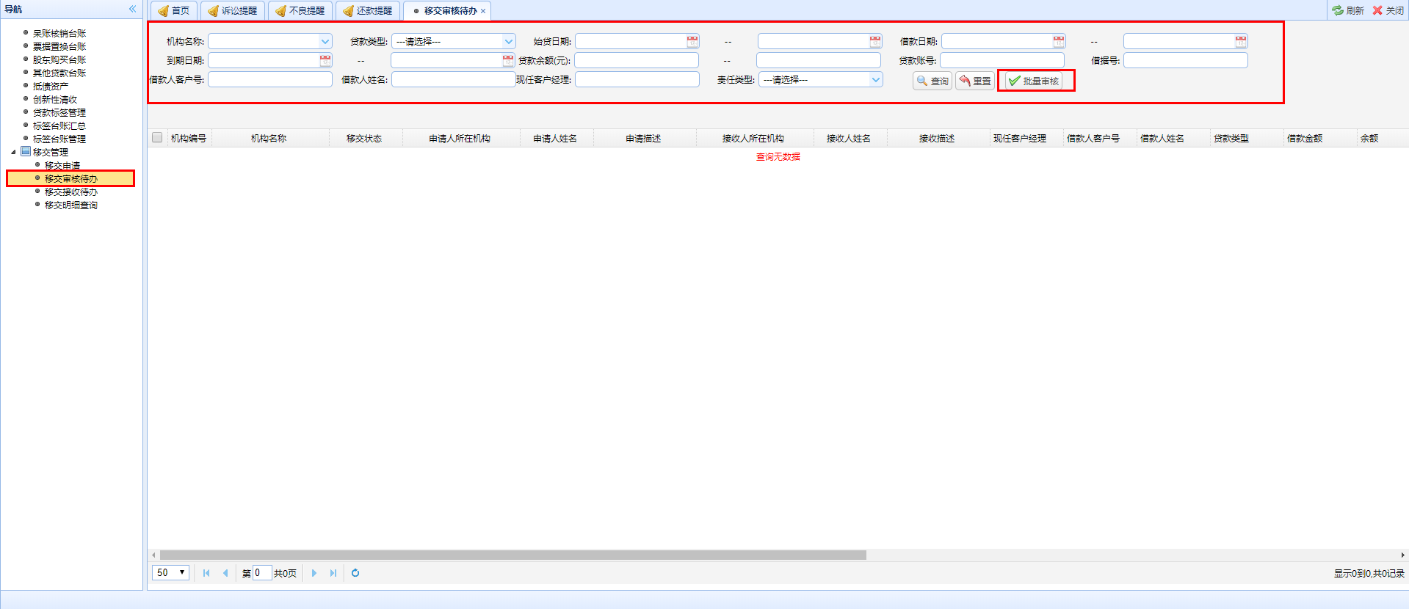
图3-3-8-2-1
（1）查询
在条件栏输入相应的信息，点击“查询”即可查出相关信息。查询条件输入错误时，点击“重置”重新输入即可。
（2）批量审核
选择要进行审核的移交申请的信息，点击“批量审核”即可完成审核操作。

3.3.8.3移交接收待办
此功能的主要作用是对贷款移交申请信息的接收。左边菜单栏点击“移交接收待办”功能，出现如下界面：
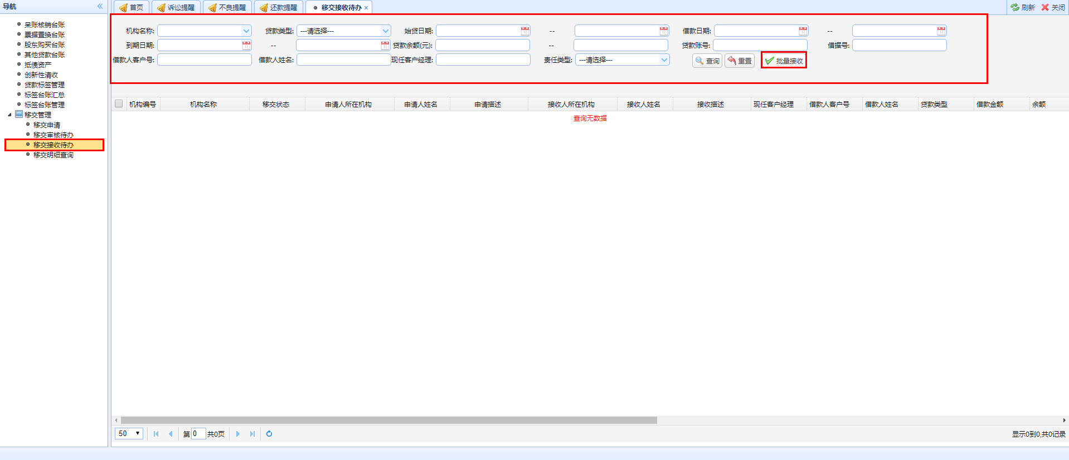
图3-3-8-3-1
（1）查询
在条件栏输入相应的信息，点击“查询”即可查出相关信息。查询条件输入错误时，点击“重置”重新输入即可。
（2）批量接收
选择要进行接收的审核完的申请信息，点击“批量接收”即可完成接收操作。

3.3.8.4移交明细查询
此功能的主要作用是对移交申请明细的查询。左边菜单栏点击“移交明细查询”功能，出现如下界面：
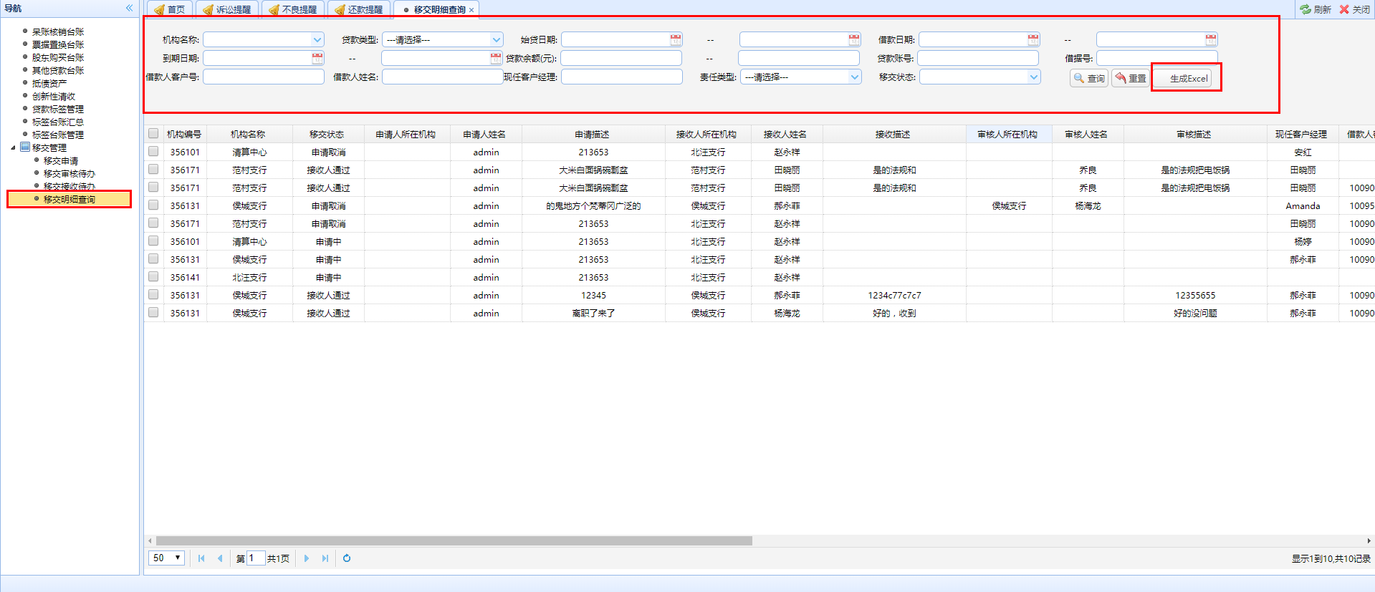
图3-3-8-4-1
（1）查询
在条件栏输入相应的信息，点击“查询”即可查出相关信息。查询条件输入错误时，点击“重置”重新输入即可。
（2）生成Excel
选择要生成Excel文件的数据，点击“生成Excel”即可将数据导出成Excel格式的文件。

3.4日常管理
【功能简介】
日常管理模块下面主要包括清收下账、还款计划管理、表外贷款类别调整和外部移交管理四大功能，通过这四大功能对整个日常管理进行一个基础的管理。

3.4.1 清收下账
此功能的主要作用是对清收下账的管理。左边菜单栏点击“清收下账”功能，出现如下界面：
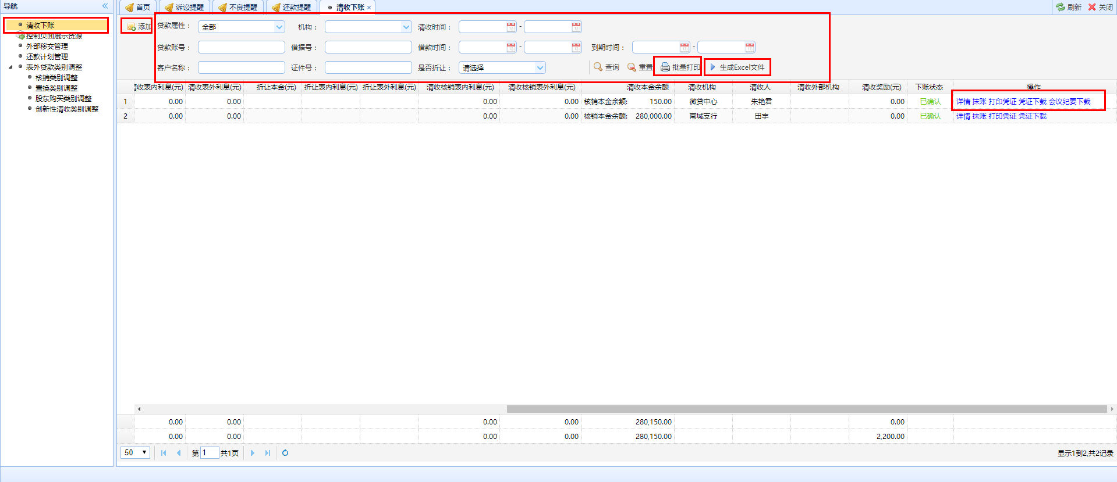
图3-4-1-1
- 添加
点击“添加”，出现如下图所示的界面：
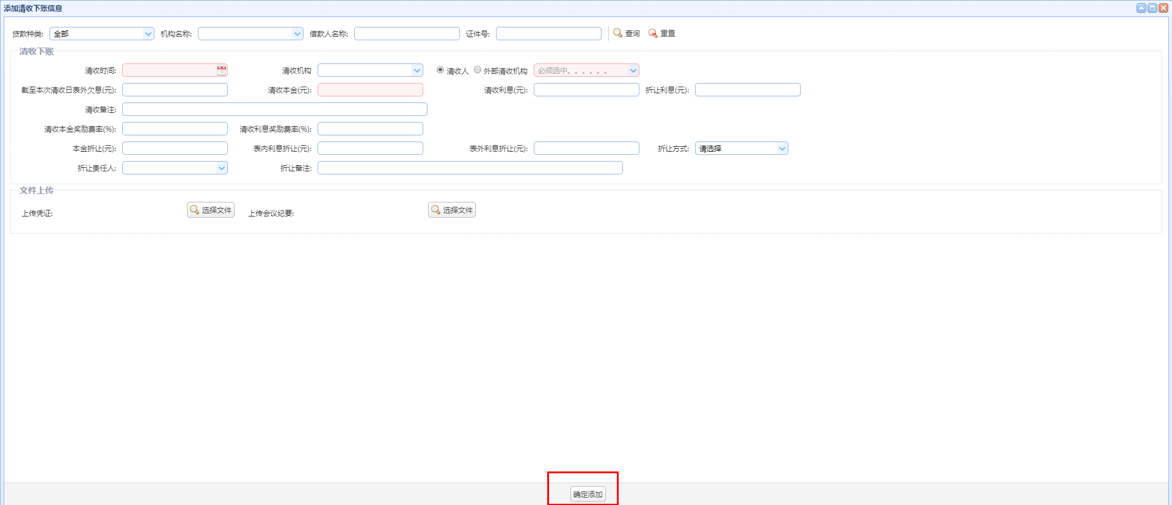
图3-4-1-2
输入各项内容，点击“确定添加”，即完成添加操作。
（2）查询
输入相应的条件，点击“查询”，杰克查处相关信息，如图3-4-1-1所示：
（3）详情
选择要查看详情的客户信息，然后点击右侧“详情”，进入下图所示的界面：
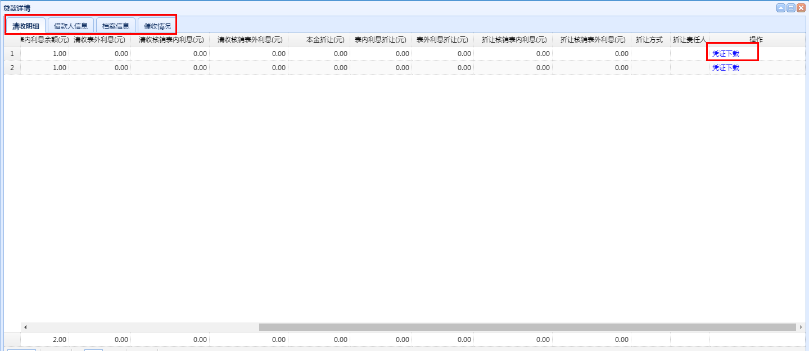
图3-4-1-3
- 清收明细
点击“清收明细”，出现如上图所示的界面：
- 凭证下载
选择要进行下载凭证的清收信息，点击“凭证下载”即可完成凭证下载操作。
- 借款人信息
点击“借款人信息”，出现如下图所示界面：
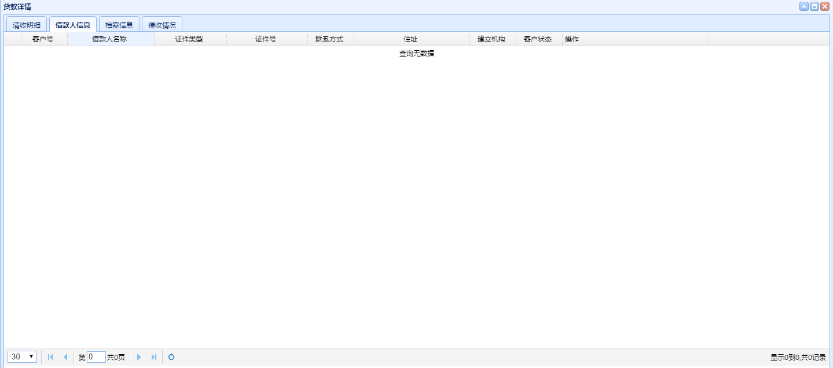
图3-4-1-4
选择要查看详情的借款信息，点击“详情”，即可查看相关信息。
- 档案信息
点击“档案信息”，出现如下图所示界面：
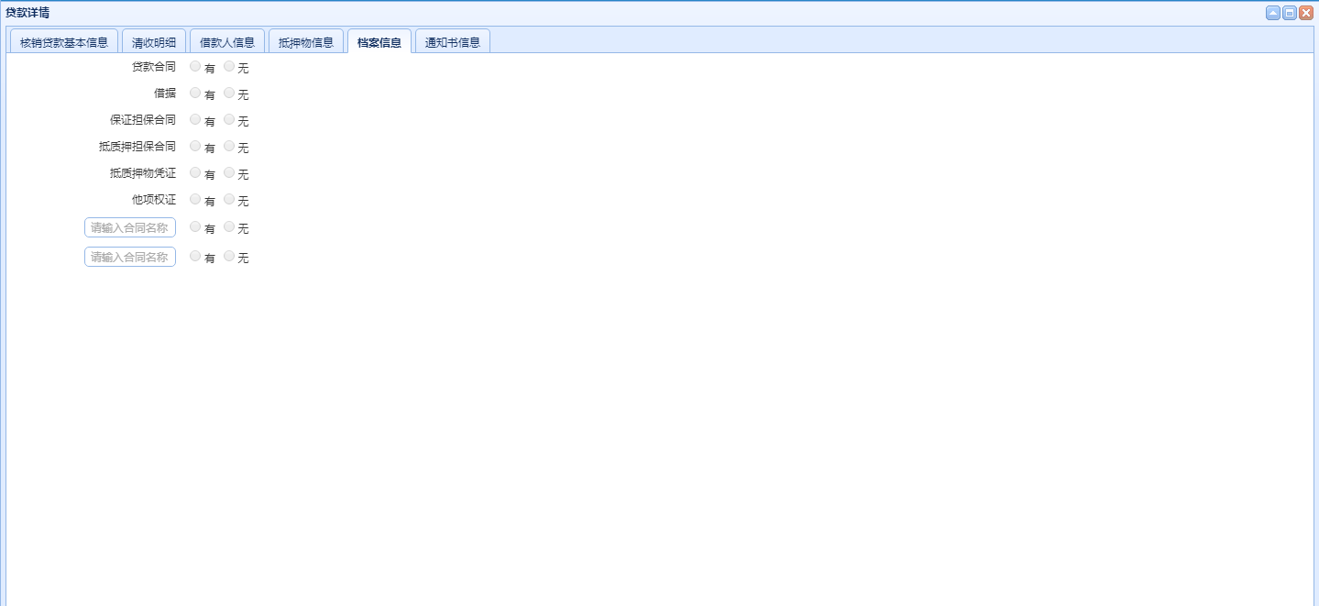
图3-4-1-5
在相应的档案信息后选择“有”或“无”单选按钮，即可记录档案的有无。如上图所示：
- 催收情况
点击“催收情况”，出现如下图所示的界面：
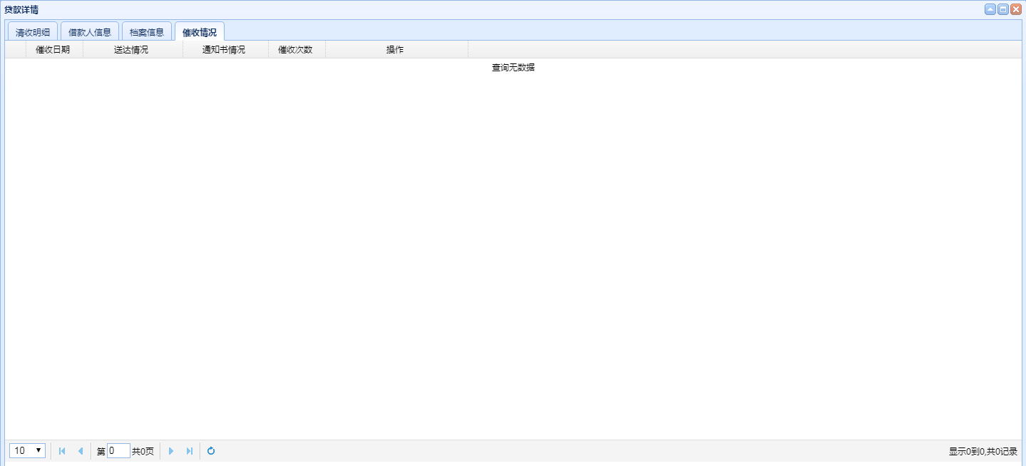
图3-4-1-6
- 抹账
选择要抹账的清收贷款信息，点击“抹账”，即可完成凭证下载操作。
- 凭证下载
选择要进行下载凭证的清收贷款信息，点击“凭证下载”，即可完成凭证下载操作。
- 会议纪要下载
选择要进行下载会议纪要的清收贷款信息，点击“会议纪要下载”，即可完成会议纪要下载操作。
- 批量打印
选择要进行打印的清收贷款信息，点击“批量打印”，即可完成打印操作。
- 生成Excel文件
选择要生成Excel的清收贷款信息，点击“生成Excel文件”，即可完成此操作。
（9）打印凭证
点击“打印凭证”出现如下图所示的界面：
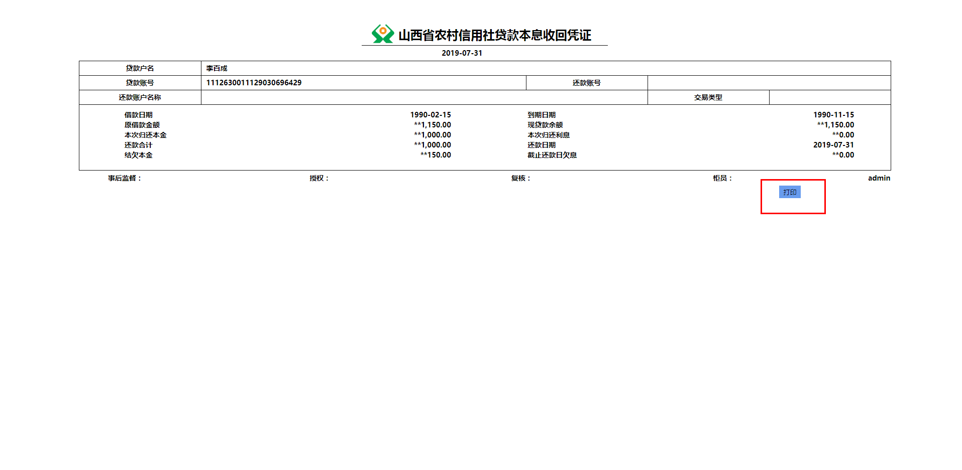
图3-4-1-7
查看无误，点击“打印”即可进入打印模式，完成打印操作。

3.4.2 还款计划管理
此功能主要是对还款计划信息的管理。左边菜单栏点击“还款计划管理”，出现如图所示界面：
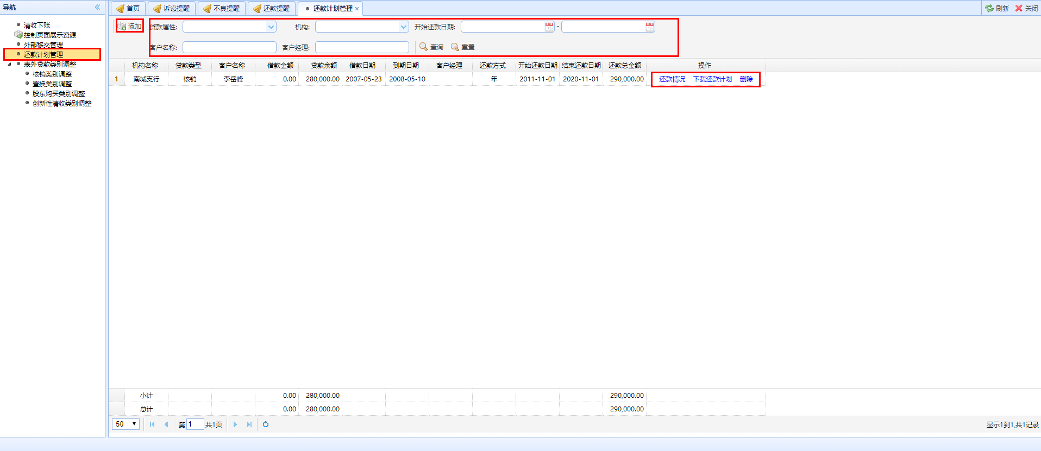
图3-4-2-1
- 添加
点击“添加”，出现如下图所示的界面：
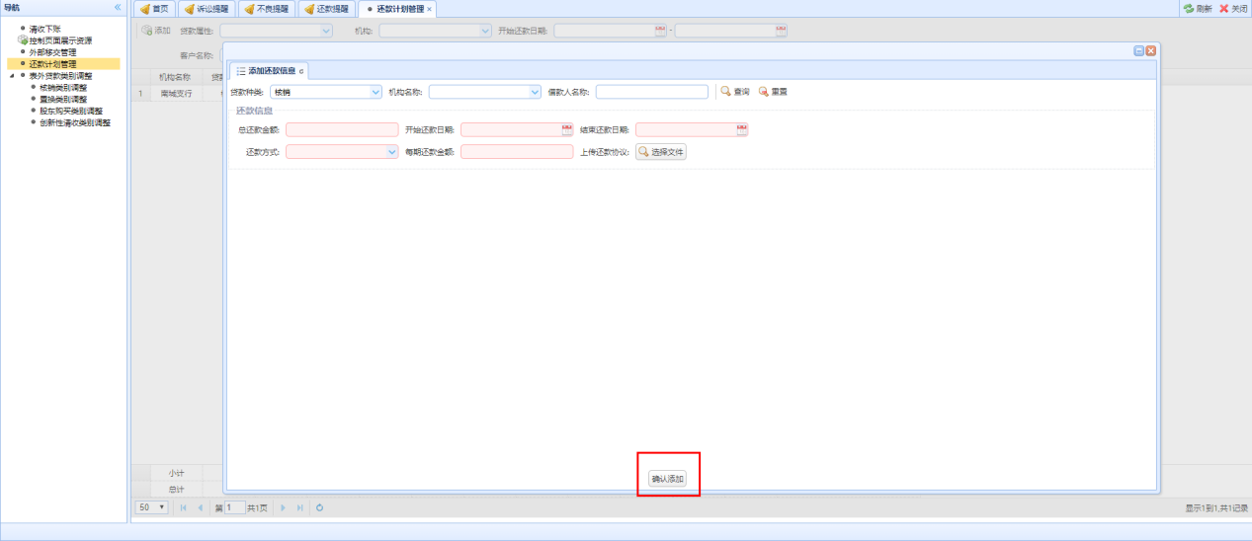
图3-4-2-2
输入或者选择相应的内容信息，点击“确认添加”即可完成添加操作。
- 查询
在条件栏输入相应的条件信息，点击“查询”，即可查询出相应的信息。
- 还款情况
点击“还款情况”，出现如下图所示界面：
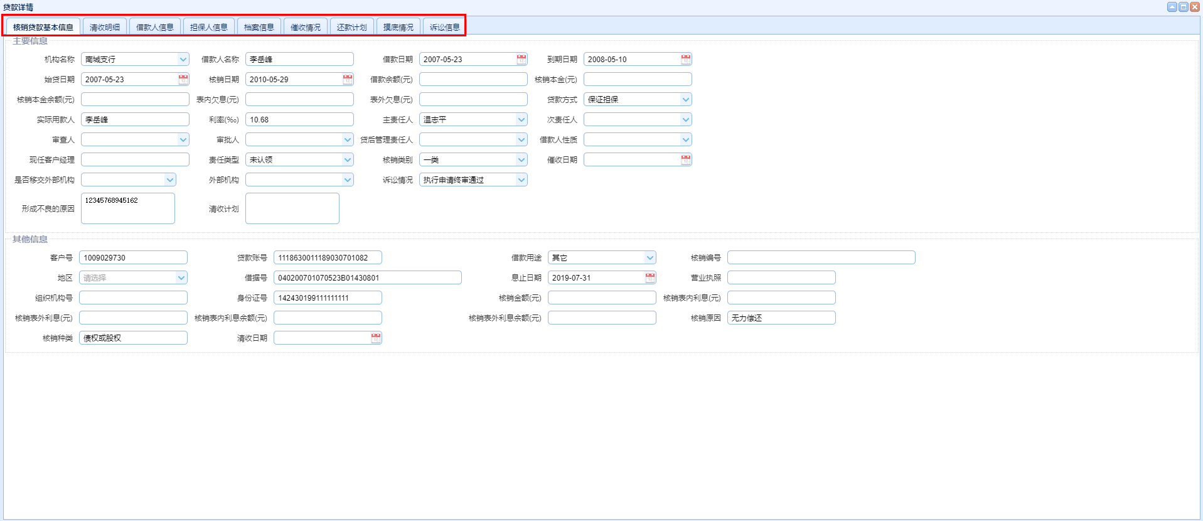
图3-4-2-3
- 核销贷款基本信息
主要展示的是核销贷款的基本信息和其他信息两个部分。
- 清收明细
点击“清收明细”，出现如下图所示的界面：
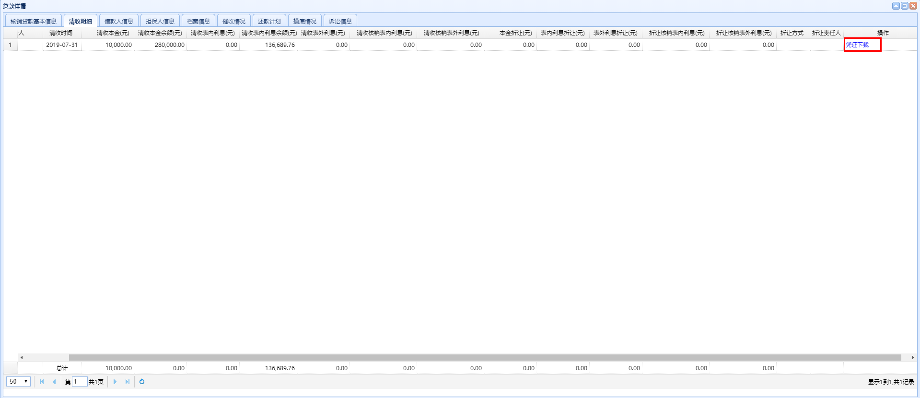
图3-4-2-4
要进行下载凭证的数据，点击“凭证下载”即可下载凭证信息。
- 借款人信息
点击“借款人信息”主要展示的就是借款人的基础信息，还可以查看借款人的详情，点击“详情”即可查看其详细信息，包括个人客户信息、个人资产信息、家庭成员信息和关系人网。
4）担保人信息
点击“担保人信息”主要展示的是担保人的基本信息。
5）档案信息
点击“档案信息”，出现如下图所示的界面：
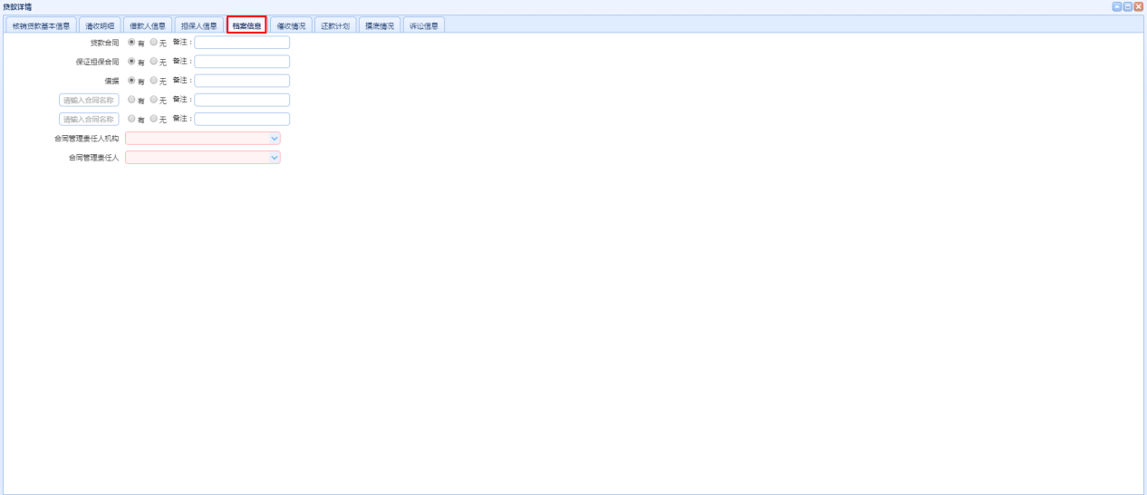
图3-4-2-5
可以查看纸质版档案是否存在，存在为“有”，不存在为“无”同时显示不存在的原因，同时显示合同管理责任人机构和合同管理责任人信息。
6）催收情况
点击“催收情况”主要展示的是催收的基本信息。
7）还款计划
8）摸底情况
点击“摸底情况”，出现如下图所示的界面：
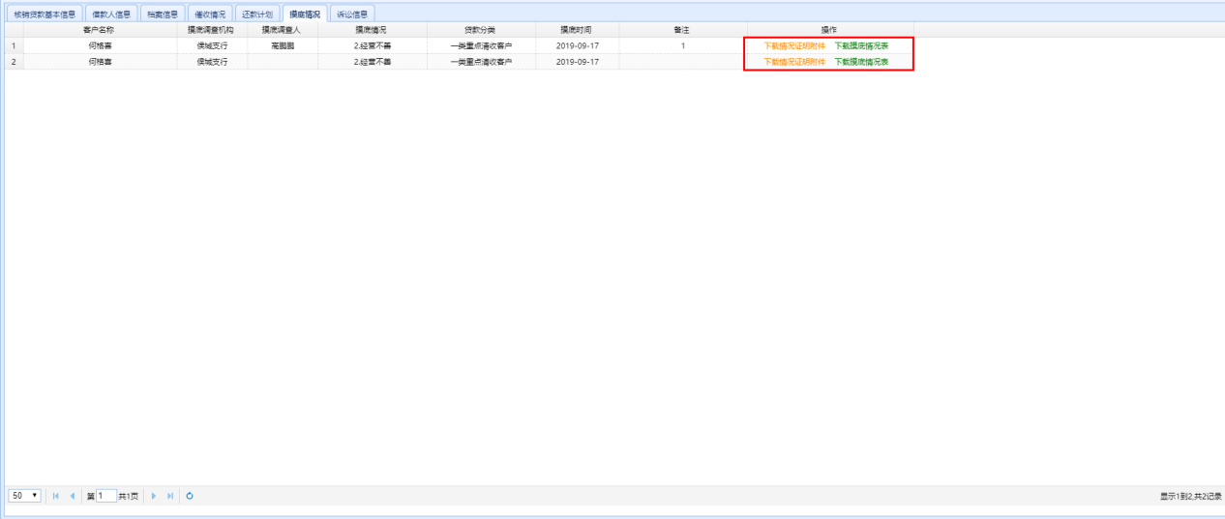
图3-4-2-6
可以下载情况证明附件和摸底情况表。
9）诉讼信息
点击“诉讼信息”，出现如下图所示的界面：
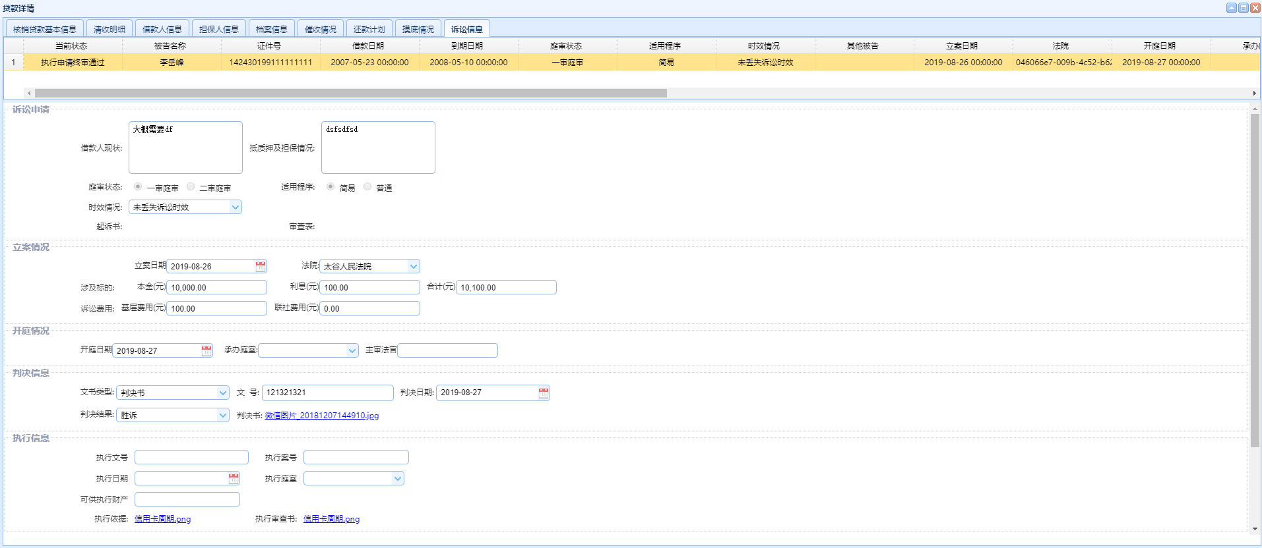
图3-4-2-7
主要展示的是诉讼当前的状态、诉讼申请的信息、立案情况等，根据贷款走到哪一步诉讼步骤，就会显示相应的阶段的信息详情。
（4）下载还款计划
选择要下载还款计划的数据，点击“还款计划”即可成功下载。
（5）删除
选择要删除的还款计划数据，点击“删除”即可删除相关信息。

3.4.3外部移交管理
此功能主要是对外部机构的移交管理和查询。左边菜单栏点击“外部移交管理”，出现如图所示的界面：
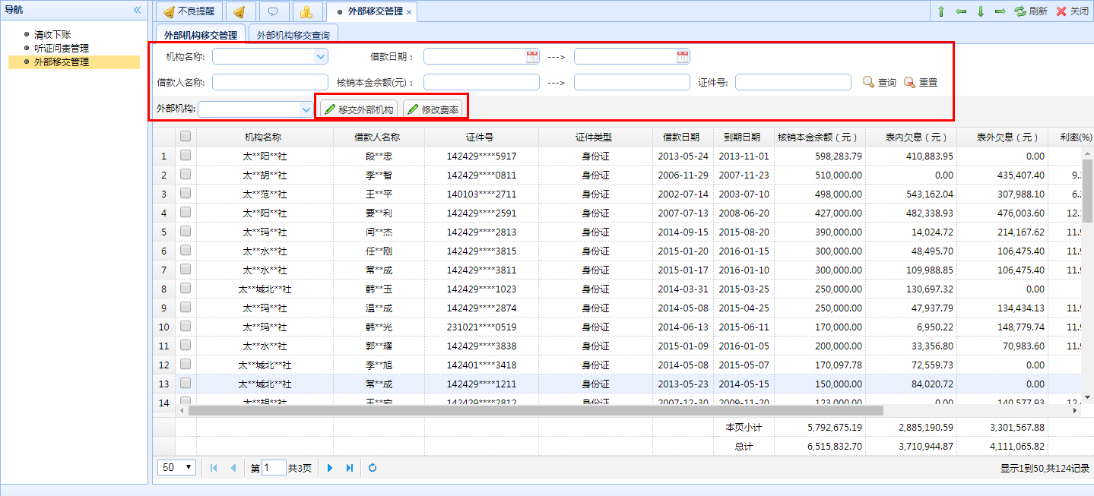
图3-4-3-1
（1）移交外部机构
批量勾选贷款然后选择贷款列表上方的外部机构，点击‘移交外部机构’，可进行贷款的移交。
（2）修改费率
单笔勾选贷款，点击‘修改费率’，进入修改费率的页面，如下图所示：
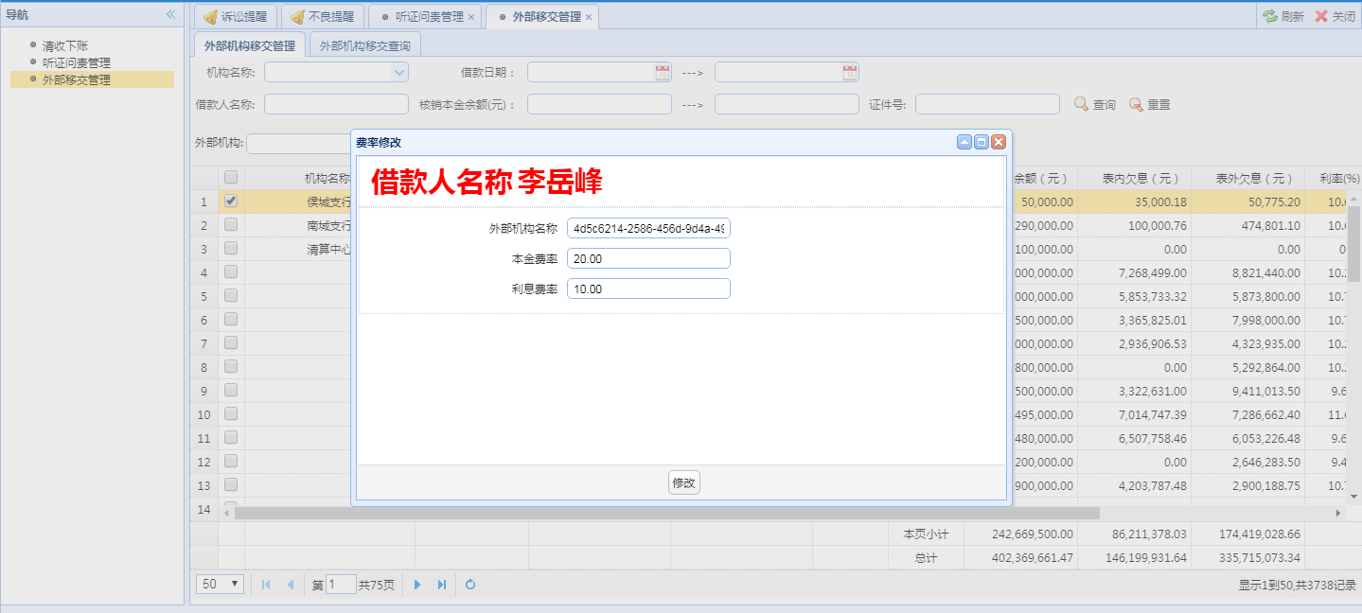
图3-4-3-2
在上图中输入本金费率和利息费率后点击‘修改’，即可完成费率的修改
（3）外部机构移交查询
点击“外部机构移交查询”，选择要查询的外部机构等查询条件，点击‘查询’，即可查看被移交到某个外部机构的贷款信息，如下图所示：
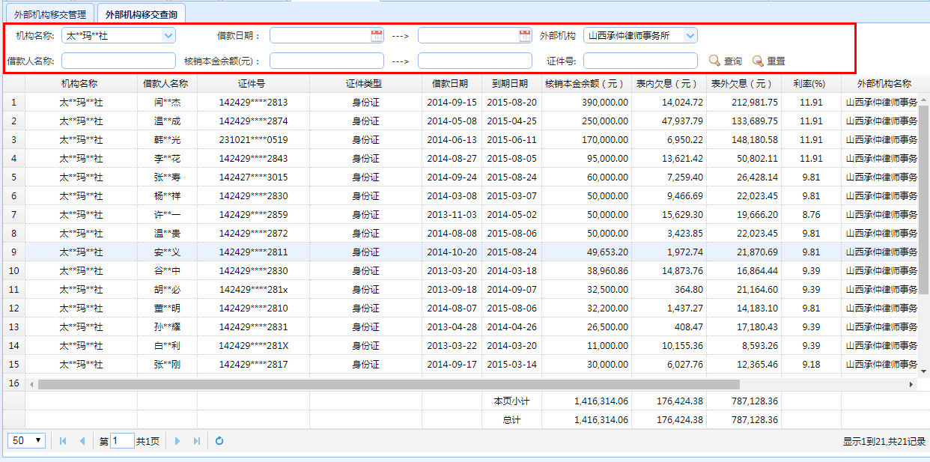
图3-4-3-3

3.4.4 表外贷款类别调整
【功能简介】
表外贷款类别调整下面主要包括核销类别调整、置换类别调整、股东购买类别调整三大功能，通过这三大功能对整个表外贷款类别调整进行一个基础的划分。

3.4.4.1核销类别调整
此功能的主要作用是对核销贷款类别的调整。左边菜单栏点击“核销类别调整”功能，出现如下界面：
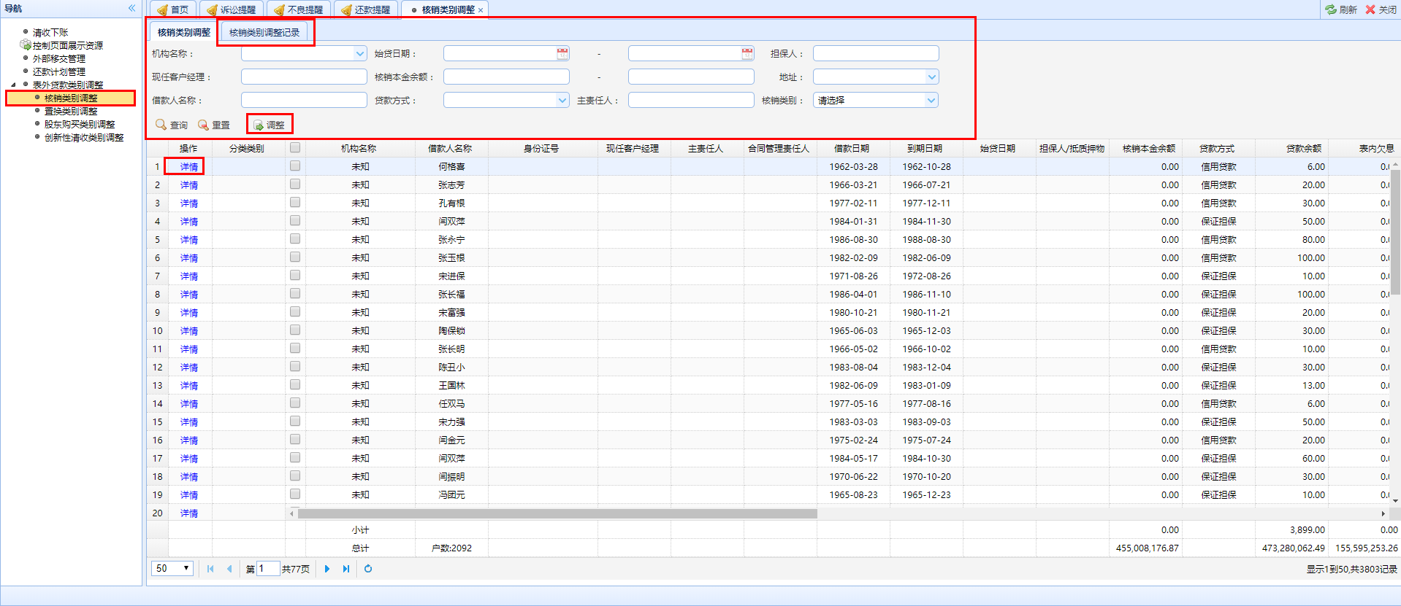
图3-4-4-1-1
（1）查询
在条件栏输入相应的信息，点击“查询”即可查出相关信息。查询条件输入错误时，点击“重置”重新输入即可。
（2）调整
选择要调整的核销贷款信息，点击“调整”，进入如下图所示的界面：
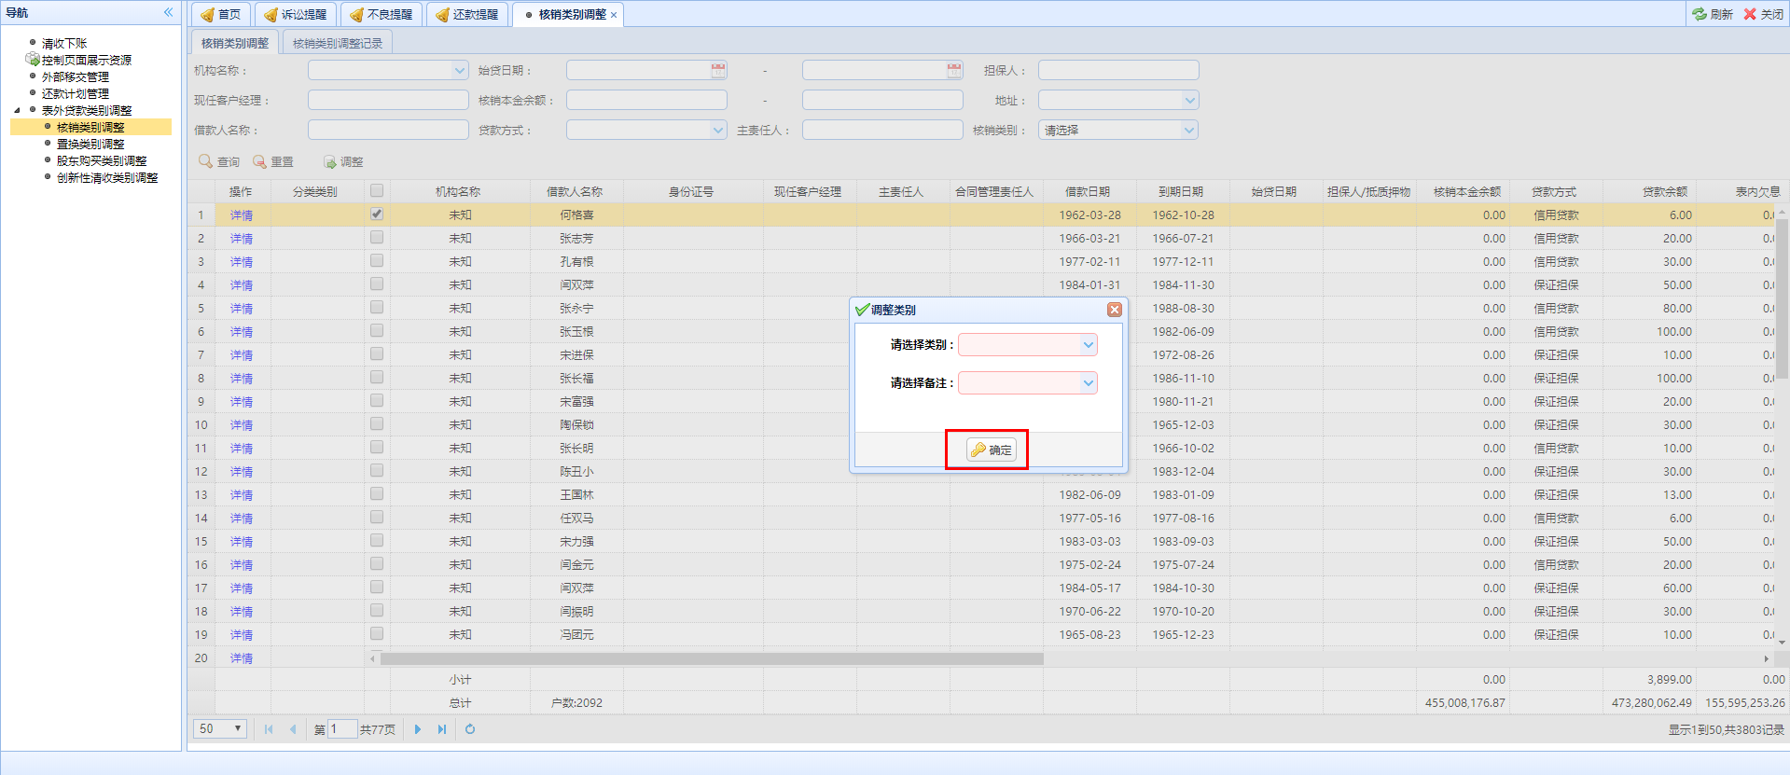
图3-4-4-1-2
输入相应的内容，点击“确定”即可完成类别调整。
（3）详情
选择要查看详情的核销贷款信息，点击“详情”即可进入详情展示页面，展示的内容与呆账核销的相同，不做具体介绍。

3.3.8.2移交审核待办
此功能的主要作用是对贷款移交申请信息的审核。左边菜单栏点击“移交审核待办”功能，出现如下界面：
图3-3-8-2-1
（1）查询
在条件栏输入相应的信息，点击“查询”即可查出相关信息。查询条件输入错误时，点击“重置”重新输入即可。
（2）批量审核
选择要进行审核的移交申请的信息，点击“批量审核”即可完成审核操作。

3.3.8.3移交接收待办
此功能的主要作用是对贷款移交申请信息的接收。左边菜单栏点击“移交接收待办”功能，出现如下界面：
图3-3-8-3-1
（1）查询
在条件栏输入相应的信息，点击“查询”即可查出相关信息。查询条件输入错误时，点击“重置”重新输入即可。
（2）批量接收
选择要进行接收的审核完的申请信息，点击“批量接收”即可完成接收操作。

3.3.8.4移交明细查询
此功能的主要作用是对移交申请明细的查询。左边菜单栏点击“移交明细查询”功能，出现如下界面：
图3-3-8-4-1
（1）查询
在条件栏输入相应的信息，点击“查询”即可查出相关信息。查询条件输入错误时，点击“重置”重新输入即可。
（2）生成Excel
选择要生成Excel文件的数据，点击“生成Excel”即可将数据导出成Excel格式的文件。

3.5 诉讼管理
【功能简介】
诉讼管理模块下面主要包括诉讼申请管理、立案判决管理、执行申请管理、执行结案管理、评估拍卖管理和财产保全管理六大功能，通过这六大功能对整个诉讼管理进行一个基础流程划分。

3.5.1 诉讼申请管理
此功能主要是提交诉讼申请和诉讼申请的审核管理。左边菜单栏点击“诉讼申请管理”，出现如图所示的界面：
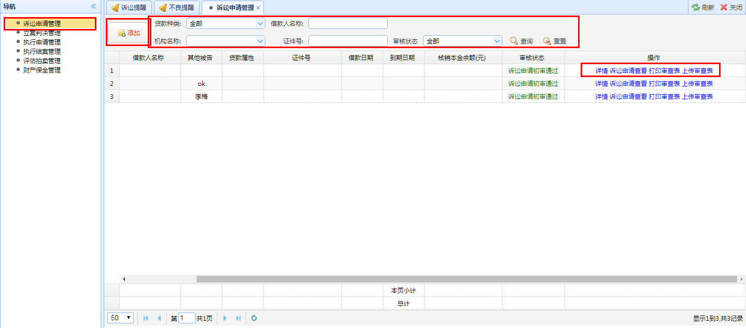
图3-5-1-1
（1）添加
点击“添加”按钮，进入添加申请的页面，如下图所示：
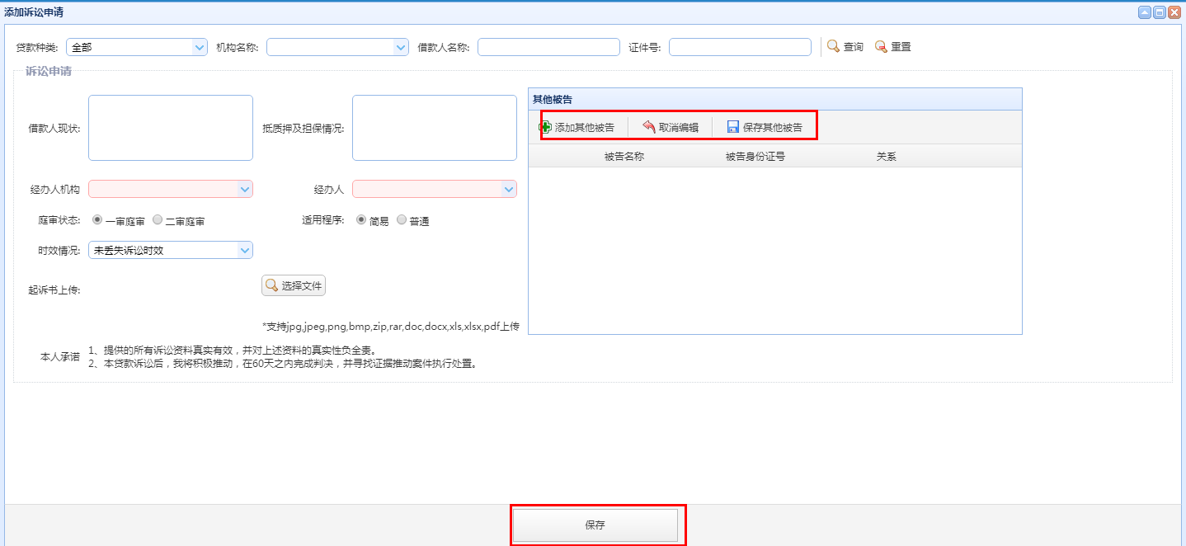
图3-5-1-2
输入相应的内容，如需要添加其他被告，可点击右侧“添加其他被告”，输入相应的信息，点击“保存其他被告”，如果不想继续进行添加，可以点击“取消编辑”即可。最后点击下方“保存”即可添加成功。
A.当前是申请人登录，则会看到申请的页面，如下图所示：
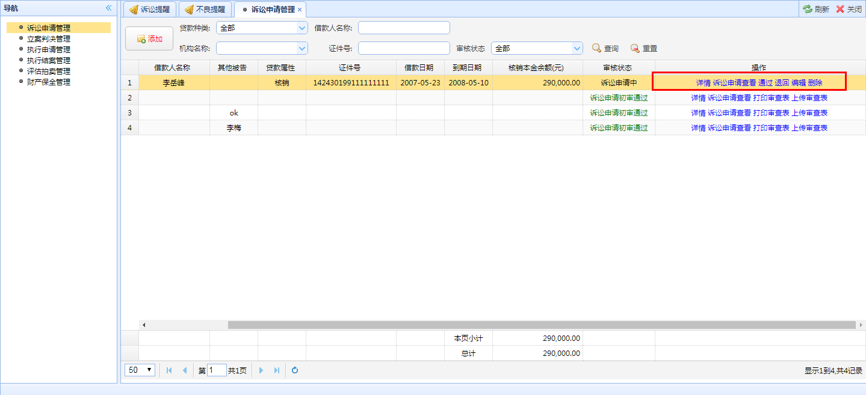
图3-5-1-3
（2）详情
点击“详情”，出现如图所示界面：
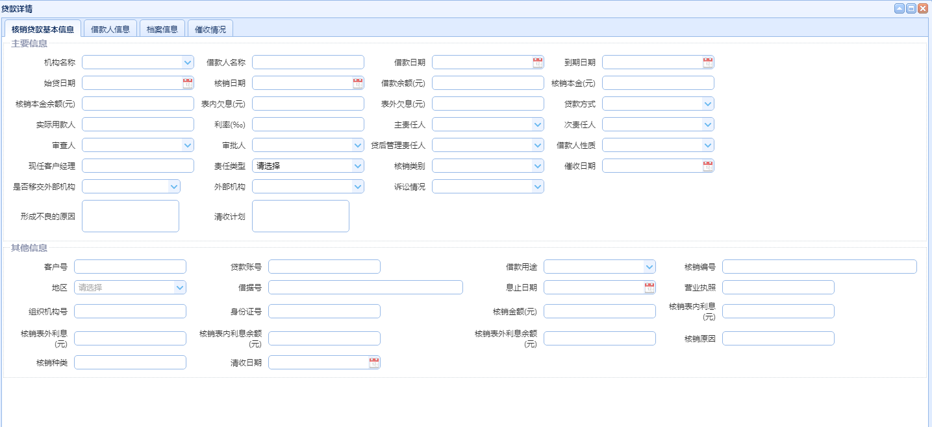
图3-5-1-4
- 核销贷款信息
点击“核销贷款信息”，出现如上图所示界面，可以查看借款人的基本信息和其他信息。
- 借款人信息
点击“借款人信息”，出现如下图所示的界面：
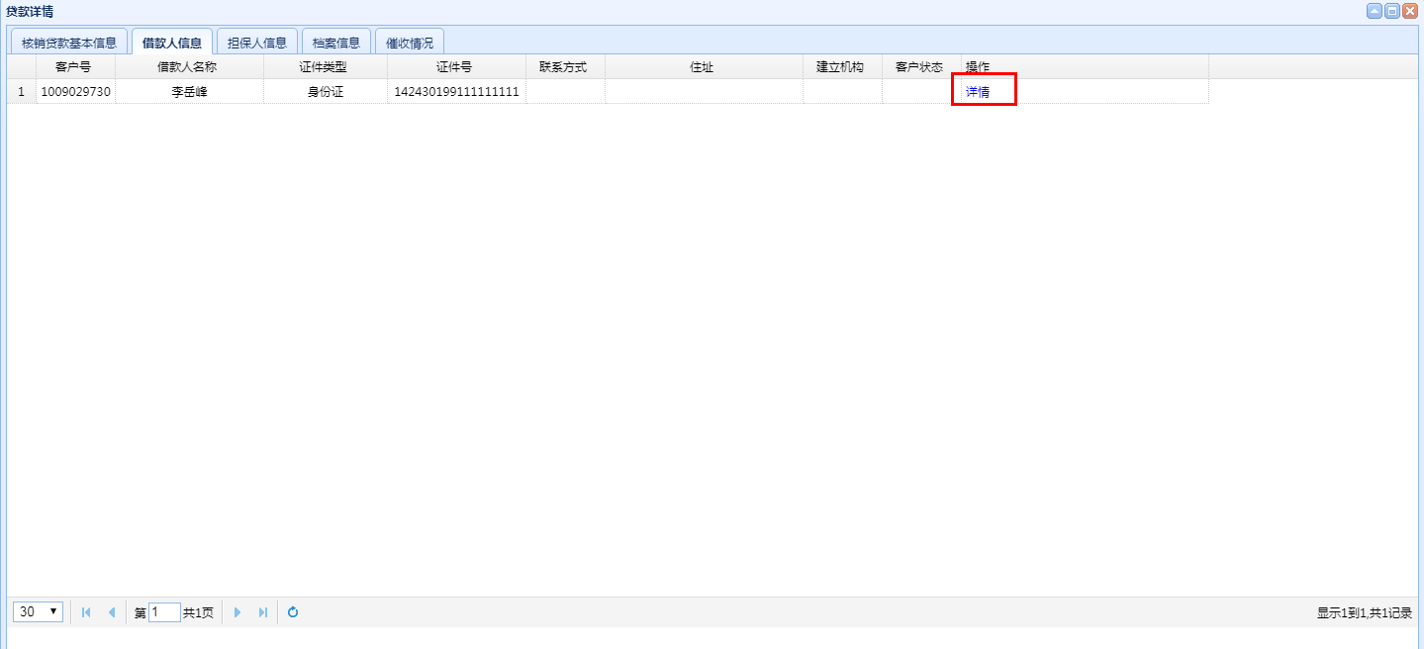
图3-5-1-5
点击“详情”可查看跟多相关的详细信息。
- 担保人信息
点击“担保人信息”，出现如下图所示界面：
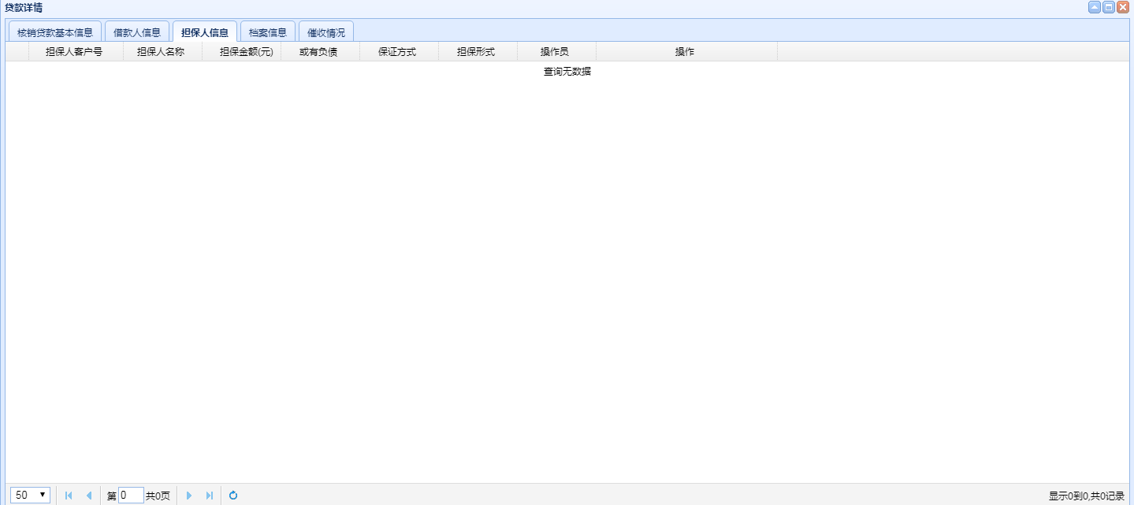
图3-5-1-6
- 档案信息
点击“档案信息”，出现如下图所示界面：
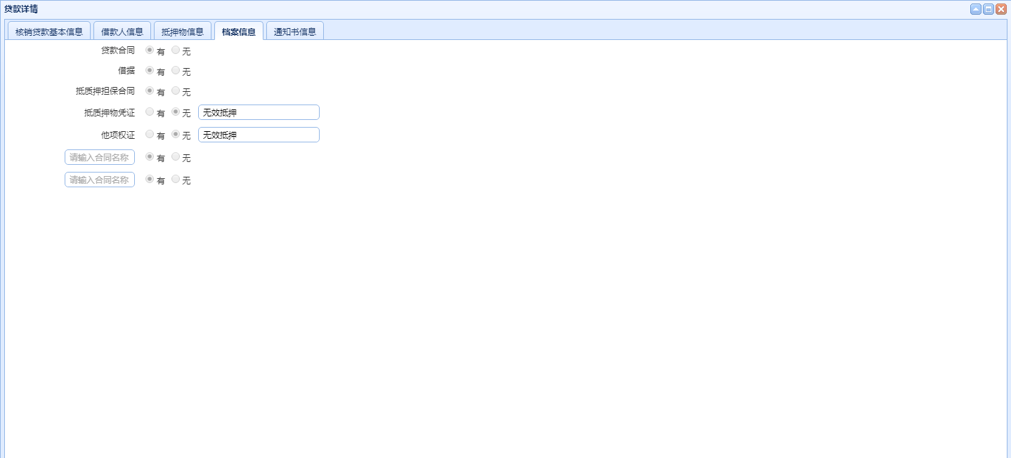
图3-5-1-7
可查看相应的档案信息是否上传。
- 催收情况
点击“催收情况”，出现如下图所示的界面：
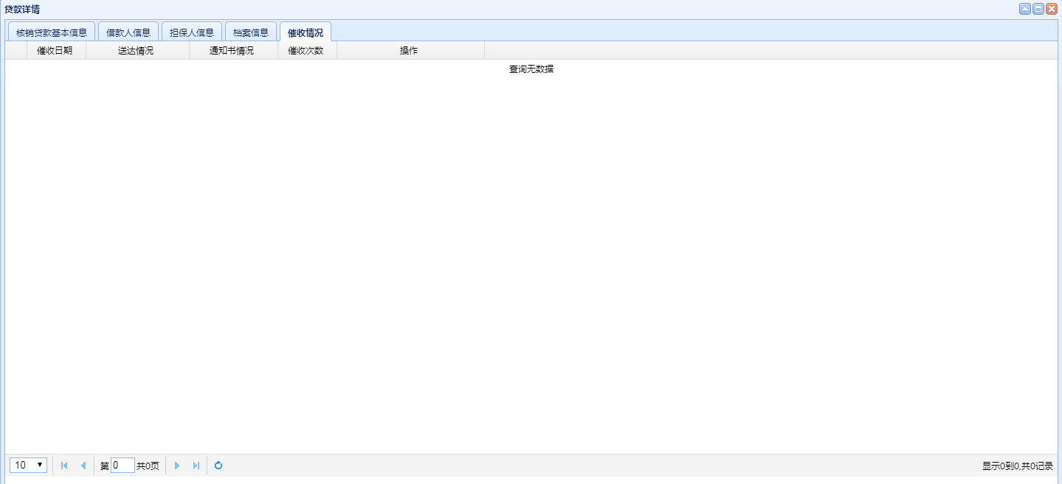
图3-5-1-8
（3）诉讼申请查看
点击“诉讼申请查看”，出现如下图所示界面：
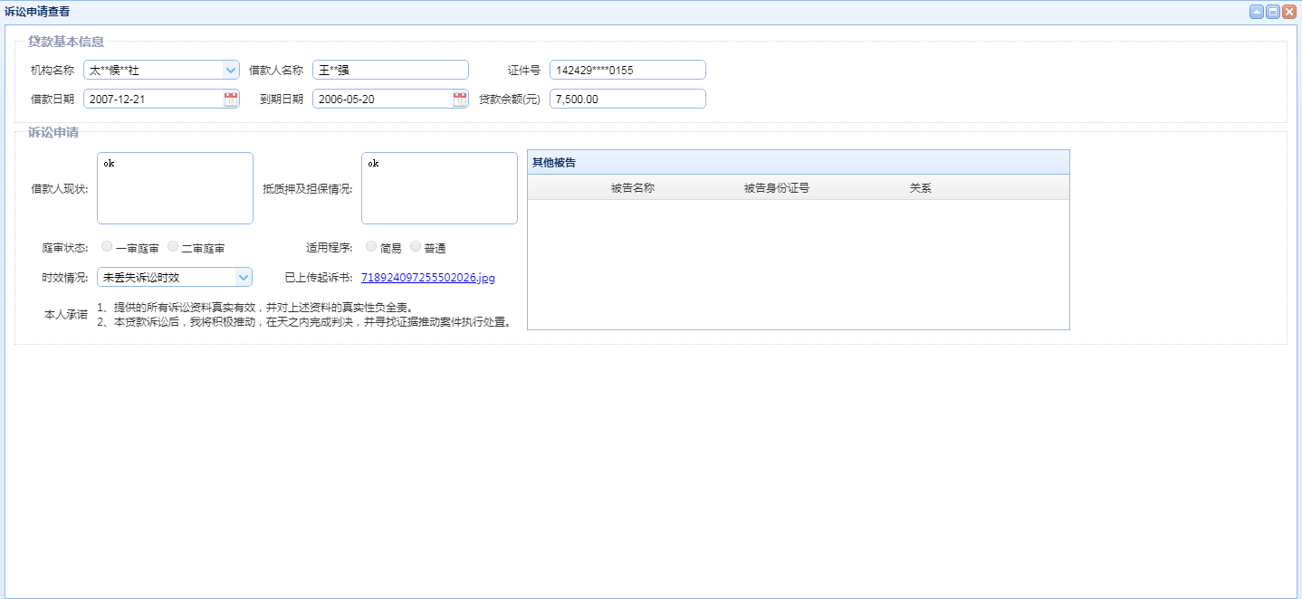
图3-5-1-9
（4）通过
选择要进行通过的诉讼申请，点击“通过”，即可将贷款通过诉讼。
（5）退回
选择要进行退回的诉讼申请，点击“退回”即可完成此操作。
（6）编辑
选择要进行编辑的诉讼申请，点击“编辑”输入相应的内容后，点击“保存”，即可完成编辑操作。
（7）删除
选择要删除的诉讼申请，点击“删除”即可删除相关信息。
B.申请通过
诉讼申请通过后，审核状态会变成“诉讼申请初审通过”，如下图所示：
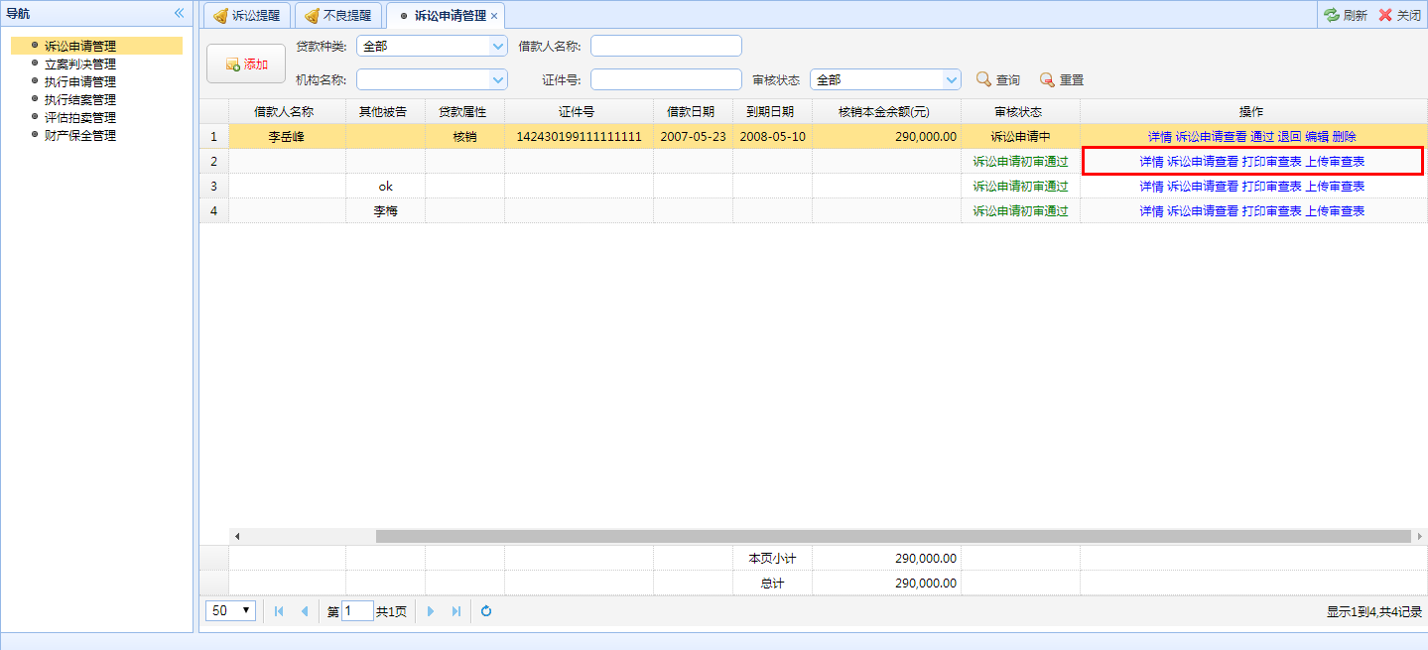
图3-5-1-10
在图中，可以查看贷款详情，查看诉讼申请信息，打印审查表和上传审查表等功能（与诉讼申请中功能相同）如下是打印审查表的页面：
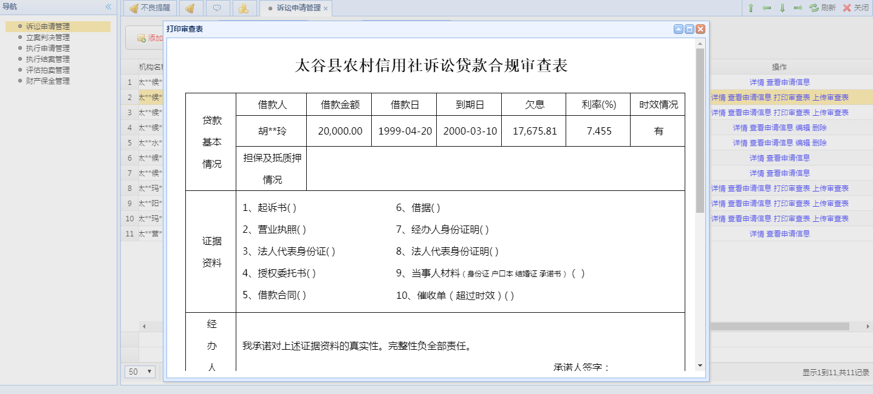
图3-5-1-11
根据打印的审查表找领导签字，然后把审查表的回执上传回来，则审核状态变为诉讼申请终审通过，如下图所示：
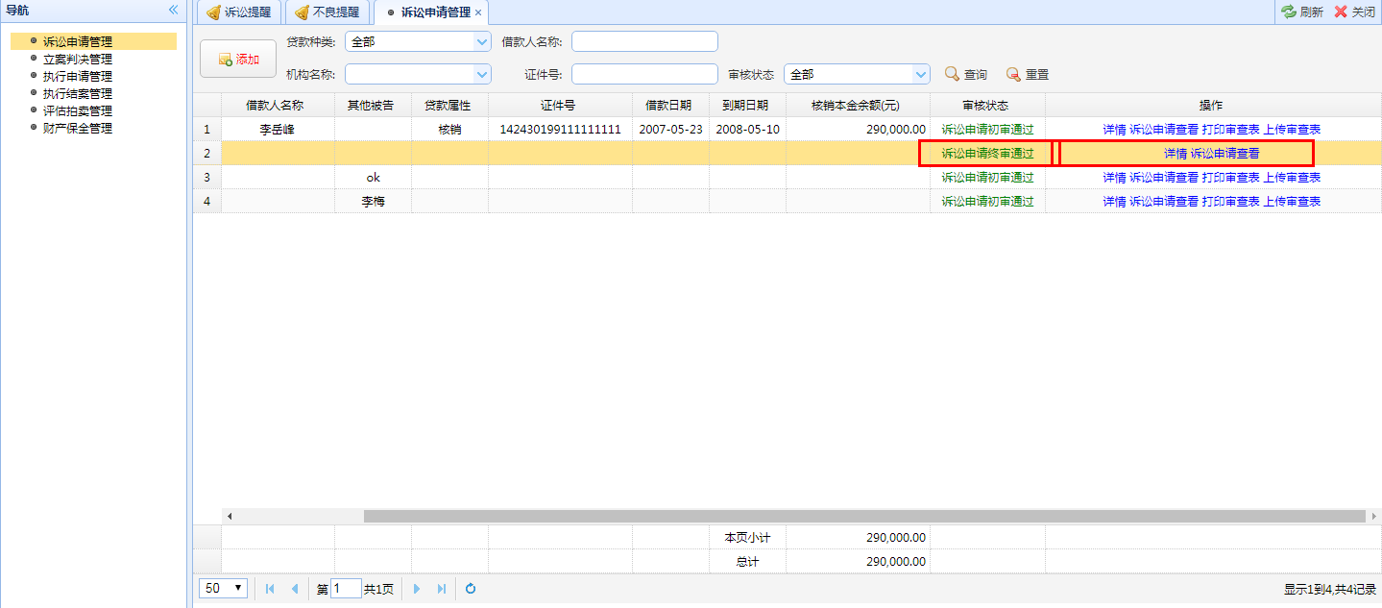
图3-5-1-12
（8）申请退回
诉讼申请退回后，审核状态会变成“诉讼申请退回”，如下图所示：
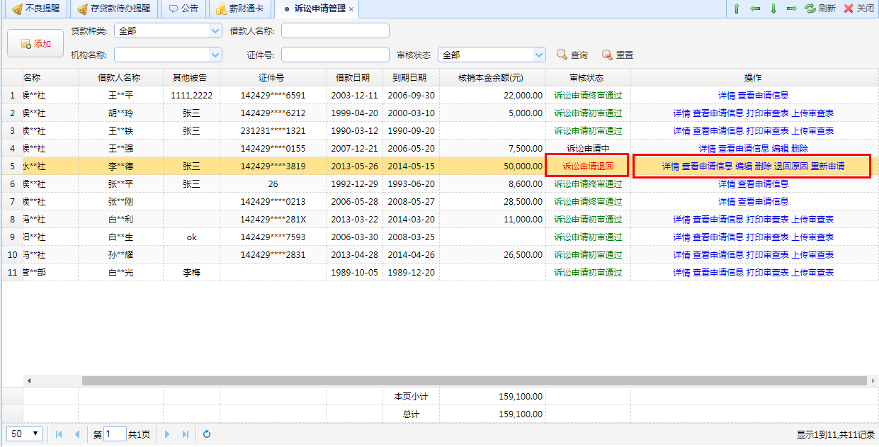
图3-5-1-13
在图中，可以查看贷款详情，查看诉讼申请信息，编辑和删除该申请，查看退回原因和重新申请等功能

3.5.2 立案判决管理
此功能主要是对诉讼的立案和判决阶段进行管理。左边菜单栏点击“立案判决管理”，出现如图的界面：
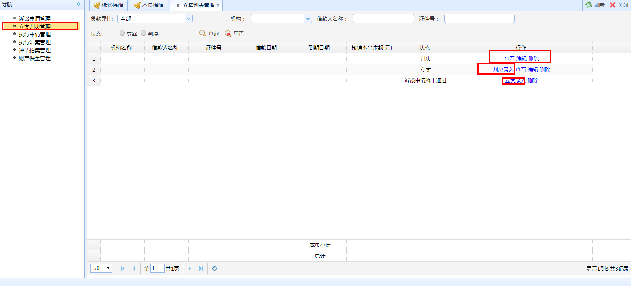
图3-5-2-1
（1）立案录入
点击“立案录入”，进入立案的页面，如下图所示：
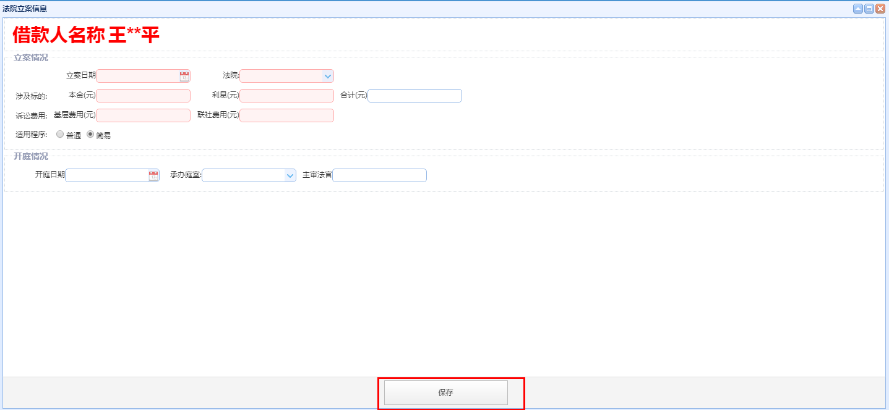
图3-5-2-2
输入立案的信息，点击“保存”则成功录入立案的信息
（2）判决录入
立案信息录入以后，进入判决信息录入的阶段，点击“判决录入”页面如图所示：
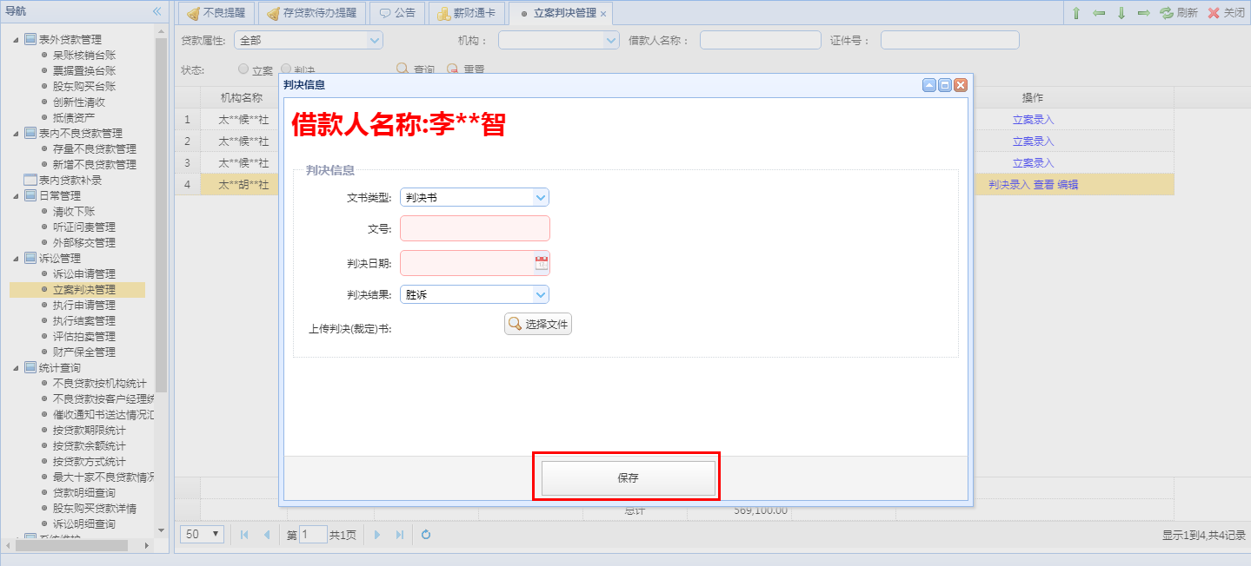
图3-5-2-3
（3）查看
选择立案后的信息，点击“查看”，出现如下图所示的界面：
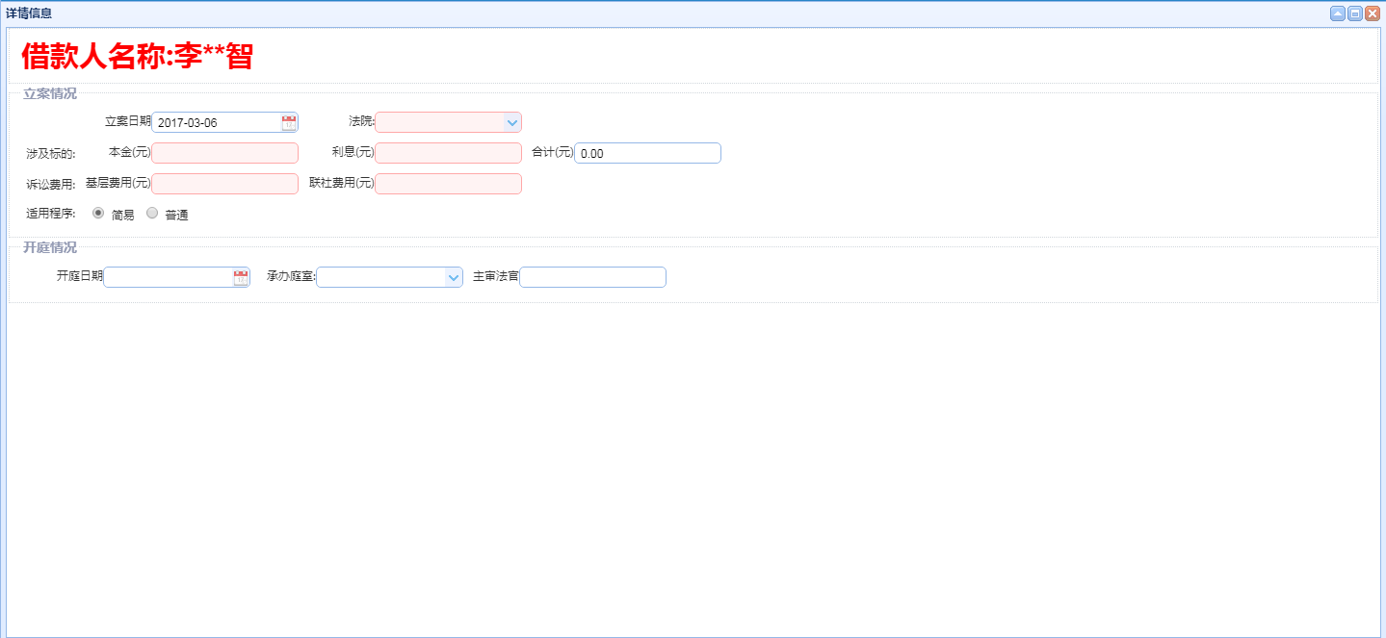
图3-5-2-4
（4）编辑
选择要进行编辑的立案信息，点击“编辑”，出现如下图所示的界面：
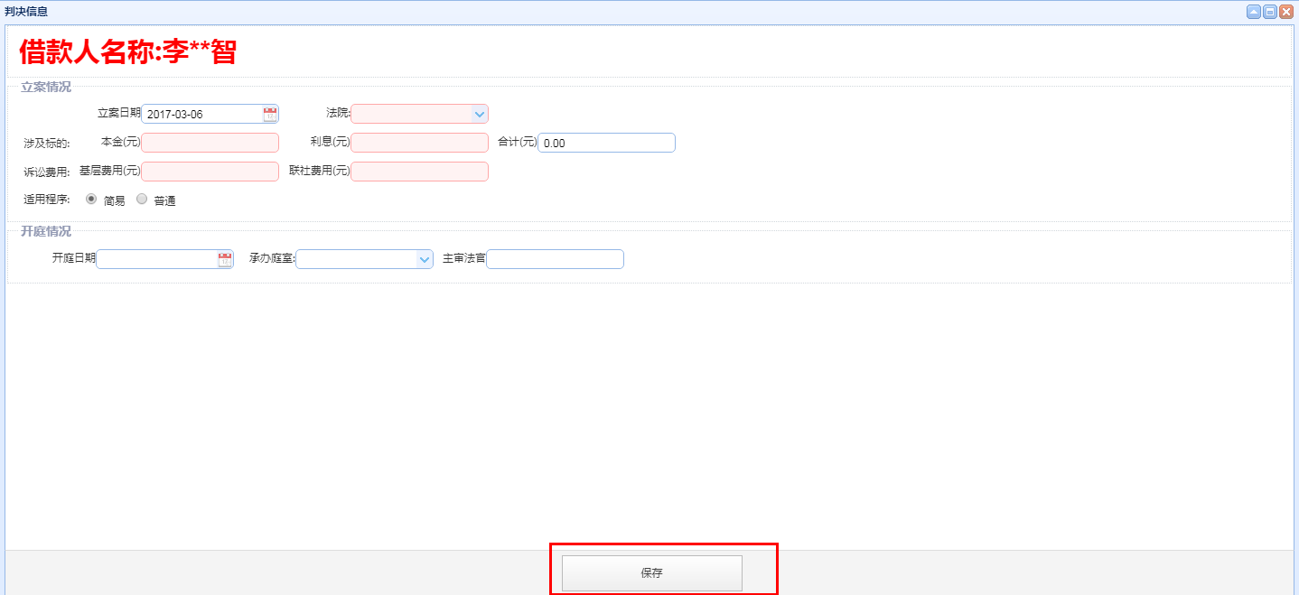
图3-5-2-5
输入相应的信息后 ，点击“保存”即可完成编辑操作。
（5）删除
选择要删除的判决或立案信息，点击“删除”可删除相关信息。
（6）查询
输入相应的条件，点击“查询”即可查出相关信息。

3.5.3 执行申请管理
此功能主要是对执行申请的管理。判决胜诉后，则会进入下一阶段，即执行申请，左边菜单栏点击“执行申请管理”，出现如图所示的界面：
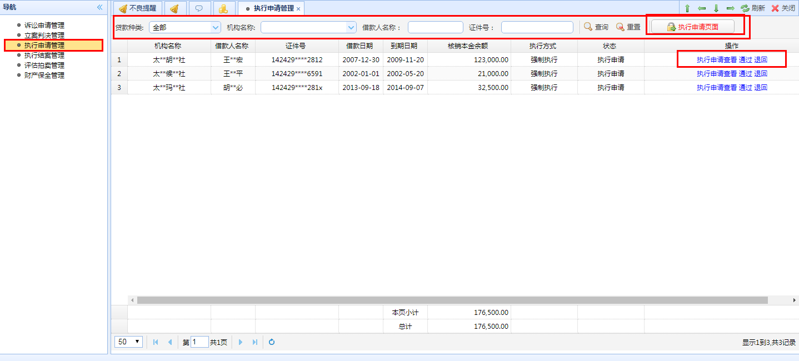
图3-5-3-1
- 执行申请查看
点击“执行申请查看”进入查看页面，如下图所示：
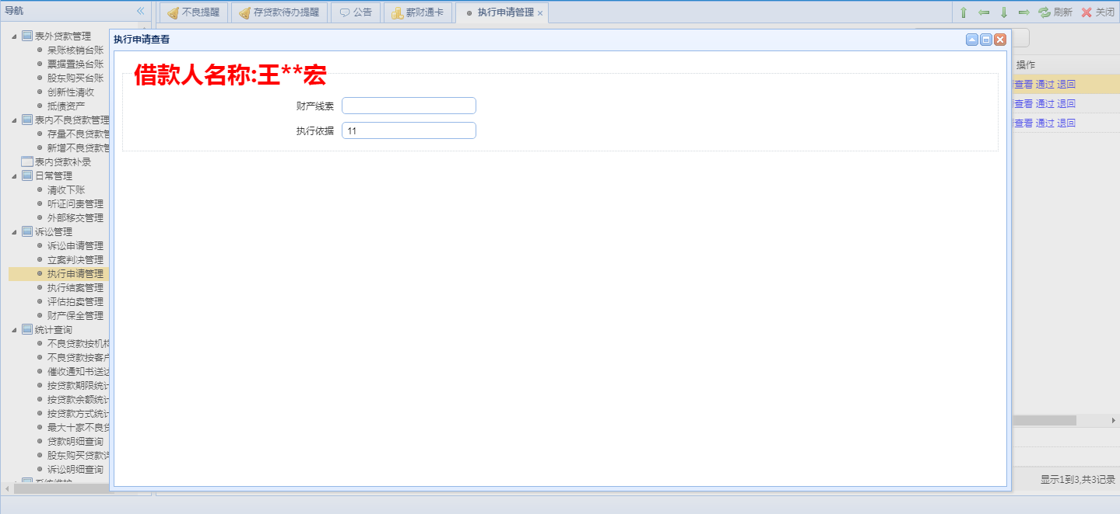
图3-5-3-2
（2）通过
选择要执行申请需要通过的，点击“通过”，即可完成此操作。
（3）退回
对执行申请需要退回的，点击“退回”，即可完成此操作。
（4）查询
输入相应的条件，点击“查询”，即可查出相关信息。
（5）执行申请页面
点击“执行申请页面”，出现如下图所示的界面：
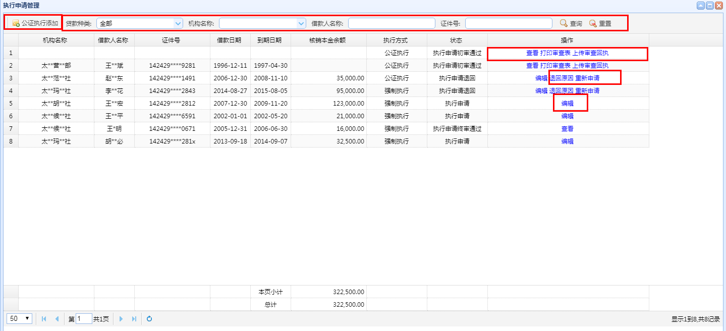
图3-5-3-3
（1）公证执行添加
点击“公证执行添加”进入添加页面，如下图所示：
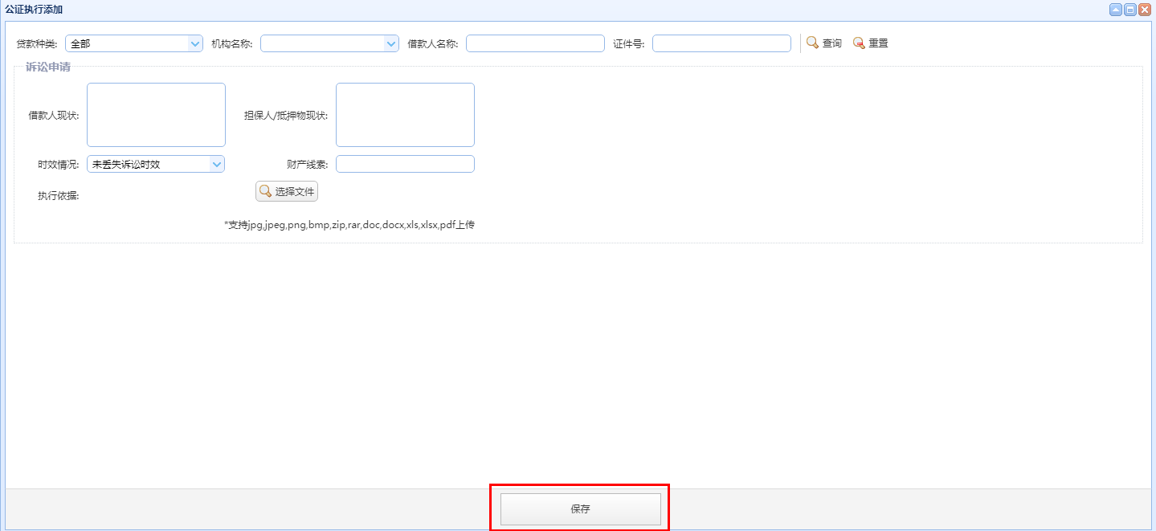
图3-5-3-4
输入相应内容，点击“保存”，则成功添加一条公证执行申请信息。
- 查看
选择要进行查看的执行申请信息，点击“查看”，分为公正执行和强制执行界面：
公正执行：
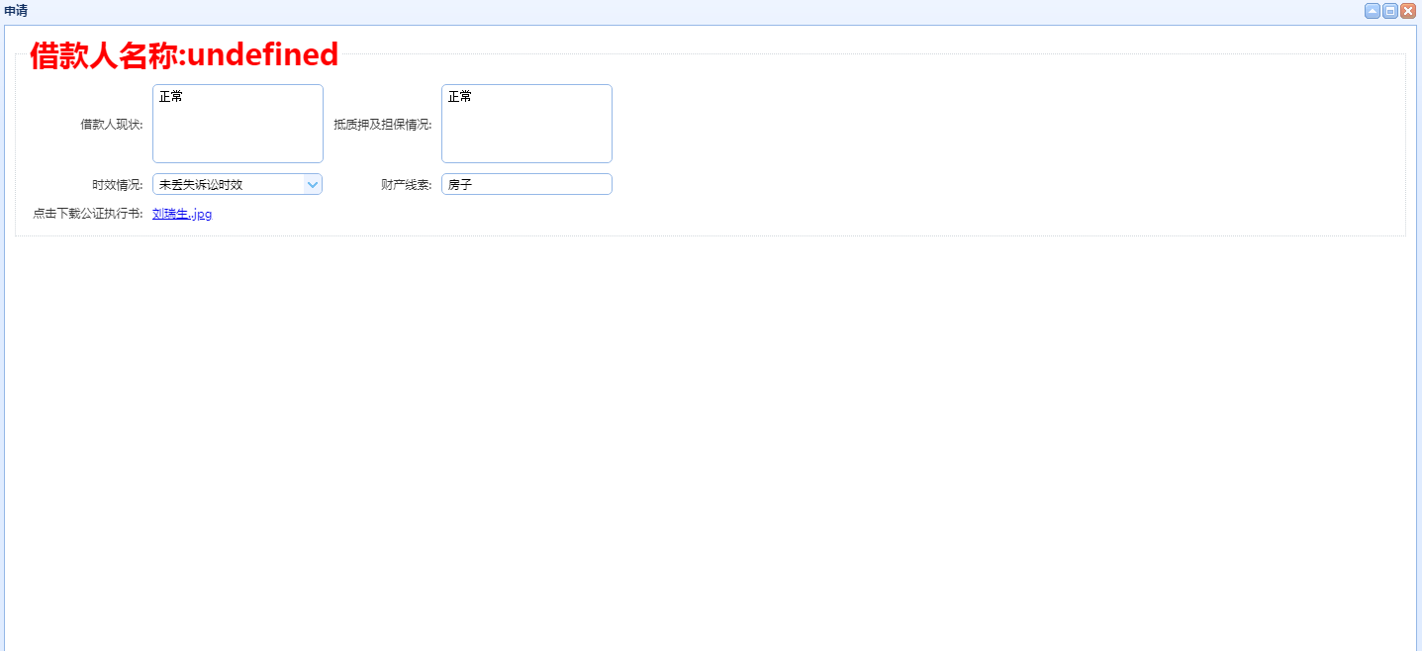
图3-5-3-5
强制执行：
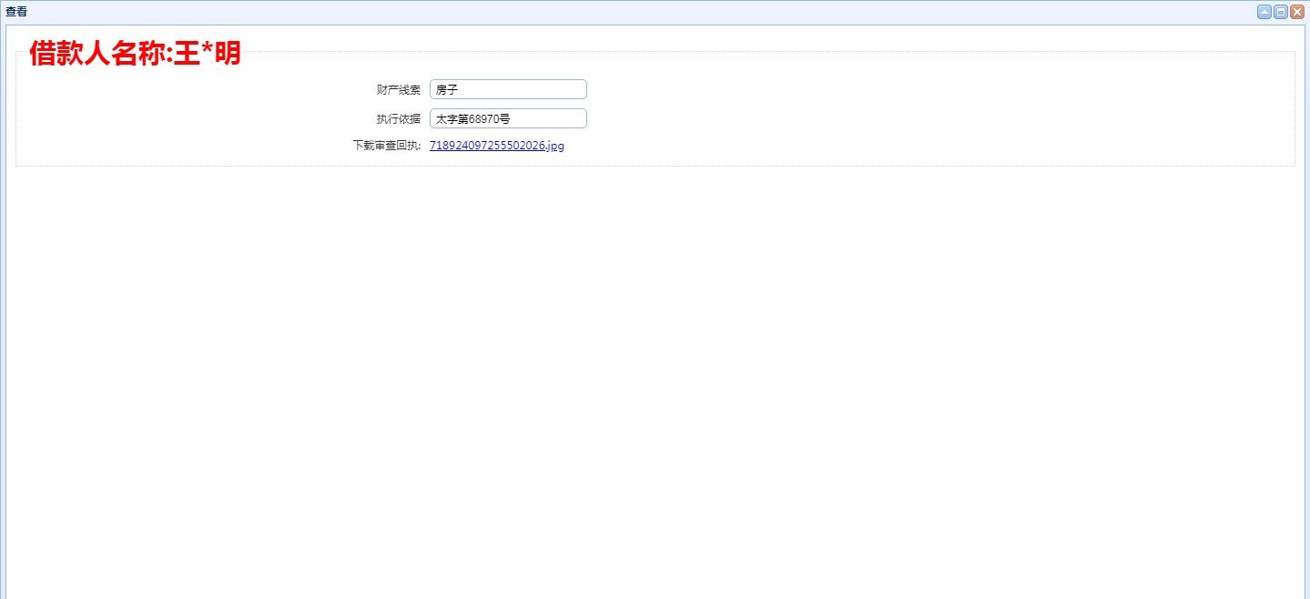
图3-5-3-6
（3）编辑
选择要编辑的申请信息，点击“编辑”，分为公正执行与强制执行界面：
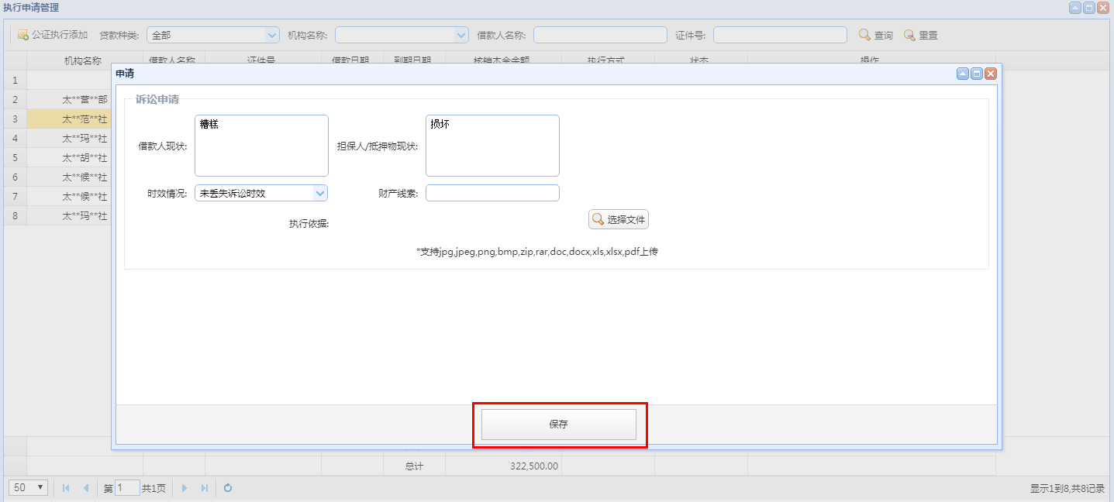
图3-5-3-7
输入相应的内容后，点击“保存”即可编辑成功。
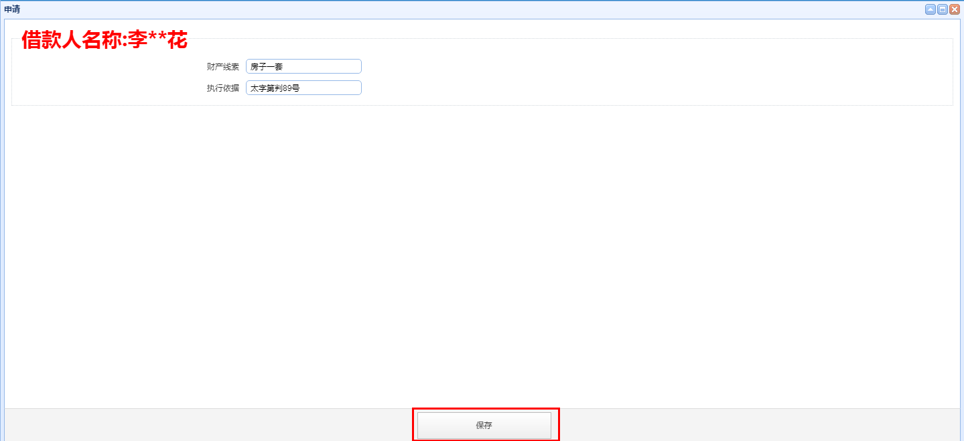
图3-5-3-8
输入相应的内容后，点击“保存”即可编辑成功。
（4）退回原因
选择执行申请信息，点击“退回原因”即可查看其退回的原因。
（5）重新申请
选择执行申请信息，点击“重新申请”即可在图3-5-3-1中查看到该条信息。
（6）打印审查表
选择执行信息后，点击“打印审查表”，出现如下图所示界面：
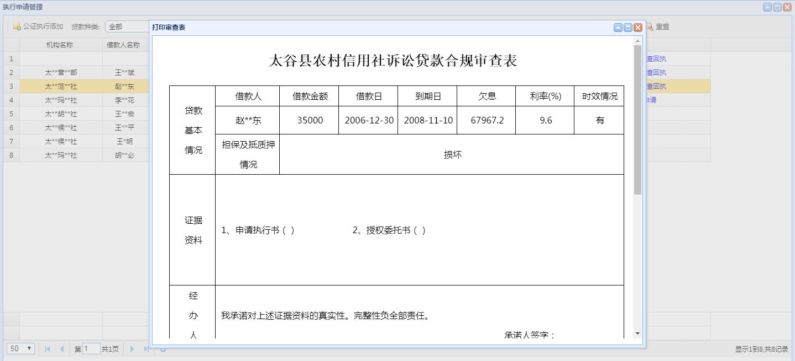
图3-5-3-9
根据打印的审查表找领导签字后，点击“打印”即可完成此操作。
（7）上传审查回执
选择执行信息后，点击“上传审查回执”，出现如下图所示界面：
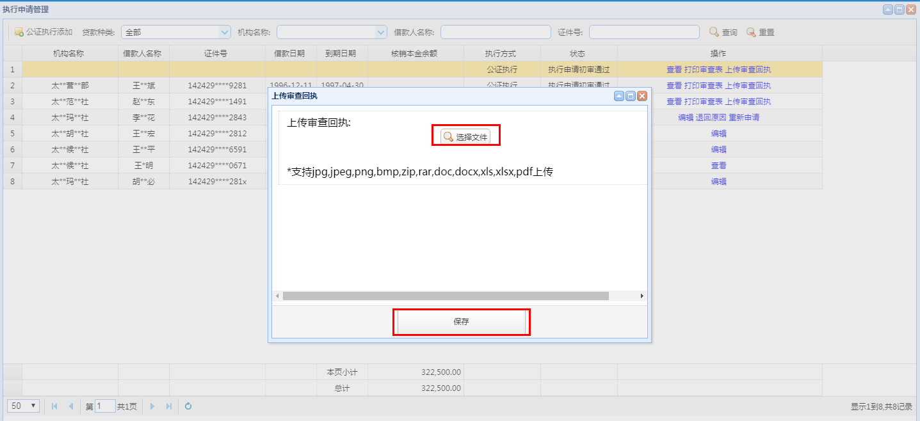
图3-5-3-10
点击“选择文件”选入相应的文件，点击“保存”，即可完成上传审查回执操作。

3.5.4 执行结案管理
此功能主要是对诉讼的执行和结案阶段进行管理。左边菜单栏点击“执行结案管理”，出现如图所示的界面：
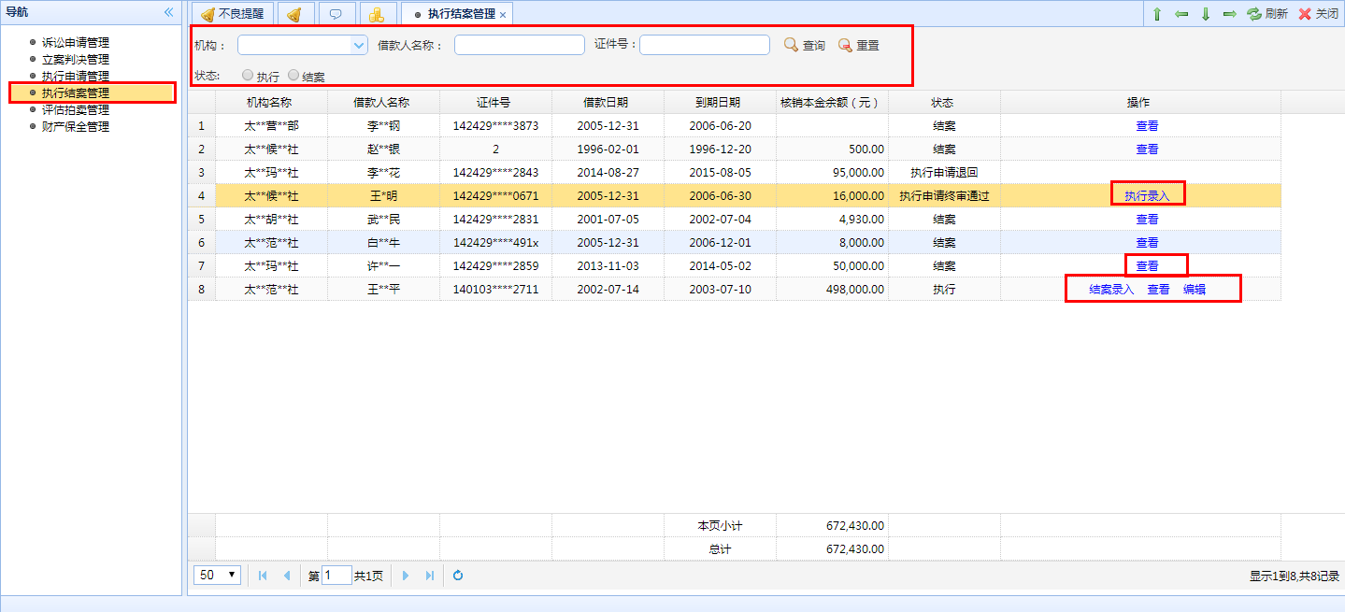
图3-5-4-1
- 查询
输入相应的条件信息，点击“查询”，即可查出相关信息。
- 执行录入
点击“执行录入”，进入执行的页面，如下图所示：
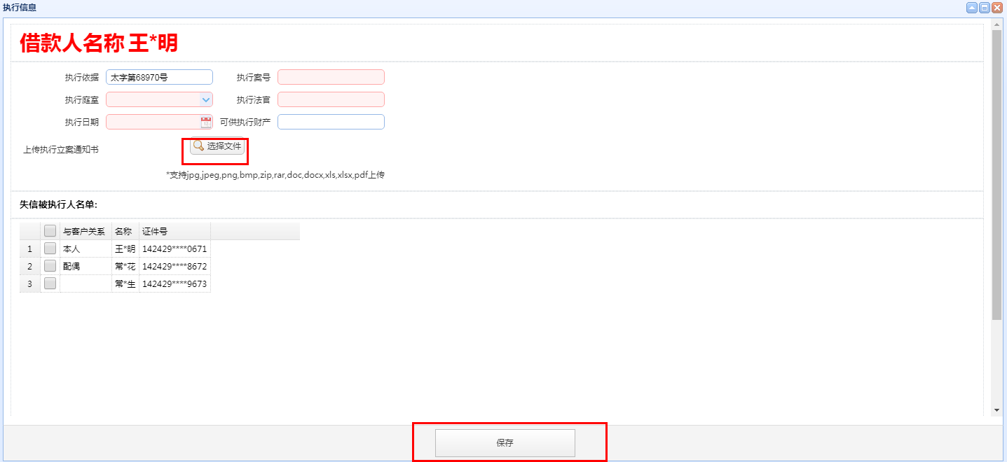
图3-5-4-2
输入执行的信息，勾选失信被执行人名单，点击“保存”则成功录入执行的信息。
（3）结案录入
点击“结案录入”，出现如下图所示的界面：
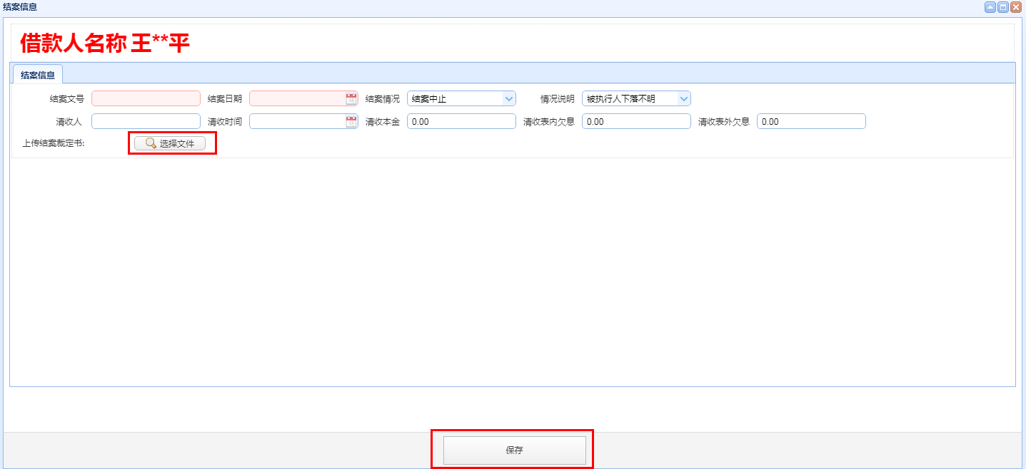
图3-5-4-3
输入相应的信息后，点击“保存”即可完成此操作。
（4）查看
点击“查看”，可以查看执行的详请，如下图所示：
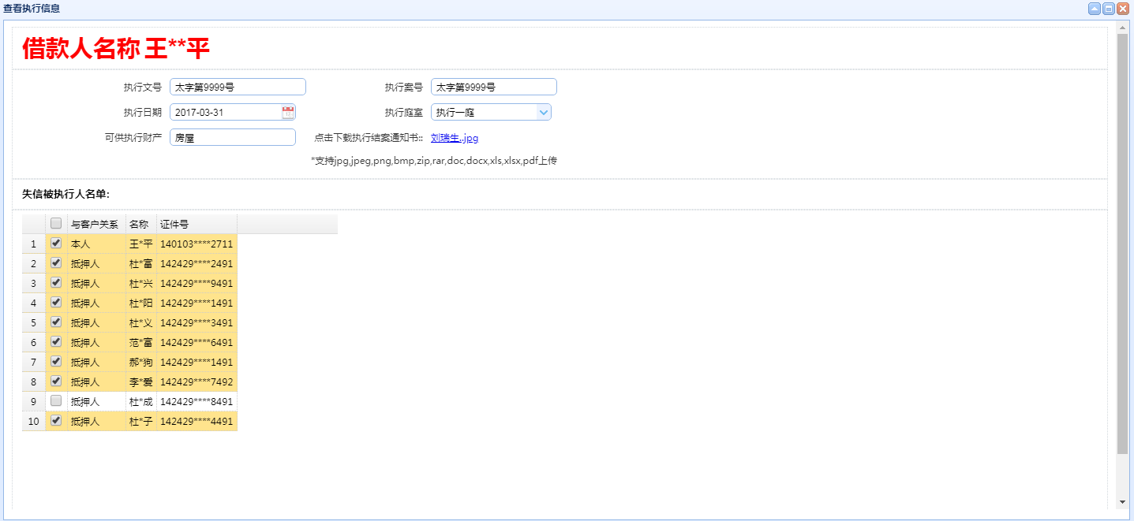
图3-5-4-4
点击“查看”，可查看结案的详情，出现如下图所示界面：
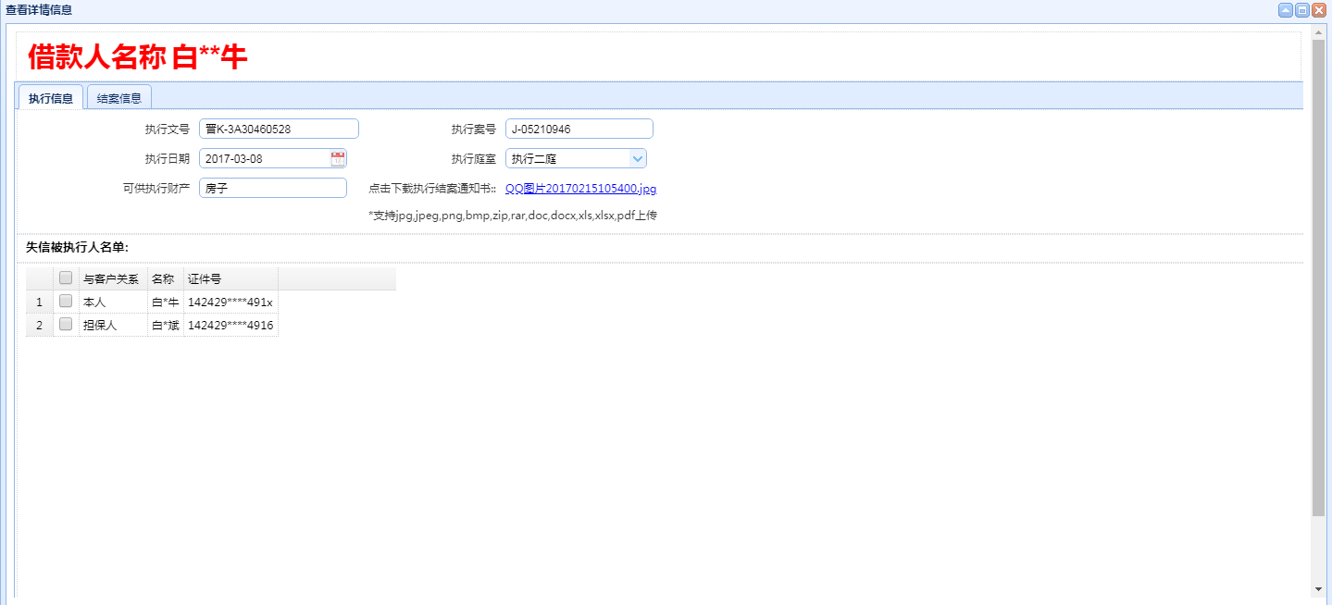
图3-5-4-5
（5）编辑
选择要进行编辑执行结案的信息，点击“编辑”，出现如下图所示的界面：
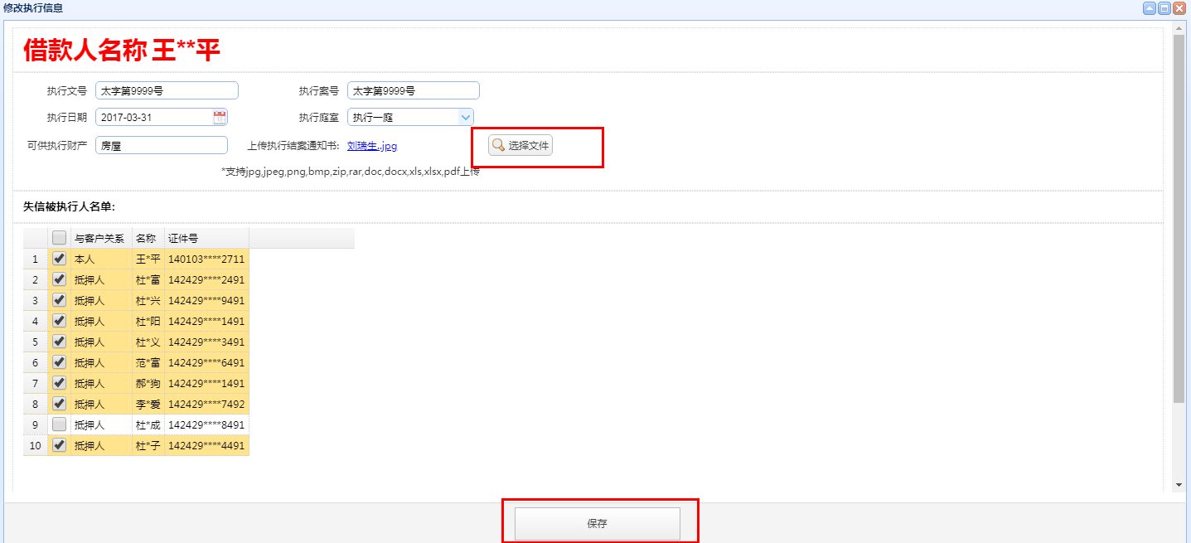
图3-5-4-6
输入修改后的内容，点击“保存”即可完成编辑操作。

3.5.5 评估拍卖管理
此功能主要是对评估拍卖的管理。左边菜单栏点击“评估拍卖管理”出现如图所示的界面：
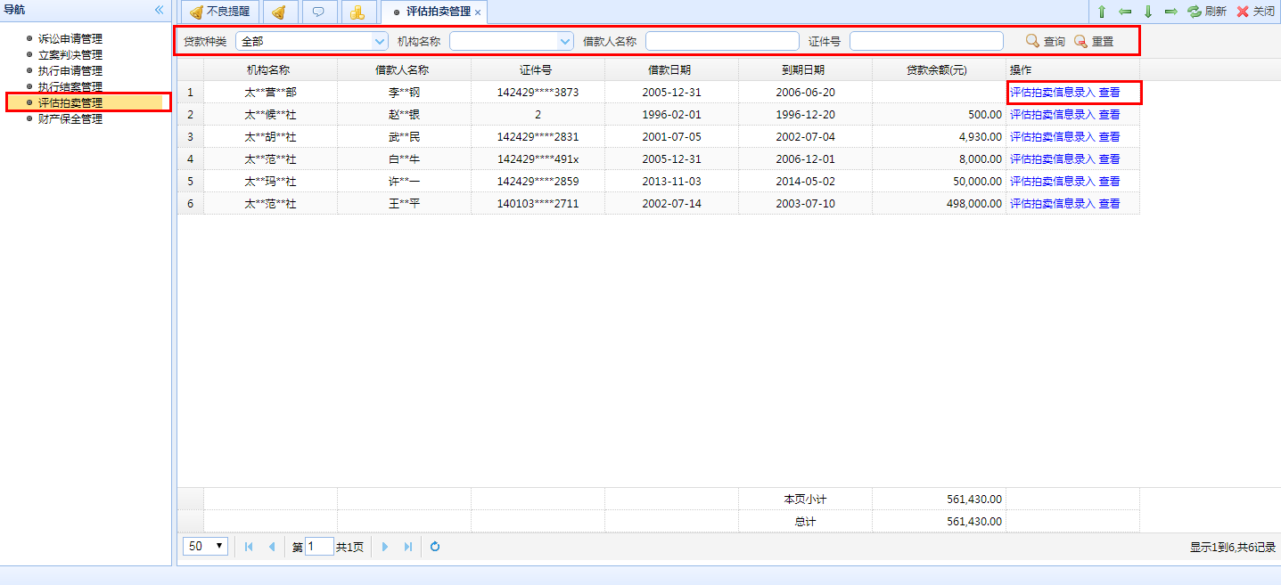
图3-5-5-1
（1）评估拍卖信息录入
点击‘评估拍卖信息录入’，进入录入页面，如下图所示：
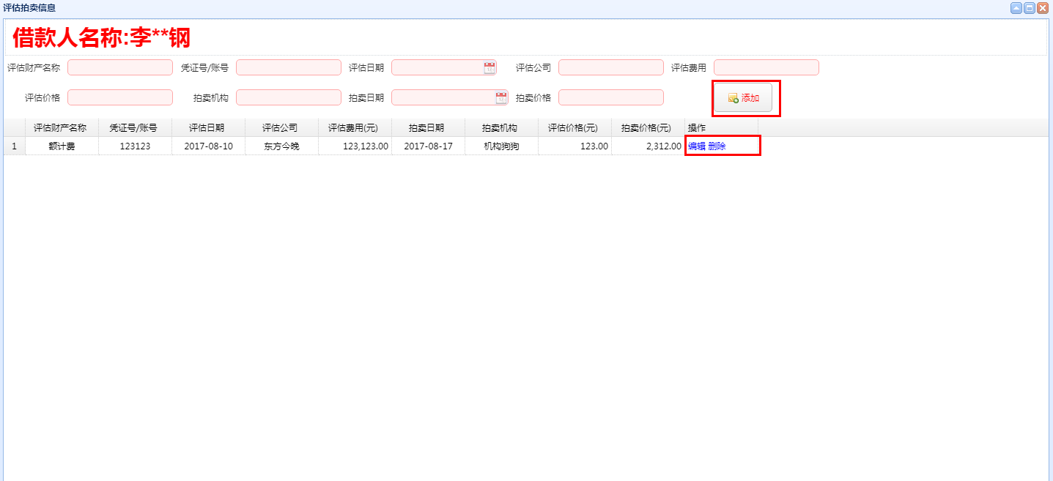
图3-5-5-2
1）添加
点击“添加”在图3-4-5-2上栏输入相应的内容后，再次点击“添加”即可完成添加操作，可在下方看到新增信息。
2）编辑
选择评估拍卖信息，点击“编辑”出现如下图所示界面：
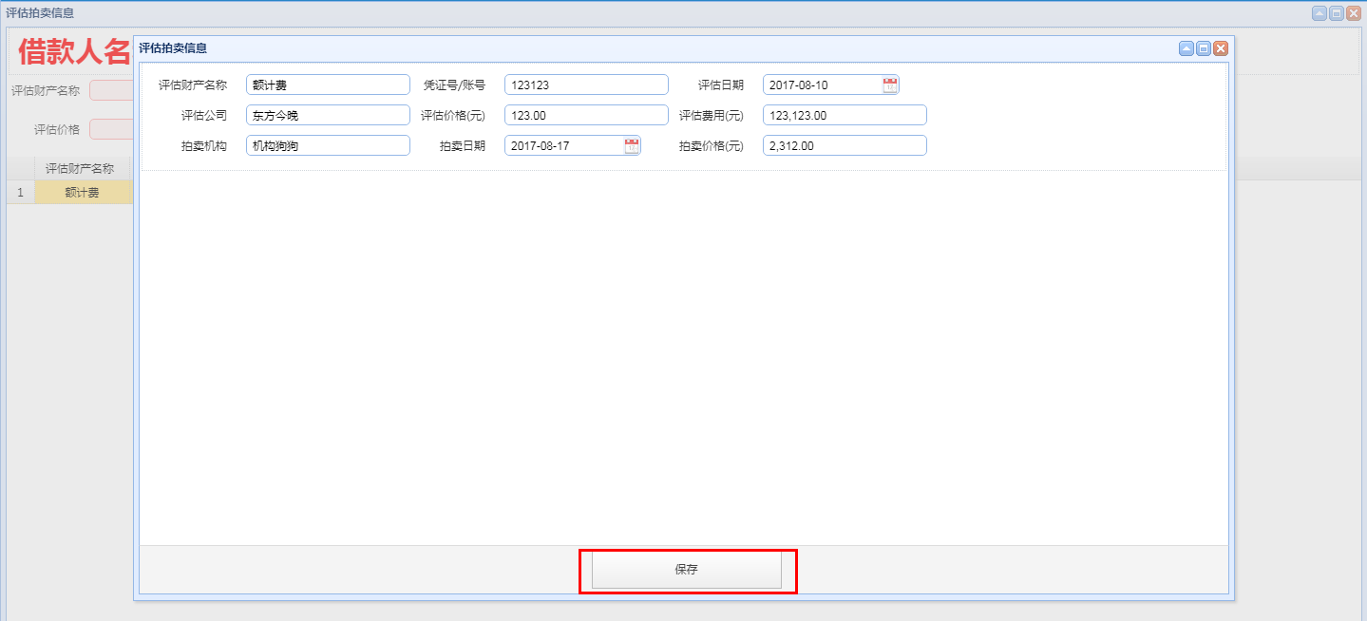 图3-5-5-3
输入相应的信息，点击“保存”即可完成编辑操作。
3）删除
选择评估拍卖信息，点击“删除”即可删除相关信息。
（2）查看
选择要查看的评估拍卖信息，点击“查看”即可查看信息详情，可对详细信息进行“编辑”和“删除”操作。
- 查询
输入相应的条件信息，点击“查询”即可查出相应的信息。

3.5.6 财产保全管理
此功能主要是对财产保全的管理。左边菜单栏点击“财产保全管理”出现如图所示的界面：
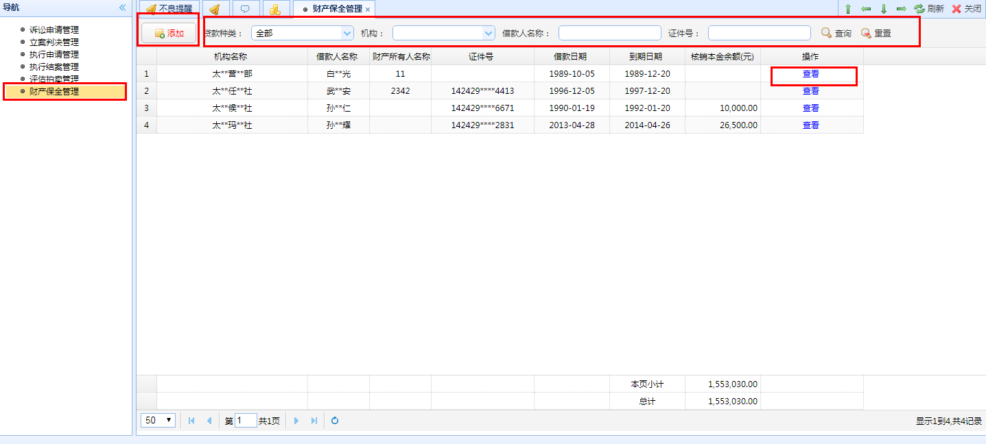
图3-5-6-1
（1）添加/编辑
点击‘添加/编辑’进入添加财产保全的页面，在添加页面，先根据客户名称查询贷款，然后输入财产保全的信息，点击“保存”，则成功添加或编辑一条信息。界面如下图所示：
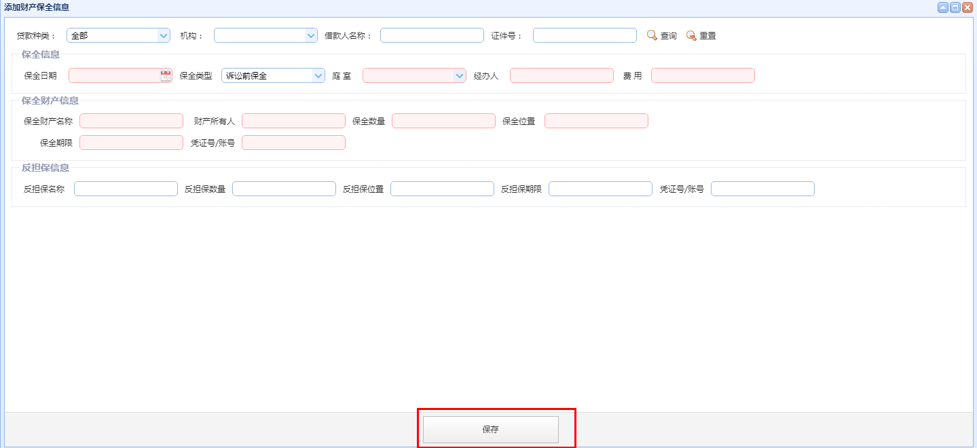
图3-5-6-2
输入相应的内容，点击“保存”，即可完成添加操作。
（2）查看
点击‘查看’进入查看页面，可以查看财产保全的具体信息，如下图所示：
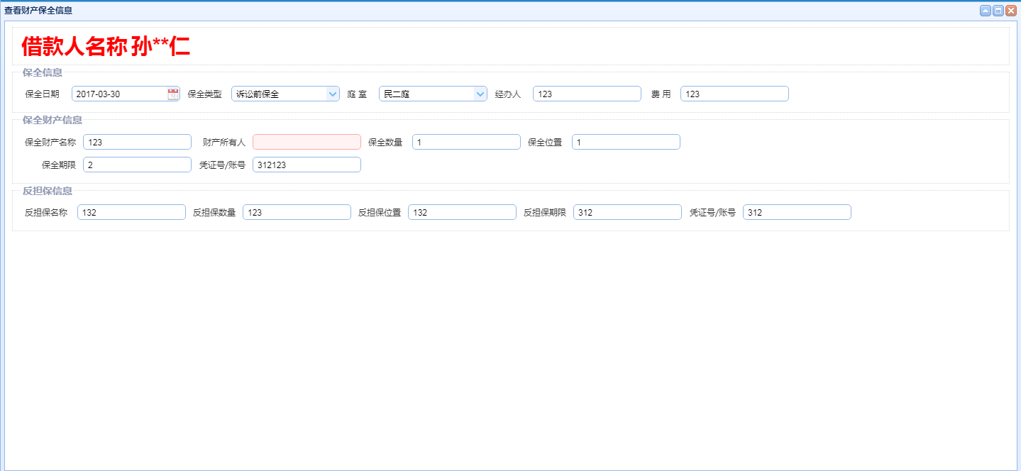
图3-5-6-3
（3）查询
输入相应的条件信息，点击“查询”即可查出相应的信息。

3.6 听证问责
【功能简介】
听证问责模块下面主要包括责任类型管理和听证问责台账两大功能，通过这两大功能对整个听证问责进行基础管理。

3.6.1 责任类型管理
此功能主要是对责任类型信息的管理。左边菜单栏点击“责任类型管理”出现如图所示的界面：
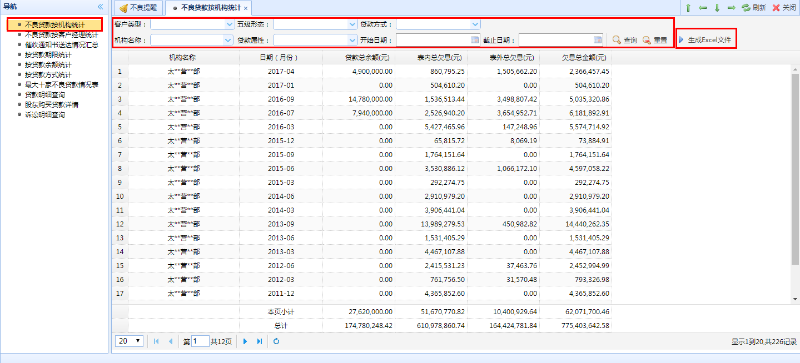
图3-6-1-1
- 查询
输入相应的条件信息，点击“查询”，即可查出相应的信息。
- 生成Excel文件
点击“生成Excel文件”，即可生成不良贷款按机构统计表。

3.6.2 不良贷款按客户经理统计
此功能主要是按客户经理对不良贷款进行统计。左边菜单栏点击“不良贷款按客户经理统计”出现如下图所示的界面：
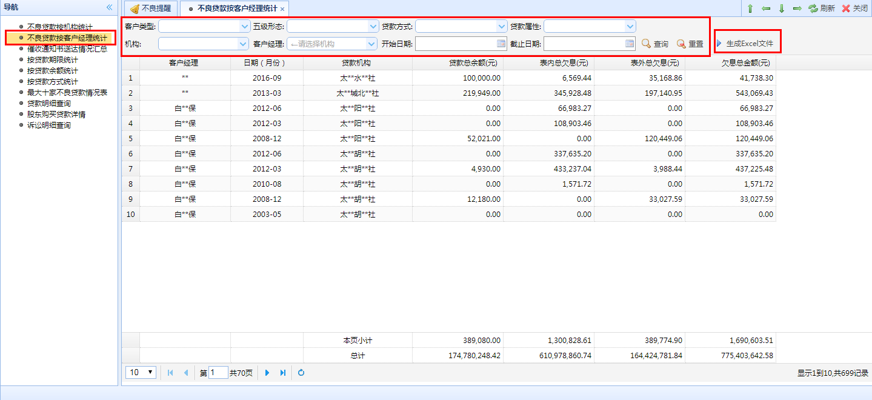
图3-6-2-1
（1）查询
输入相应的条件信息，点击“查询”，即可查出相应的信息。
（2）生成Excel文件
点击“生成Excel文件”，即可生成不良贷款按客户经理统计表。

3.6 统计查询
【功能简介】
统计查询模块下面主要包括不良贷款按机构统计、不良贷款按客户经理统计、催收通知书送达情况汇总、按贷款期限统计、按贷款余额统计、按贷款方式统计、最大十家不良贷款情况表、贷款明细查询、股东购买贷款详情和诉讼明细查询大大功能，通过这十大功能对整个统计查询进行详细分类统计查询。
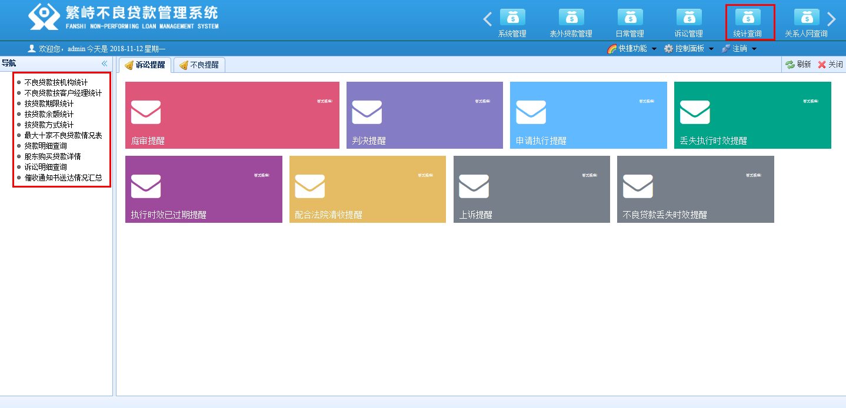
图3-6-1

3.6.1 不良贷款按机构统计
此功能主要是对贷款按机构统计。左边菜单栏点击“不良贷款按机构统计”出现如图所示的界面：
图3-6-1-1
- 查询
输入相应的条件信息，点击“查询”，即可查出相应的信息。
- 生成Excel文件
点击“生成Excel文件”，即可生成不良贷款按机构统计表。

3.6.2 不良贷款按客户经理统计
此功能主要是按客户经理对不良贷款进行统计。左边菜单栏点击“不良贷款按客户经理统计”出现如下图所示的界面：
图3-6-2-1
（1）查询
输入相应的条件信息，点击“查询”，即可查出相应的信息。
（2）生成Excel文件
点击“生成Excel文件”，即可生成不良贷款按客户经理统计表。

3.6.3 按贷款期限统计
此功能主要是对贷款期限的统计。左边菜单栏点击“按贷款期限统计”出现如下图所示的界面：
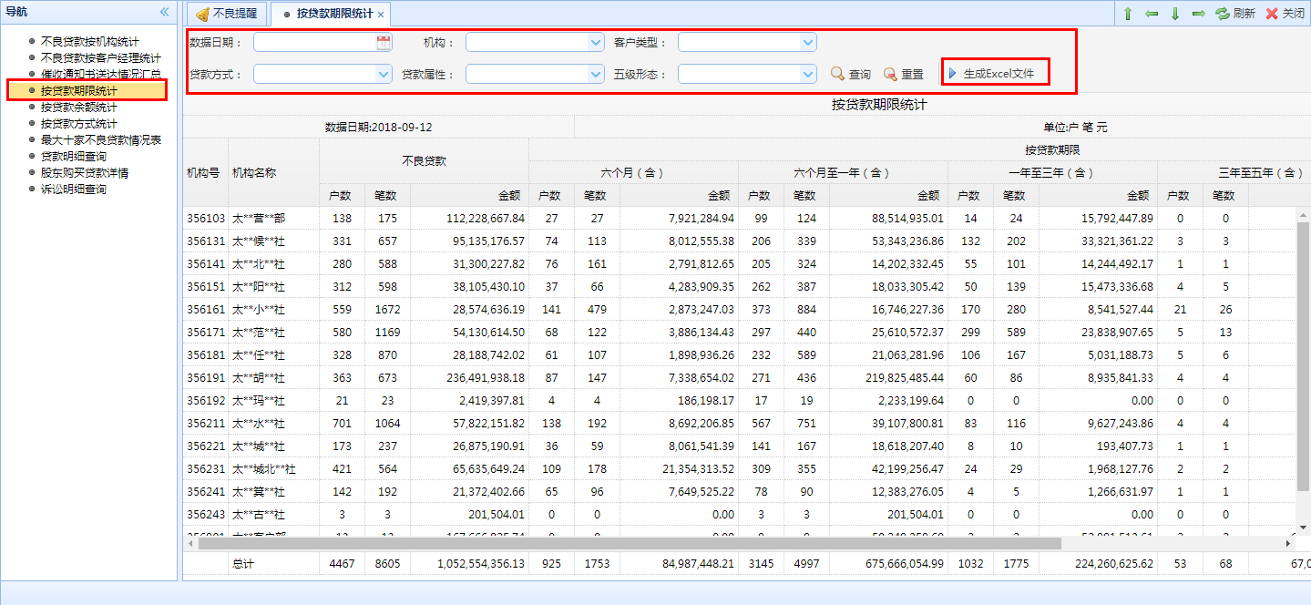
图3-6-3-1
（1）查询
输入相应的条件信息，点击“查询”，即可查出相应的信息。
（2）生成Excel文件
点击“生成Excel文件”，即可生成按贷款期限统计表。

3.6.4 按贷款余额统计
此功能主要是对贷款余额的统计。左边菜单栏点击“按贷款余额统计”出现如下图所示的界面：
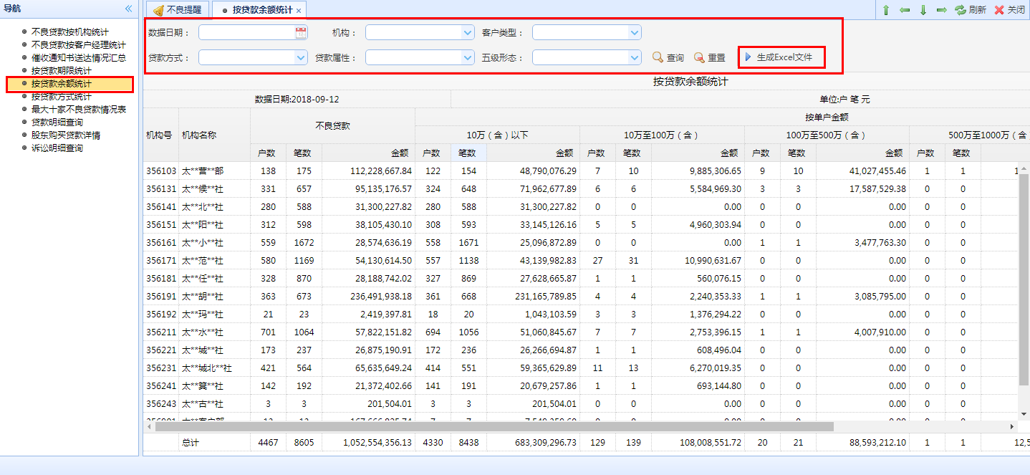
图3-6-4-1
（1）查询
输入相应的条件信息，点击“查询”，即可查出相应的信息。
（2）生成Excel文件
点击“生成Excel文件”，即可生成按贷款余额统计表。

3.6.5 按贷款方式统计
此功能主要是对贷款方式的统计。左边菜单栏点击“按贷款方式统计”出现如下图所示的界面：
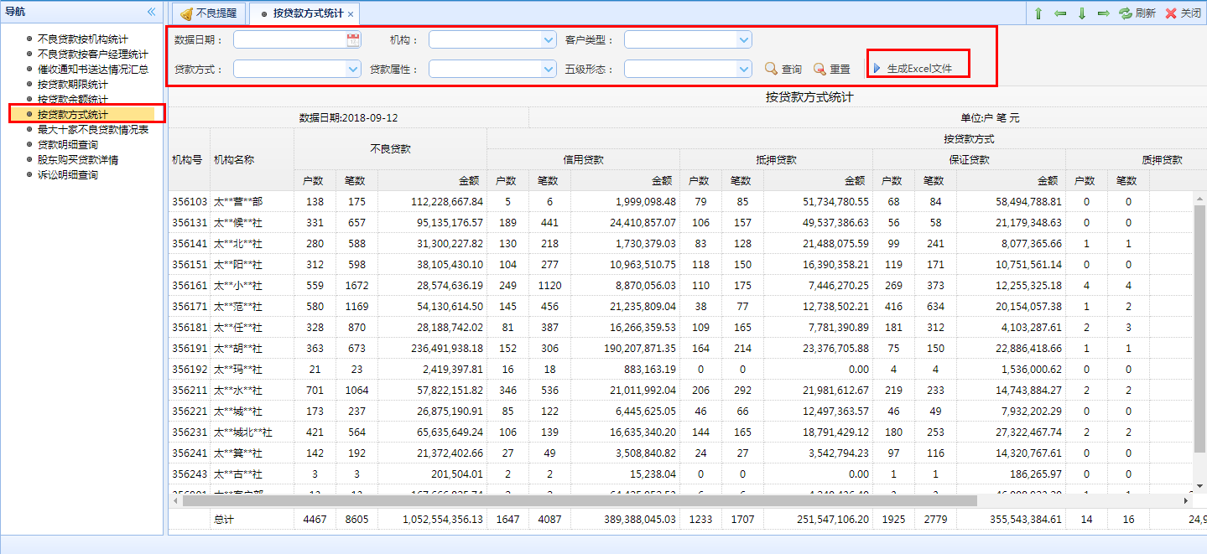
图3-6-5-1
（1）查询
输入相应的条件信息，点击“查询”，即可查出相应的信息。
（2）生成Excel文件
点击“生成Excel文件”，即可生成按贷款方式统计表。

3.6.6 最大十家不良贷款情况表
此功能主要是对最大十家不良贷款的查询。左边菜单栏点击“最大十家不良贷款情况表”出现如下图所示的界面：
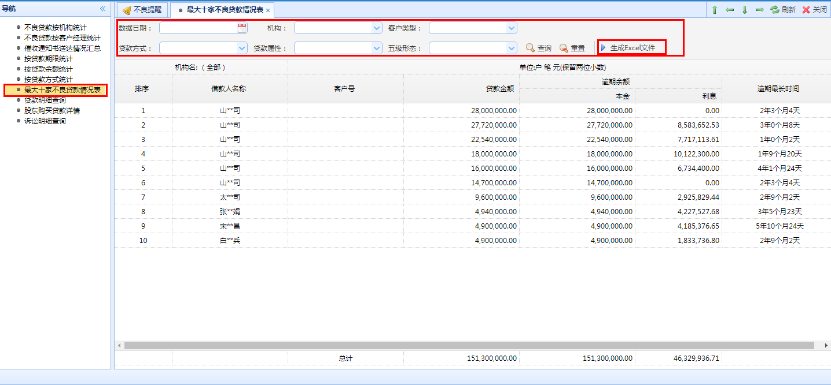
图3-6-6-1
（1）查询
输入相应的条件信息，点击“查询”，即可查出相应的信息。
（2）生成Excel文件
点击“生成Excel文件”，即可生成最大十家不良贷款情况表。

3.6.7 贷款明细查询
此功能主要是对所有贷款的明细查询。左边菜单栏点击“贷款明细查询”出现如下图所示的界面：
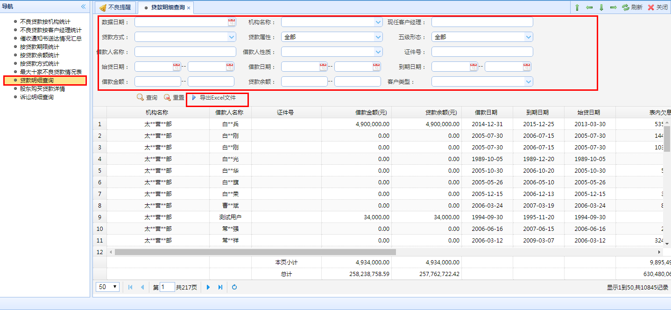
图3-6-7-1
（1）查询
输入相应的条件信息，点击“查询”，即可查出相应的信息。
（2）生成Excel文件
点击“生成Excel文件”，即可生成贷款明细查询表。

3.6.8 股东购买贷款详情
此功能主要是对股东购买过的贷款的查询。左边菜单栏点击“股东购买贷款详情”出现如下图所示的界面：
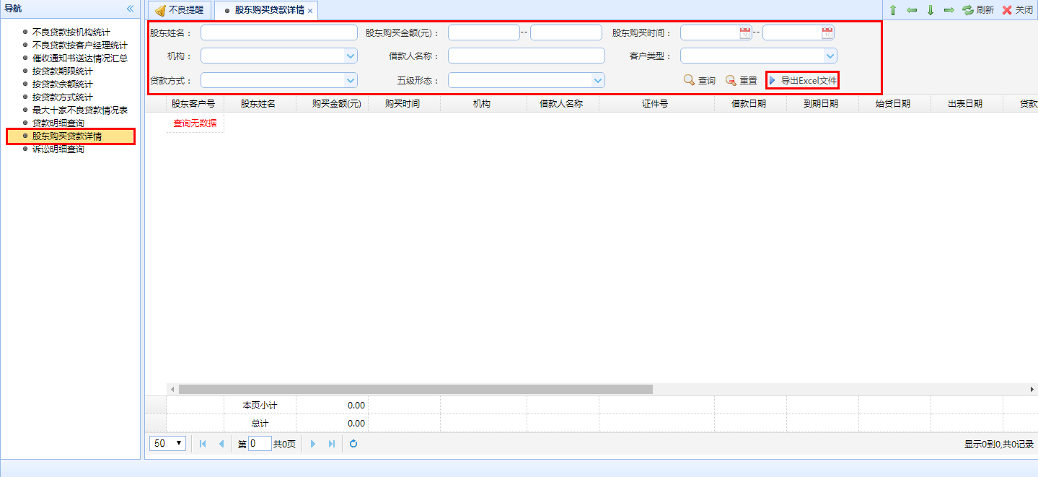
图3-6-8-1
（1）查询
输入相应的条件信息，点击“查询”，即可查出相应的信息。
（2）生成Excel文件
点击“生成Excel文件”，即可生成股东购买贷款详情。

3.6.9 诉讼明细查询
此功能主要是诉讼贷款的明细查询。左边菜单栏点击“诉讼明细查询”出现如下图所示的界面：
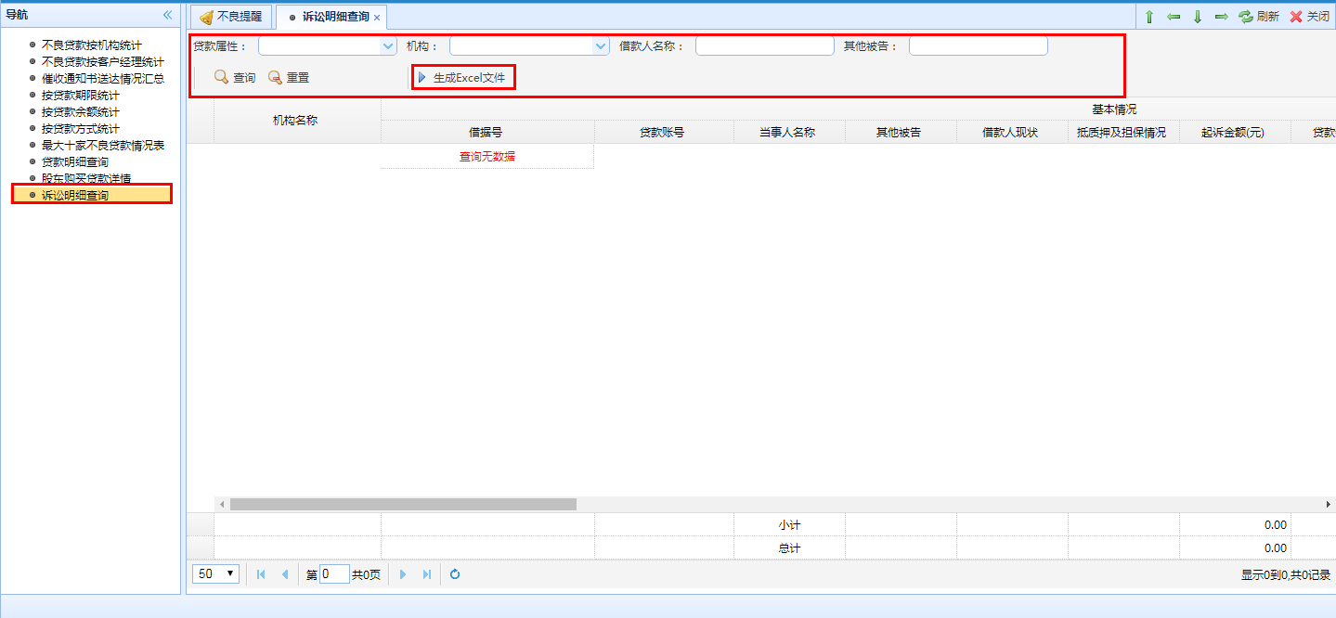
图3-6-9-1
（1）查询
输入相应的条件信息，点击“查询”，即可查出相应的信息。
（2）生成Excel文件
点击“生成Excel文件”，即可生成诉讼明细查询。

3.6.10催收通知书送达情况汇总
此功能主要是对通知书送达情况的汇总。左边菜单栏点击“催收通知书送达情况汇总”出现如下图所示的界面：
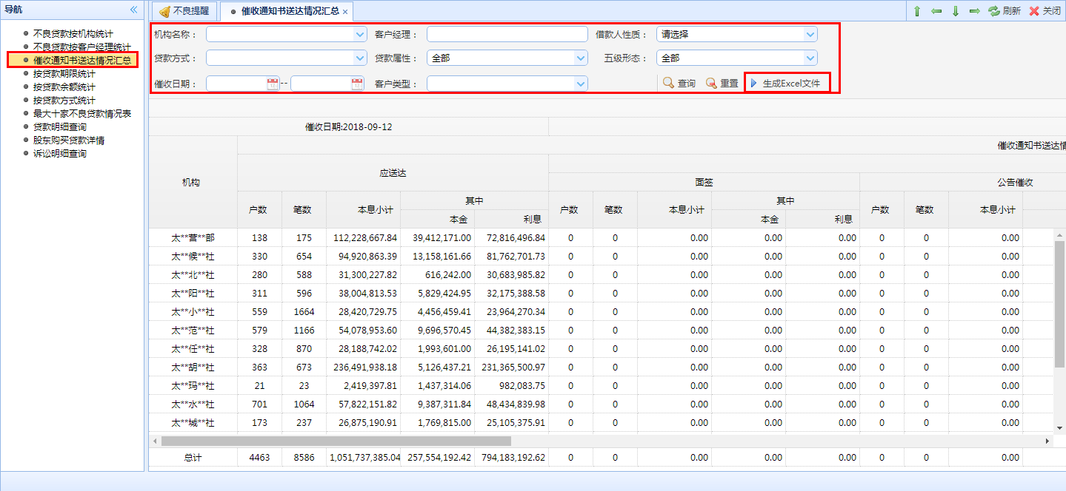
图3-6-10-1

（1）查询
输入相应的条件信息，点击“查询”，即可查出相应的信息。
（2）生成Excel文件
点击“生成Excel文件”，即可生成催收通知书送达情况汇总表。

3.7 关系人网查询
此功能主要是对借款人相关人物的关系网的查询。左边菜单栏点击“关系人网查询”出现如下图所示的界面：
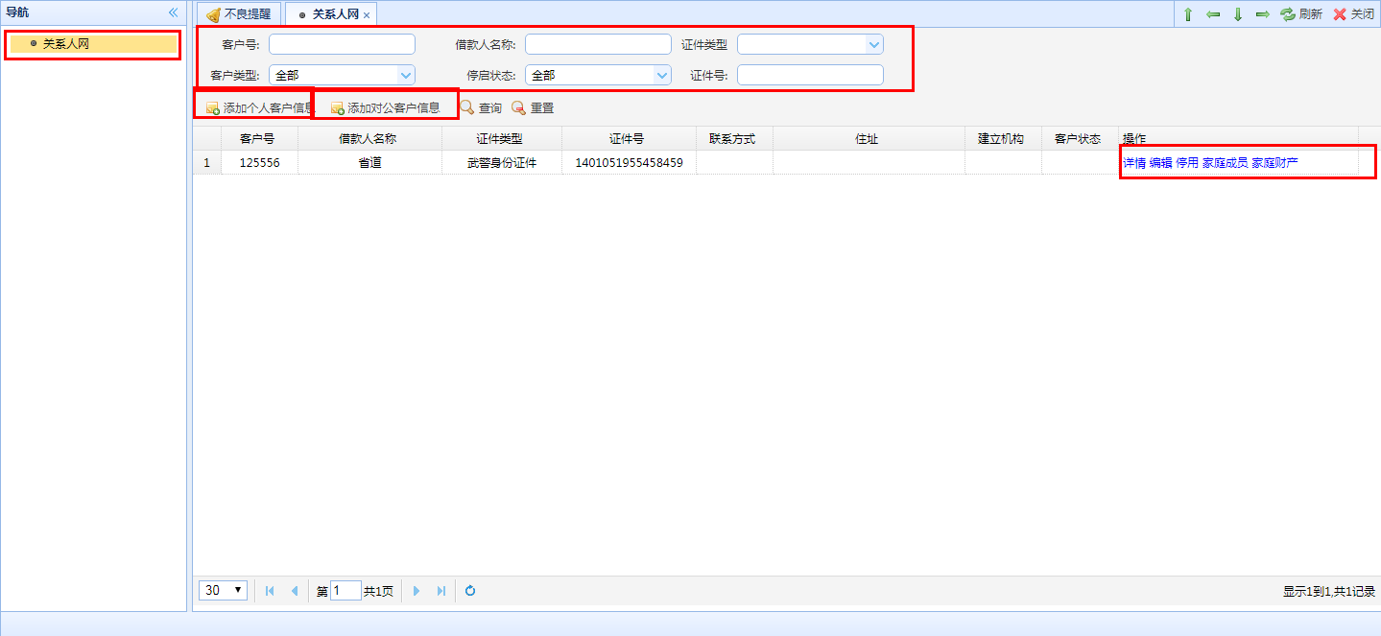
图3-7-1
- 查询
输入相应的条件信息，点击“查询”，即可查询相应的信息。
- 添加个人客户信息
点击“添加个人客户信息”，出现如下图所示的界面：
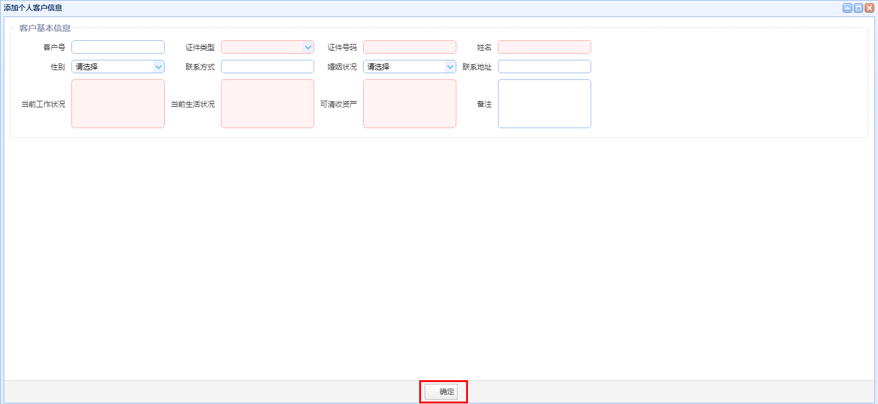
图3-7-2
输入相应的内容后，点击“确定”，即可完成添加操作。
- 添加对公客户信息
点击“添加对公客户信息”，出现如下图所示的界面：
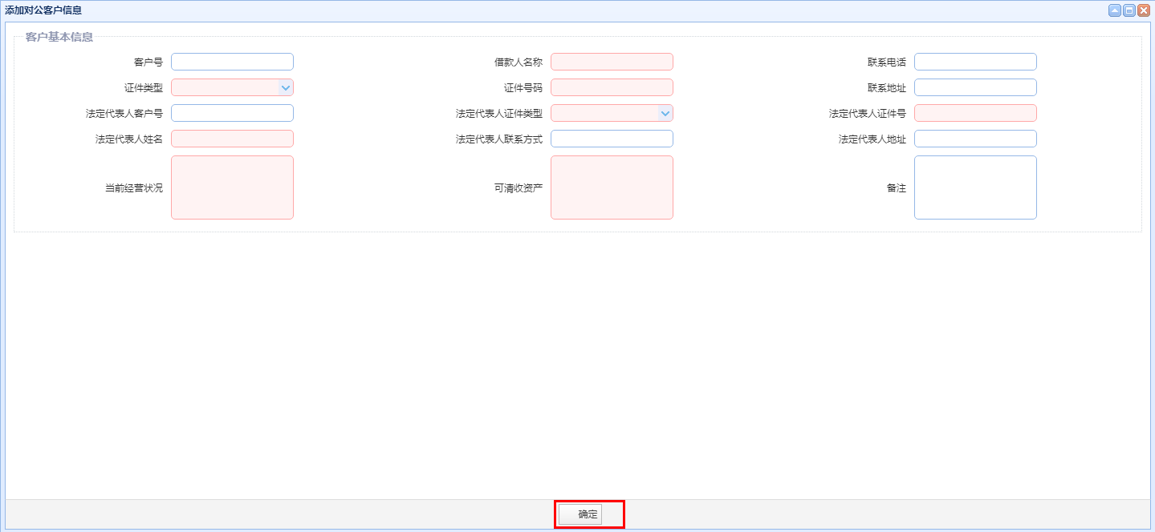
图3-7-3
输入相应的内容后，点击“确定”，即可完成添加操作。
- 详情
点击“详情”，出现如下图所示的界面：
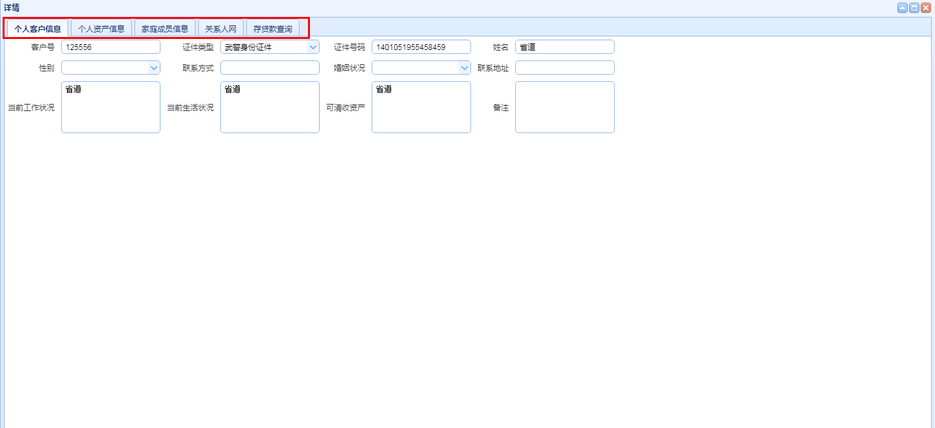
图3-7-4
- 个人客户信息
点击“个人客户信息”，出现如上图所示的界面，可以查看个人基本信息。
- 个人资产信息
点击“个人资产信息”，出现如下图所示的界面：
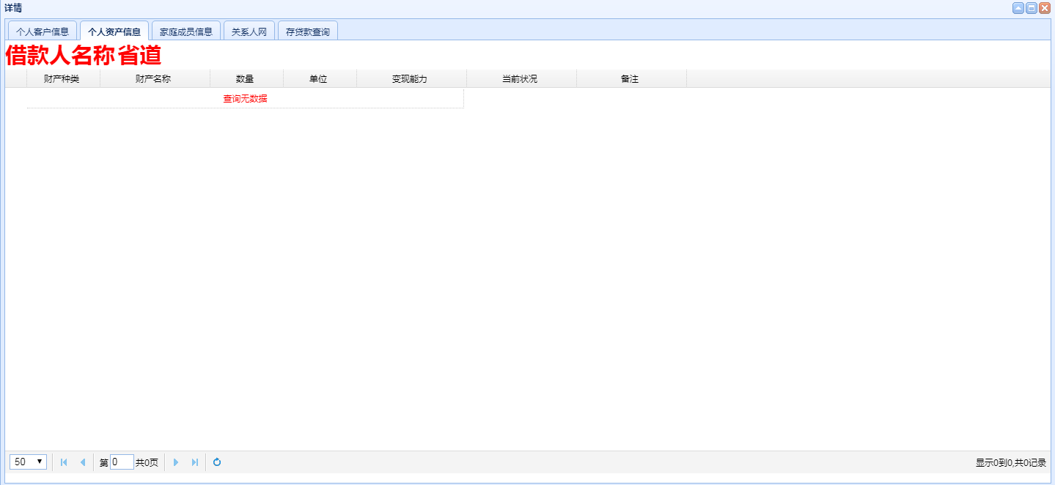
图3-7-5
- 家庭成员信息
点击“家庭成员信息”，出现如下图所示的界面：
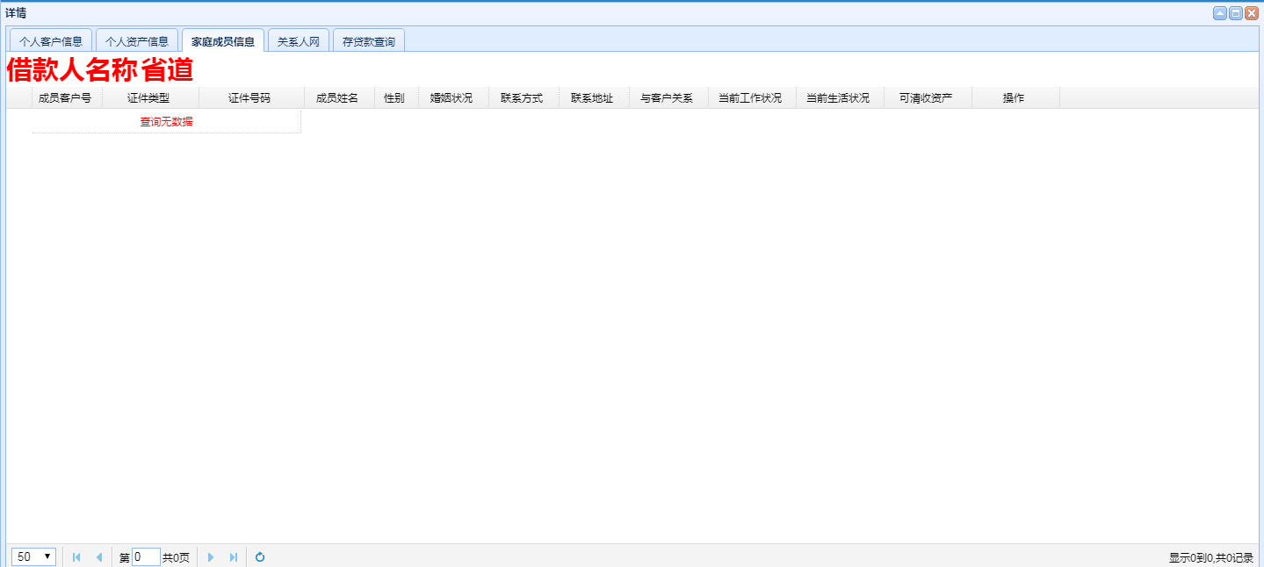
图3-7-6
可查看家庭成员的详细信息。
- 关系人网
点击“关系人网”，出现如下图所得界面：
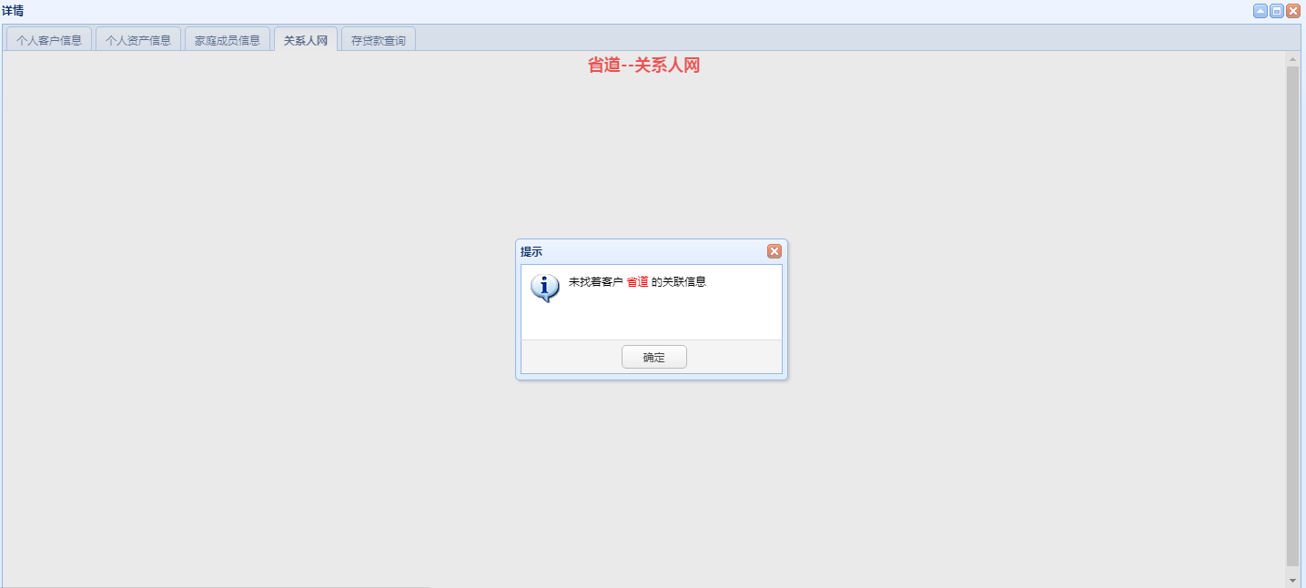
图3-7-7
如果没有添加关系人则会弹出如图所得的提示框，添加关系人后会以图像的方式展现关系人网图。
- 存贷款查询
点击“存贷款查询”，出现如下图所示的界面：
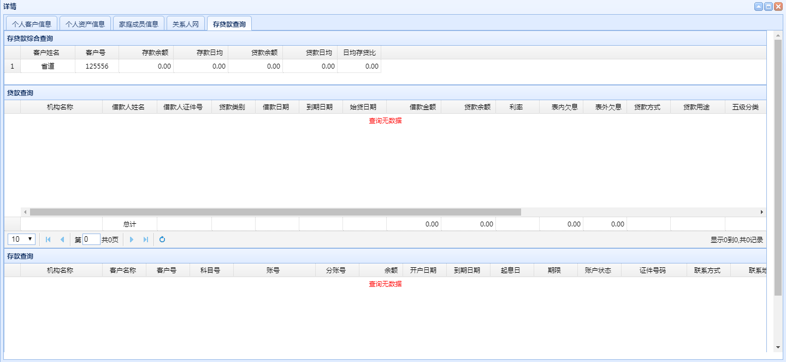
图3-7-8
- 编辑
选择要进行的编辑的贷款人信息，点击“编辑”，出现如下图所示的界面：
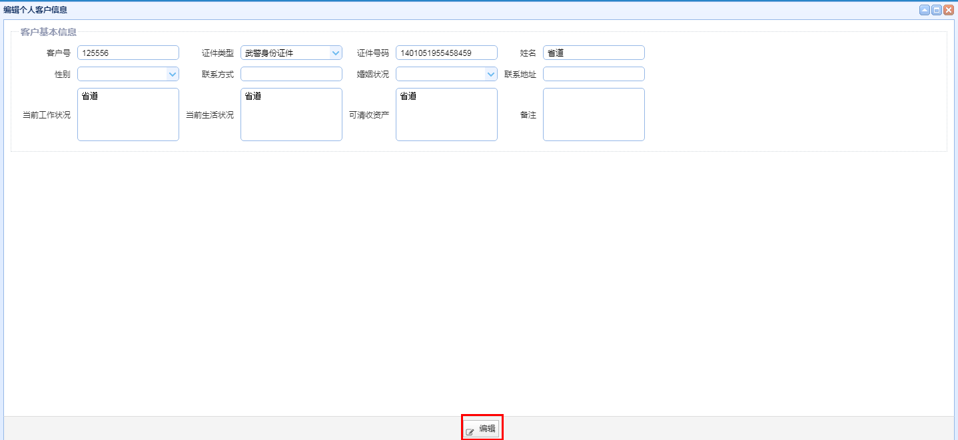
图3-7-9
输入相应的信息后，点击“编辑”即可完成编辑操作。
- 停用
选择不再进行使用的客户信息，点击“停用”，即可完成此操作。
如果需要重新使用，点击“启用”即可完成此操作。
- 家庭成员
点击“家庭成员”，出现如下图所示的界面：
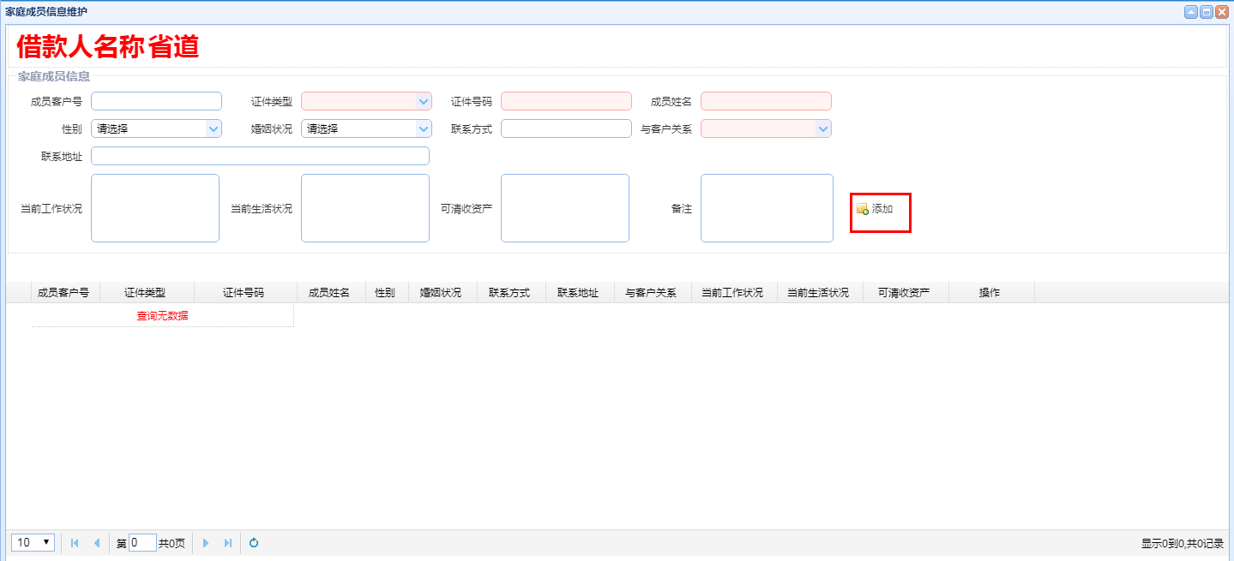
图3-7-10
- 添加
点击“添加”，在图3-6-10中上栏里输入相应的内容，再点击“添加”，即可完成添加操作，可在下方列表中查看到新增的信息。

- 家庭财产
点击“家庭财产”，出现如下图所示的界面：
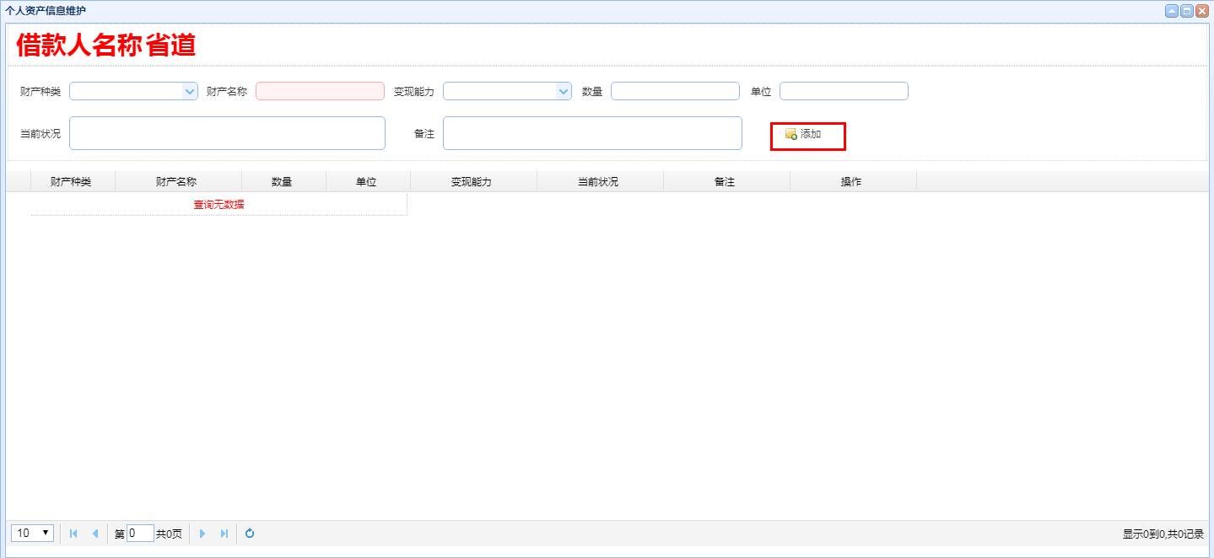
图3-7-11
- 添加
点击“添加”，在图3-6-11中上栏里输入相应的内容，再点击“添加”，即可完成添加操作，可在下方列表中查看到新增的信息。

附录一

昨日业绩提醒
提醒身份 | 提醒时间 | 提醒颜色 | 权限
客户经理 | 每天 | 绿色 | 查看个人名下的昨日业绩
信贷内勤、社主任 | 每天 | 绿色 | 查看各网点的昨日业绩
管理员、分管领导、主任、理事长 | 每天 | 绿色 | 查看全县的昨日业绩

听证问责提醒
提醒类型 | 提醒身份 | 提醒时间 | 提醒颜色 | 权限
7日内提醒 | 客户经理 | 新增不良贷款后隔日提醒，只提醒一次 | 蓝色 | 查看个人名下的听证问责情况
 | 信贷内勤 | 新增不良贷款后隔日提醒，只提醒一次 | 蓝色 | 查看各网点的听证问责情况
 | 管理员 | 新增不良贷款后隔日提醒，只提醒一次 | 蓝色 | 查看全县的听证问责情况
7日后提醒 | 客户经理 | 每天提醒，直至管理员审核通过 | 蓝色 | 查看个人名下的听证问责情况
 | 信贷内勤 | 每天提醒，直至管理员审核通过 | 蓝色 | 查看各网点的听证问责情况
 | 管理员 | 每天提醒，直至管理员审核通过 | 蓝色 | 查看全县的听证问责情况

催收提醒
提醒身份 | 提醒时间 | 提醒颜色 | 权限
客户经理 | 1月1号 | 绿色 | 查看个人名下的催收贷款
 | 3月10号 | 黄色
 | 6月10号 | 橙色
 | 7月1号 | 绿色
 | 9月10号 | 黄色
 | 12月10号 | 橙色
 | 每天 | 红色 | 查看个人名下的丢失时效催收贷款
信贷内勤、社主任 | 1月1号 | 绿色 | 查看各网点的催收贷款
 | 3月10号 | 黄色
 | 6月10号 | 橙色
 | 7月1号 | 绿色
 | 9月10号 | 黄色
 | 12月10号 | 橙色
 | 每天 | 红色 | 查看各网点的丢失时效催收贷款
管理员 | 1月1号 | 绿色 | 查看全县的催收贷款
 | 3月10号 | 黄色
 | 6月10号 | 橙色
 | 7月1号 | 绿色
 | 9月10号 | 黄色
 | 12月10号 | 橙色
 | 每天 | 红色 | 查看全县的丢失时效催收贷款
分管领导、主任、 | 6月10号 | 橙色 | 查看全县的催收贷款
 | 12月10号 | 橙色
 | 6月10号 | 红色 | 查看全县的丢失时效催收贷款
 | 12月10号 | 红色
理事长 | 6月10号 | 红色 | 查看全县的丢失时效催收贷款
 | 12月10号 | 红色

诉讼提醒
提醒类型 | 提醒身份 | 普通程序提醒时间 | 简易程序提醒时间 | 二审程序提醒时间 | 提醒颜色 | 提醒内容 | 权限
庭审提醒 （一直提醒） | 客户经理 | 1、立案日期不为空 2、开庭日期为空 3、立案后15天 | 1、立案日期不为空 2、开庭日期为空 3、立案后10天 | 1、立案日期不为空 2、开庭日期为空 3、立案后15天 | 绿色 | 联系法院，尽快组织庭审 | 查看个人名下的诉讼情况
 | 信贷内勤 | 1、立案日期不为空 2、开庭日期为空 3、立案后15天 | 1、立案日期不为空 2、开庭日期为空 3、立案后10天 | 1、立案日期不为空 2、开庭日期为空 3、立案后15天 | 绿色 | 联系法院，尽快组织庭审 | 查看各网点的诉讼情况
 | 风险部领导、管理员 | 1、立案日期不为空 2、开庭日期为空 3、立案后25天 | 1、立案日期不为空 2、开庭日期为空 3、立案后20天 | 1、立案日期不为空 2、开庭日期为空 3、立案后25天 | 绿色 | 联系法院，尽快组织庭审 | 查看全县的诉讼情况
判决提醒 （一直提醒） | 客户经理 | 1、立案日期和开庭日期不为空 2、判决日期为空 3、立案后60天 | 1、立案日期和开庭日期不为空 2、判决日期为空 3、立案后30天 | 1、立案日期和开庭日期不为空 2、判决日期为空 3、立案后45天 | 黄色 | 联系法院，尽快判决 | 查看个人名下的诉讼情况
 | 信贷内勤 | 1、立案日期和开庭日期不为空 2、判决日期为空 3、立案后60天 | 1、立案日期和开庭日期不为空 2、判决日期为空 3、立案后30天 | 1、立案日期和开庭日期不为空 2、判决日期为空 3、立案后45天 | 黄色 | 联系法院，尽快判决 | 查看各网点的诉讼情况
 | 风险部领导、管理员 | 1、立案日期和开庭日期不为空 2、判决日期为空 3、立案后70天 | 1、立案日期和开庭日期不为空 2、判决日期为空 3、立案后40天 | 1、立案日期和开庭日期不为空 2、判决日期为空 3、立案后55天 | 黄色 | 联系法院，尽快判决 | 查看全县的诉讼情况
申请执行提醒（一直提醒） | 客户经理 | 1、判决日期不为空 2、执行申请日期为空 3、判决后20天到一年半期间 | 1、判决日期不为空 2、执行申请日期为空 3、判决后20天到一年半期间 | 1、判决日期不为空 2、执行申请日期为空 3、判决后20天到一年半期间 | 橙色 | 收集被执行人相关财产线索并提请法院执行 | 查看个人名下的诉讼情况
 | 信贷内勤 | 1、判决日期不为空 2、执行申请日期为空 3、判决后20天到一年半期间 | 1、判决日期不为空 2、执行申请日期为空 3、判决后20天到一年半期间 | 1、判决日期不为空 2、执行申请日期为空 3、判决后20天到一年半期间 | 橙色 | 收集被执行人相关财产线索并提请法院执行 | 查看各网点的诉讼情况
 | 风险部领导、管理员 | 1、判决日期不为空 2、执行申请日期为空 3、判决后30天到一年9个月期间 | 1、判决日期不为空 2、执行申请日期为空 3、判决后30天到一年9个月期间 | 1、判决日期不为空 2、执行申请日期为空 3、判决后30天到一年9个月期间 | 橙色 | 收集被执行人相关财产线索并提请法院执行 | 查看全县的诉讼情况
丢失时效提醒（一直提醒） | 客户经理 | 1、判决日期不为空 2、执行申请日期为空 3、判决后一年半到两年期间 | 1、判决日期不为空 2、执行申请日期为空 3、判决后一年半到两年期间 | 1、判决日期不为空 2、执行申请日期为空 3、判决后一年半到两年期间 | 红色 | 如不及时申请执行将丢失时效 | 查看个人名下的诉讼情况
 | 信贷内勤 | 1、判决日期不为空 2、执行申请日期为空 3、判决后一年半到两年期间 | 1、判决日期不为空 2、执行申请日期为空 3、判决后一年半到两年期间 | 1、判决日期不为空 2、执行申请日期为空 3、判决后一年半到两年期间 | 红色 | 如不及时申请执行将丢失时效 | 查看各网点的诉讼情况
 | 风险部领导、管理员 | 1、判决日期不为空 2、执行申请日期为空 3、判决后一年9个月到两年期间 | 1、判决日期不为空 2、执行申请日期为空 3、判决后一年9个月到两年期间 | 1、判决日期不为空 2、执行申请日期为空 3、判决后一年9个月到两年期间 | 红色 | 如不及时申请执行将丢失时效 | 查看全县的诉讼情况
 | 分管领导、主任 | 1、判决日期不为空 2、执行申请日期为空 3、判决后一年11个月到两年期间 | 1、判决日期不为空 2、执行申请日期为空 3、判决后一年11个月到两年期间 | 1、判决日期不为空 2、执行申请日期为空 3、判决后一年11个月到两年期间 | 红色 | 如不及时申请执行将丢失时效 | 查看全县的诉讼情况
配合清收提醒（一月一次） | 客户经理 | 1、执行申请日期不为空 2、结案日期为空 3、执行申请后每月1号 | 1、执行申请日期不为空 2、结案日期为空 3、执行申请后每月1号 | 1、执行申请日期不为空 2、结案日期为空 3、执行申请后每月1号 | 蓝色 | 关注执行进度，配合法院依法清收 | 查看个人名下的诉讼情况
 | 信贷内勤 | 1、执行申请日期不为空 2、结案日期为空 3、执行申请后每月1号 | 1、执行申请日期不为空 2、结案日期为空 3、执行申请后每月1号 | 1、执行申请日期不为空 2、结案日期为空 3、执行申请后每月1号 | 蓝色 | 关注执行进度，配合法院依法清收 | 查看各网点的诉讼情况
 | 风险部领导、管理员 | 1、执行申请日期不为空 2、结案日期为空 3、执行申请后每月1号 | 1、执行申请日期不为空 2、结案日期为空 3、执行申请后每月1号 | 1、执行申请日期不为空 2、结案日期为空 3、执行申请后每月1号 | 蓝色 | 关注执行进度，配合法院依法清收 | 查看全县的诉讼情况
上诉提醒 （只提醒一次） | 客户经理 | 1、判决日期不为空 2、执行申请日期为空 3、判决后隔日提醒 4、只提醒一次 | 1、判决日期不为空 2、执行申请日期为空 3、判决后隔日提醒 4、只提醒一次 | 1、判决日期不为空 2、执行申请日期为空 3、判决后隔日提醒 4、只提醒一次 | 紫色 | 裁定：10日内向上级人民法院提出上诉 判决：15日内向上级人民法院提出上诉 | 查看个人名下的诉讼情况
 | 信贷内勤 | 1、判决日期不为空 2、执行申请日期为空 3、判决后隔日提醒 4、只提醒一次 | 1、判决日期不为空 2、执行申请日期为空 3、判决后隔日提醒 4、只提醒一次 | 1、判决日期不为空 2、执行申请日期为空 3、判决后隔日提醒 4、只提醒一次 | 紫色 | 裁定：10日内向上级人民法院提出上诉 判决：15日内向上级人民法院提出上诉 | 查看各网点的诉讼情况
 | 风险部领导、管理员 | 1、判决日期不为空 2、执行申请日期为空 3、判决后隔日提醒 4、只提醒一次 | 1、判决日期不为空 2、执行申请日期为空 3、判决后隔日提醒 4、只提醒一次 | 1、判决日期不为空 2、执行申请日期为空 3、判决后隔日提醒 4、只提醒一次 | 紫色 | 裁定：10日内向上级人民法院提出上诉 判决：15日内向上级人民法院提出上诉 | 查看全县的诉讼情况
执行时效已过期提醒（只提醒一次） | 客户经理 | 1、判决日期不为空 2、执行申请日期为空 3、判决后两年隔日提醒 4、只提醒一次 | 1、判决日期不为空 2、执行申请日期为空 3、判决后两年隔日提醒 4、只提醒一次 | 1、判决日期不为空 2、执行申请日期为空 3、判决后两年隔日提醒 4、只提醒一次 | 青色 | 执行时效已过期 | 查看个人名下的诉讼情况
 | 信贷内勤 | 1、判决日期不为空 2、执行申请日期为空 3、判决后两年隔日提醒 4、只提醒一次 | 1、判决日期不为空 2、执行申请日期为空 3、判决后两年隔日提醒 4、只提醒一次 | 1、判决日期不为空 2、执行申请日期为空 3、判决后两年隔日提醒 4、只提醒一次 | 青色 | 执行时效已过期 | 查看各网点的诉讼情况
 | 风险部领导、管理员 | 1、判决日期不为空 2、执行申请日期为空 3、判决后两年隔日提醒 4、只提醒一次 | 1、判决日期不为空 2、执行申请日期为空 3、判决后两年隔日提醒 4、只提醒一次 | 1、判决日期不为空 2、执行申请日期为空 3、判决后两年隔日提醒 4、只提醒一次 | 青色 | 执行时效已过期 | 查看全县的诉讼情况

